Tabla de contenido

1. Introducción. 4

2. Antecedentes. 6

2.1. Fundamentación teórica: 6

2.1.1. Título de experto en ética médica: 6

2.1.2. Manual de Documentación clínica 8

2.1.3. Manual de Procesos en la atención Hospitalaria. 13

2.1.4. Norma técnica para el manejo del expediente clínico. 18

2.2. Software Similares. 26

2.2.1. Alfresco 26

2.2.2. OpenMRS. 30

2.2.3. HCMedic 33

2.3. Casos de estudio. 36

2.3.1. Hospital de la mujer Dr. Percy Boland Rodríguez: 36

2.3.2. Clínica Foianini. 44

2.3.3. Clínica Buena Salud 49

3. Descripción del problema. 53

4. Objetivos. 56

4.1. Objetivo General: 56

4.2. Objetivos Específicos: 56

5. Alcance. 57

5.1. Módulo de registro 57

5.2. Módulo de documentos 58

5.3. Módulo de seguridad 59

5.4. Módulo de grupos 60

**6.** **Costo de la puesta en marcha.** 61

**7.** **Beneficios para el cliente.** 62

**8.** **Elementos del sistema basado en computadora.** 63

8.1. Aplicación Web: 63

8.1.1. **Hardware**: 63

8.1.2. **Software**: 63

8.1.3. **Documentación**: 63

8.2. Aplicación Móvil: 63

**8.2.1.** **Hardware:** 63

**8.2.2.** **Software:** 63

**8.2.3.** **Documentación:** 64

8.3. **Datos**: 64

**8.4.** **Procesos:** 66

**8.5.** **Gente:** 67

**9.** **SCRUM: FUNDAMENTACIÓN TEÓRICA:** 68

**9.1.** **Introducción** 68

**9.2.** **Historia** 69

**9.3.** **Descripción general de la metodología** 70

**9.3.1.** **Fundamentos y Teoría** 70

**9.3.2.** **Caracteristicas** 70

**9.3.3.** **Funcionamiento de Scrum** 72

**9.3.4.** **Roles** 72

**9.3.5.** **Backlog del Producto** 75

**9.3.6.** **Pilares Fundamentales** 77

**9.3.7.** **Componentes** 86

9.4. Proceso de desarrollo 87

**Ventajas** 88

**Desventajas** 90

9.5. Herramientas de trabajo 92

10. Personas y roles del proyecto 92

10.1. Identificacion de los usuarios 92

11. Modelos usados para el desarrollo del Scrum 93

11.1. Vision general del proyecto 93

11.2. Requisitos del proyecto 93

11.3. Lista de casos de uso 94

11.4. Product Backlog 95

11.5. Sprint Backlog 98

11.6. Planificacion de la iteración 101

11.7. Sprint 1 103

11.8. Sprint 2 104

11.9. Sprint 3 105

11.10. Sprint 4 106

**12.** **Criterios de aceptación** 107

**13.** **¿Cuándo es factible aplicar SCRUM a un proyecto?** 108

**14.** **¿Qué condiciones debe darse en un proyecto que desea aplicar SCRUM?** 108

15. Herramientas que faciliten el control de un proceso basado en SCRUM 109

16. Diagrama de clases 110

18. Captura de requisitos: 111

**18.1.** **Actores:** 111

**18.2.** **Lista de casos de uso:** 111

**18.3.** **Priorizar casos de uso:** 113

**18.4.** **Detallar casos de uso:** 115

**18.5.** Modelo de casos de uso 142

**19. FT Análisis** 143

**19.1 Análisis de Arquitectura** 143

**19.1.1 Identificar Paquetes:** 143

**19.1.2. Relacionar Paquetes y Casos de Usos** 144

**19.1.3. Vista de casos de uso (encapsulamiento de paquetes):** 145

**19.2. Análisis de casos de uso** 147

**19.3. Análisis de clases** 152

**19.4. Análisis de paquete** 155

**19.4.1. Diagrama de paquetes:** 155

**20.** **FT. Diseño** 156

**20.1. Arquitectura del diseño** 156

**20.1.1. Arquitectura física del diseño** 156

**20.1.1.1. Diagrama de despliegue** 156

**20.1.2. Arquitectura lógica del diseño** 157

**20.1.2.1. Diagrama organizado en capas** 157

**20.2. Diseño de datos** 158

**20.2.1. Diseño lógico de datos** 158

**20.2.1.1. Diagrama de clases** 158

**20.2.1.2. Mapeo** 160

**20.2.2. Diseño físico de datos** 160

**20.2.2.1. Tabla de volumen** 160

**10.2.2.2. Script** 168

**20.3. Diagrama de secuencia** 173

20.4. Diagrama de estados 189

20.5. Diagrama de tiempos 203

20.6. Diagrama de navegación 203

• Bibliografía. 213

• Anexos 214

# Introducción.

Los establecimientos que brindan servicios de salud como hospitales, clínicas, postas, centros médicos, etc., son la base fundamental para poder resolver las necesidades de salud que tiene una sociedad. En el rubro de salud se maneja constantemente un gran flujo de información ya sea de parte de todos los pacientes que se atienden, personal administrativo, servicios, médicos que se ofrecen y de toda su infraestructura.

Las clínicas son centros de salud donde a través de consultas médicas a pacientes un médico diagnostica una situación patológica (enfermedad, síndrome, trastorno, etc.) de acuerdo al análisis de los síntomas. Las consultas pueden derivar en estudios complementarios como: análisis, ecografías, rayos X, o pueden derivar a un re consulta con un médico especialista. Con el diagnóstico de una enfermedad se realizan tratamientos.

A través de una historia clínica se lleva un registro de todos los datos clínicos de un paciente, tales como: datos personales, diagnósticos, tratamientos, recetas, análisis, rayos X, ecografías y otros. Este es un documento obligatorio y necesario en el desarrollo de las prácticas de atención sanitarias de personas humanas y tiene diversas funciones que la constituyen en una herramienta fundamental de un buen desarrollo de la práctica médica.

Desde los primeros días de vida comienza la historia clínica de cada individuo que será útil el resto de su vida. En rigor, toda intervención médica debería ser documentada para memoria del paciente, para información del médico (o servicio de salud), para referencia futura de otros médicos y finalmente para protección de ambos, del paciente y del médico. Ambos deberían tener copia idéntica de todos los eventos.

En Bolivia, se manejan distintos tipos de expedientes clínicos, como el de hospitalización, consulta externa y de emergencia. El expediente médico de hospitalización incluye todos los documentos relacionados con la enfermedad del paciente en el proceso de consulta externa y hospitalización, al cual se agregan los documentos de alta, una vez que se cumplen la misma. El expediente médico de consulta externa también incluye todos los documentos de enfermedades del paciente en consulta externa con o sin hospitalización. Por último, el expediente médico de emergencia incluye todos los documentos relacionados con la atención y hospitalización del paciente, por el tiempo que permaneció internado en el servicio o unidad de Emergencia del establecimiento.

En la actualidad muchas clínicas y hospitales no cuentan con un sistema de información que sea capaz de gestionar todos los datos y documentos de historias clínicas, de manera que aseguren su almacenamiento, recuperación, confidencialidad y disponibilidad. Por lo tanto, en el presente documento se pretende desarrollar un sistema de gestión documental de historias clínicos.

En este documento se podrá visualizar toda la información referente al sistema, se realizará una descripción de los problemas existentes en los centros médicos para el manejo de las historias clínicas y se implantará las diferentes soluciones, a través de su alcance, ante esta problemática mediante el sistema de información basado en computadora, bajo representaciones gráficas como modelos y diagramas para la mejor comprensión del lector.



# Antecedentes.

## Fundamentación teórica:

### Título de experto en ética médica:

La historia clínica debe recoger todos los conjuntos de datos del paciente que sirvan con un objetivo diagnóstico, así como la aceptación consciente y voluntaria de los pacientes a los exámenes que se les será realizado, como también cuando el paciente se rehúsa a recibir los tratamientos, exploraciones o información de la enfermedad de la cual padece. Además, en el historial clínico se puede recoger lo necesario de los familiares que sea te interés para el diagnóstico y tratamiento.

Cada determinada decisión del médico tiene que estar respaldado con detalles específicos para ayudar en los deberes a sus colegas en la evolución de la salud del paciente y no debe ser posible modificar los datos clínicos ante una eventual reclamación judicial.

Según la ley se tiene que poder identificar quienes fueron los profesionales que intervinieron en los procesos asistenciales, el contenido debe ser veraz y actualizado, los contenidos mínimos de la historia clínica lo cual algunos son exigibles en historias de hospitalización son:

· La documentación relativa a la hoja clínico-estadística.

· La autorización de ingreso.

· El informe de urgencias.

· La anamnesis y la exploración física.

· La evolución.

· Las órdenes médicas.

· La hoja de interconsulta.

· Los informes de exploraciones complementarias.

· El consentimiento informado.

· El informe de anestesia.

· El informe de quirófano o de registro del parto.

· El informe de anatomía patológica.

· La evolución y planificación de cuidados de enfermería.

· La aplicación terapéutica de enfermería.

· El gráfico de constantes.

· El informe clínico de alta.

El conjunto mínimo básico de datos (C.M.B.D) que son la información básica del paciente llegan a ser:

· Código del Centro.

· Número de Historia clínica.

· Fecha de nacimiento.

· Sexo.

· Lugar residencial habitual.

· Financiación de la asistencia prestada.

· Fecha de ingreso.

· Circunstancias del ingreso.

· Diagnóstico principal.

· Otros diagnósticos.

· Procedimientos quirúrgicos y obstétricos, en su caso.

· Otros procedimientos relevantes.

· Fecha de intervención.

· Fecha de alta.

· Circunstancias al alta.

· Identificación del centro de traslado, en su caso.

· Servicio de alta.

· Código M (Código de Morfología de Neoplasia).

En el acceso a los datos el paciente tiene derecho a la confidencialidad, el medico solo por el hecho de serlo no tiene acceso a cualquier historial clínico, sino que este, tiene que estar motivado y fundamentado en la atención al cliente, además los datos de la historia clínica deben estar separado en datos de tipo clínico-asistencial y en datos de tipo identificativo.

La historia clínica es un conjunto de documentos relacionados a los procesos asistenciales de cada paciente y que todos los profesionales involucrados puedan ser identificados, y las utilidades de las historias clínicas son las siguientes:

· Asistencia

· Investigación

· Docencia

· Control de Calidad

· Gestión de recursos asistenciales

· Jurídicos

· Fondo histórico documental

Los pacientes que sean admitidos en el hospital por primera vez se le creara un historial, tanto en el régimen (conjunto de normas) de hospitalización como en consulta externa y al enfermo que acudan al servicio de urgencias se les creara una historia de urgencias, y en caso de hospitalización o revisiones posteriores en consulta externa pasara a formar parte de su historia clínica.

Cada enfermo tendrá una historia única que estará identificada por un número que le asignara la clínica y los registros generados en urgencias que no tengan número de historia clínica serán archivados aparte.

### Manual de Documentación clínica

La historia clínica estará estructurada por episodios, cada episodio debe contener toda información recogida desde el comienzo hasta el momento de alta, si el paciente es tratado por distintos servicios cada uno de ellos emitirá un informe sobre la actuación del paciente.

La custodia y control de la documentación clínica-administrativa corresponde al servicio de admisión y documentación clínica. Dicho servicio debe tener el control del movimiento de las historias clínicas por lo que se comunicaran al paciente por escrito los préstamos e intercambios que estas realicen.

Las radiografías deberán ser identificadas con los apellidos, el nombre del paciente y la fecha de exploración, también tiene que estar relacionada con el número de historia clínica.

**Confección de la Historia Clínica.**

La distribución de las competencias es la siguiente:

* **Carpeta**. La Unidad de Admisión es responsable de su apertura.
* **nformación clínico-estadística.** (en soporte informático)
* **Orden de ingreso.** Es la formalidad de ingreso tiene que estar firmado e identificado por el mismo.

Está compuesto por:

-**Datos administrativos del paciente.**

-**Datos clínicos rellenados por el médico responsable.**

* **Informe de urgencia.**
* **Hoja de anamnesis y exploración física.**

Con las siguientes características:

· El responsable de su confección es el médico que atiende al paciente durante la primera visita. Pondrá su nombre legible y firma al final. deberá estar cumplimentada dentro de las primeras 24 horas de la admisión del enfermo.

· Deben anotarse el motivo de la asistencia, síntomas referidos a su enfermedad, fecha de comienzo de los mismos. Exploraciones y tratamiento previo y evolución clínica hasta su admisión en el Hospital.

· Anotar diagnóstico inicial y los diagnósticos adicionales si existen, el plan terapéutico y las exploraciones solicitadas.

* **Hoja de evolución.**

Relato cronológico de la evolución del paciente. Debe ser detallado para describir los resultados del tratamiento y los cambios en cada uno de sus problemas. La frecuencia con que se realicen las notas dependerá del estado del enfermo, pero será al menos diaria.

* **Hoja de problemas**.

Los servicios que lo consideren oportuno podrán utilizarla.

* **Hoja** **analítica**.

En esta hoja se pegarán los informes de los resultados del laboratorio, colocados según orden de llegada de abajo hacia arriba.

* **Informes de laboratorio.**

· El personal que realice la extracción anotará la fecha en la que se realizó.

· Su correcta confección será responsabilidad del médico encargado del paciente en cada momento, de tal manera que ninguna orden puede ser anotada sin su consentimiento, a excepción de los periodos de guardia.

· Las órdenes médicas referentes a medicación a administrar deberán especificar:

§ Nombre del principio activo o especialidad.

§ Dosis.

§ Vía de administración.

§ Periodicidad.

* **Hoja de interconsulta.**

· La petición es responsabilidad del médico encargado del paciente. Debe expresar de forma clara la urgencia de la consulta, fecha y hora de petición y tipo de consulta (diagnóstico, tratamiento...).

· La respuesta del servicio consultado se hará en la misma hoja y deberá ir firmada por el médico.

· Este documento es autocopiativo; el original pasa a formar parte de la Historia Clínica del enfermo y la copia quedará en poder del servicio consultado.

* **Hoja de consentimiento informado.**

Es obligatoria su presencia como consentimiento previo a intervenciones quirúrgicas y/o otras exploraciones que a juicio del médico conlleven un riesgo. Firmada por el enfermo, o responsable legal en caso de incompetencia de este.

* **Hoja de anestesia.**

Este documento recoge la existencia prestada por el Servicio de Anestesia, durante la intervención quirúrgica. Será cumplimentada por el anestesista responsable, que deberá firmarla.

* **Protocolo de intervención.**

Se presentará con letra legible, fechado y firmado por el responsable del equipo de cirujanos que llevó a cabo la intervención. Se cumplimentará inmediatamente después de la intervención y su inclusión en la historia clínica no debe demorarse más de 48 horas. Este documento se encuentra en el reverso de la “Hoja de anestesia”.

* **Hoja de actividad de quirófanos y/o de registro de partos.**
* **Informe de anatomía patológica.**
* **Hoja de valoración de enfermería.**

Se rellenará por el enfermero/a responsable del paciente a su ingreso en la Unidad de Hospitalización. En ella se recogerán además de los datos demográficos del paciente, todos aquellos que permitan establecer un plan de cuidados de enfermería durante la hospitalización.

* **Gráficas de enfermería.**

En ella se anotarán todos los registros de enfermería precisos y derivados de las necesidades del paciente, así como las pruebas complementarias que se soliciten.

* **Hoja de registro de cuidados y procedimientos de enfermería.**

En ella se anotarán los cuidados de enfermería realizados para procurar el más rápido restablecimiento de la salud del paciente.

* **Hoja de tratamiento.**

En ella se transcribirá el tratamiento médico pautado y será firmado por el enfermero/a responsable del paciente en el momento de la administración del mism

* **Informe de alta de enfermería.**

En aquellos casos que el paciente lo requiera, se añadirá el Informe de Alta de Enfermería, donde la enfermera/o responsable del paciente resumirá el plan de cuidados realizados y especificará la planificación de los cuidados a seguir.

* **Informe clínico de alta.**

**Características:**

**Referidos a la identificación del hospital y unidad asistencial:**

· Nombre del establecimiento, domicilio social del mismo y teléfono.

· Identificación, en caso de estar diferenciada, de la unidad asistencial o servicio clínico que del alta.

· Nombre, apellidos y rúbrica del médico responsable.

**Referidos al proceso asistencial:**

· Día, mes y año de admisión.

· Día, mes y año de alta.

· Motivo del alta: por curación o mejoría, alta, voluntaria, fallecimiento o traslado a otro centro para diagnóstico y/o tratamiento.

· Motivo inmediato del ingreso.

· Resumen de la historia clínica (anamnesis) y exploración física del paciente.

· Resumen de la actividad asistencial prestada al paciente, incluyendo, en su caso, los resultados de las pruebas complementarias más significativas para el seguimiento de la evolución del enfermo. En caso de fallecimiento, si se hubiera realizado necropsia se expondrán los hallazgos más significativos de ésta, en un aparatado específico.

· Diagnóstico principal

· Otros diagnósticos, en su caso

· Procedimientos quirúrgicos y/o obstétricos, en su caso. En caso de parto, se especificará para cada producto de la concepción, su peso al nacer, sexo y estado natal del recién nacido.

· Otros procedimientos significativos, en su caso

· Recomendaciones terapéuticas.

Documento donde conste las instrucciones previas del paciente**.**

* **Informe social (cuando exista).**

Es **el dictamen técnico** que sirve de **instrumento documental** y que elabora y firma con **carácter exclusivo** el **trabajador social**.

### Manual de Procesos en la atención Hospitalaria.

Todos los hospitales siguen un proceso, este documento contiene la información básica de las actividades que se realizan y el cumplimiento de las funciones asignadas a las instituciones que brindan servicios hospitalarios a una población.

Nos da a conocer de todo el funcionamiento del hospital de una manera integral, operativa de cada proceso clave.

· Propósito, alcance y políticas de cada proceso.

· Descripción de cada proceso catalogado como esencial.

· Flujograma o carta de proceso.

· Documentos de cambios y actualizaciones del procedimiento.

Los procesos en la atención hospitalaria se pueden ser clasificados en función de varios criterios, pero es común la clasificación según el proceso estratégicos o claves:

|  |  |  |  |  |
| --- | --- | --- | --- | --- |
| **No.** | **Funciones** | **Órganos que intervienen** | **Producto esperado** | **Procesos** |
| 1 | Atender consultas externas. | - Admisión de paciente.  - Consulta externa (Selección).  - Consulta externa (Atención de consulta)  - Medios diagnósticos.  - Citas | Alta de consulta externa, referencia o retorno. | Proceso de atención de consulta externa. |
| 2 | Atender patologías por métodos quirúrgicos | -Consulta externa (manejo de cirugía ambulatoria).  - Sala de operaciones.  - Servicios de hospitalización.  - Medios diagnósticos.  - Admisión de pacientes. | Alta con seguimiento temporal en consulta externa o retorno. | Proceso de programación quirúrgica y sala de operaciones |
| 3 | Brindar cuidados y atención de hospitalización a pacientes con morbilidad | -Servicios de hospitalización.  -Medios diagnósticos.  - Admisión de pacientes. | Alta con seguimiento temporal en consulta externa o retorno. | Proceso de atención en servicios de hospitalización. |
| 4 | Brindar atención de emergencias. | Unidad de Emergencia. | Atención oportuna del paciente | Proceso de atención de emergencias. |

* **Proceso de atención de consulta externa hospitalaria**

Este proceso de atención de consulta externa es proceso inicial que el paciente debe realizar excepto si es de emergencia, este proceso implica desde el ingreso del paciente (cliente) por portería, donde el personal (portero) de la clínica debe dar información clara y precisa a los pacientes. El tiempo de espera debe ser mínimo hasta la entrada del paciente al doctor. Cumplimento y rellenando todos los formularios requeridos dispuesto por Norma Técnicas de Estadísticas y Documentos Médicos de Establecimiento de Salud.

|  |  |  |  |  |
| --- | --- | --- | --- | --- |
| **Nombre** | **Descripción** | **Tiempo de Conservación** | **Responsable de conservación** | **Código** |
| Registro diario de pacientes de Consulta externa | Es el documento oficial utilizado  por ESDOMED para recopilar la  información diaria de pacientes  atendidos en Consulta externa | Según normativa  ESDOMED | ESDOMED | No aplica |
| Expediente clínico | Historia clínica de atención de  Pacientes | Según normativa  ESDOMED | ESDOMED | No. De registro. |
| Registro de citas medicas | Agendas de consulta médica ya  sea en medios físicos o  informáticos |  |  |  |

* **Proceso de atención en servicios de hospitalización.**

Este proceso se da cuando un paciente se encuentra en un estado considerable, o riesgo pasando a una sala hospitalización para atención. El proceso se clasifica como “institucional”, debido a que para su adecuada operatividad deben intervenir diversos actores de la red de salud, para lo que se vuelve necesaria la coordinación entre diferentes unidades administrativas.

Los hospitales deben establecer los mecanismos necesarios para registrar y validar los datos de ingresos según estén definidos por Normas Técnicas de Estadísticas y Documentos Médicos de Establecimiento de Salud. El personal correspondiente (enfermaras) deben garantizar que el paciente sea ubicado en su unidad de acuerdo a las indicaciones médicas.

|  |  |  |  |
| --- | --- | --- | --- |
| **Nombre** | **Descripción** | **Tiempo de conservación** | **Responsable de conservación** |
| Censo diario de  Paciente | Es el registro del paciente  ingresados por cada día y su  permanencia en el servicio de  hospitalización | Según normativa | ESDOMED |
| Expediente clínicos | Historia clínica de atención de  Pacientes | Según normativa | ESDOMED |

ESDOMED: Es una sección de admisión de paciente que autoriza la apertura de expedientes de pacientes, proporciona disponibilidad del expediente clínico.

* **Proceso de programación quirúrgica y sala de operaciones.**

|  |  |  |  |
| --- | --- | --- | --- |
| **Nombre** | **Descripción** | **Tiempo de conservación** | **Responsable de conservación** |
| Libros de registro de  cirugías | Es el libro, documento o registros electrónicos en donde el médico(a) cirujano anota las cirugías realizadas | Según normativa | ESDOMED |
| Expediente clínicos | Historia clínica de atención de pacientes | Según normativa | ESDOMED |

El proceso de programación quirúrgica y sala de operación se realiza cuando un paciente una intervención del cirujano o cuando esta es planificada una cirugía delicada, así para facilitar la gestión de la atención de patologías por métodos quirúrgicos según el nivel resolutivo de cada hospital y propiciar un escenario de mejora continua. Los médicos deben garantizar una correcta realización o intervención quirúrgica según la categoría hospitalaria y con sus respectivas evaluaciones antes de programar el evento quirúrgico.

* **Proceso de atención en la unidad de emergencia.**

Este proceso de atención en la unidad de emergencia se da cuando un paciente se requiere una inmediata atención por la gravedad de la herida, parto, ataques cardiacos u otras dolencias que aquejan al paciente y necesitan la atención. Esta atención no se debe negar el acceso a ninguna persona que manifieste su necesidad de atención en la Unidad de Emergencia. Por parte del profesional debe evaluar a la persona afectada al momento del arribo en ambulancia u otro vehículo, así se podrá determinar el nivel de complejidad que pudieran presentarse.

|  |  |  |  |
| --- | --- | --- | --- |
| **Nombre** | **Descripción** | **Tiempo de conservación** | **Responsable de conservación** |
| Censo diario de paciente | Es el registro de los pacientes ingresados por cada día y su permanencia en el servicio de hospitalización | Según normativa | ESDOMED |
| Expediente clínicos | Historia clínica de atención de pacientes | Según normativa | ESDOMED |

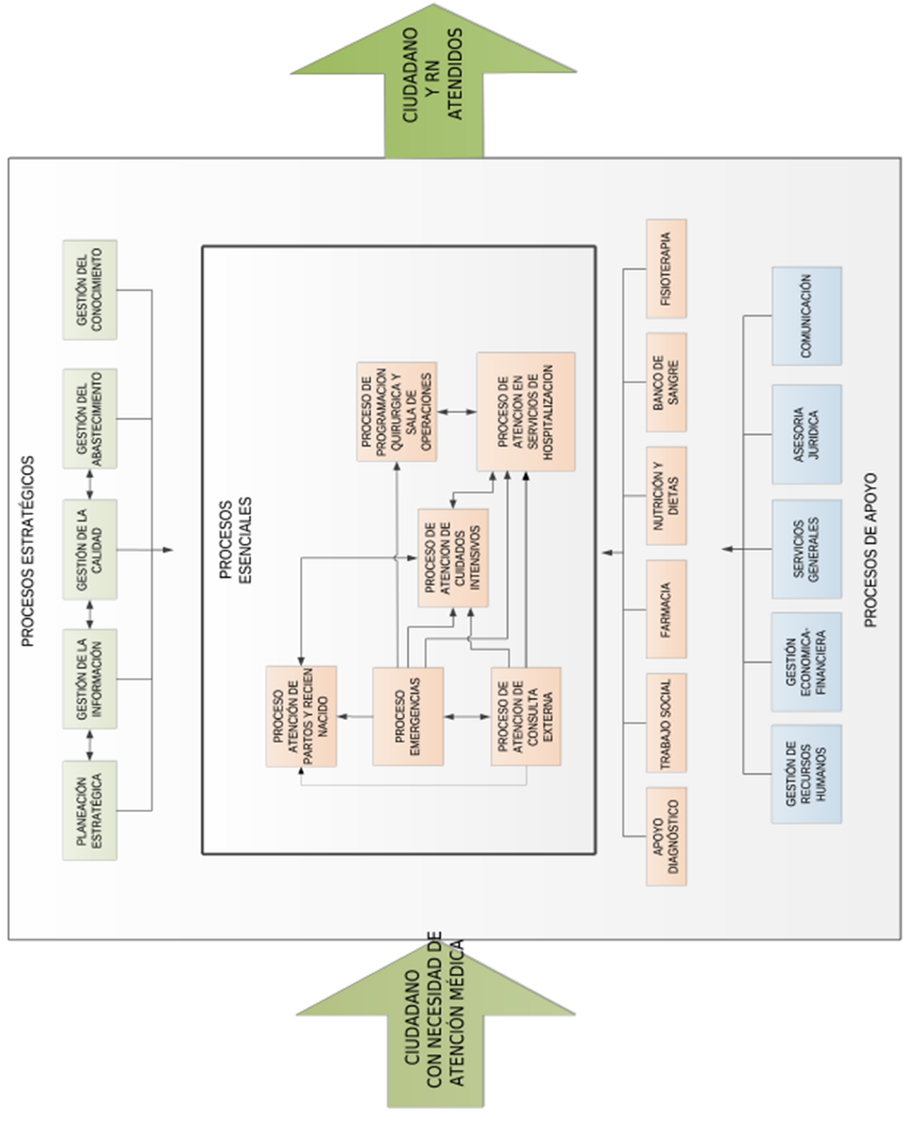

### Norma técnica para el manejo del expediente clínico.

**Disposiciones generales**

**Fundamentación.**

El expediente clínico es un conjunto de documentos básicos y fundamental para el registro en detalle de los procesos de atención hacia un determinado paciente, y además es de aplicación polivalente en el campo académico, investigativo, estadístico, administrativo, ético y jurídico.

**Objetivo general y específicos.**

**Objetivo general.**

Establecer una norma y metodología con fundamentos científicos, tecnológicos, administrativos, éticos y jurídicos para la elaboración, integración, ordenamiento, uso y archivo del EC.

**Objetivos específicos.**

Son los siguientes:

· Establecer la elaboración de un EC con sus respectivos componentes.

· Estandarizar el manejo.

· Sistematizar la conservación y archivo.

· Promover la calidad a través del manejo adecuado.

**Definiciones.**

**Expediente clínico.**

Es un conjunto de documentos escritos e iconográficos que constituyen al historial clínico de una persona que ha recibido o recibe atención del establecimiento de salud.

**Médico tratante.**

Es el medico profesional plenamente identificado y aceptado por el paciente o en caso de ser un menor de edad por el responsable de este a que le brinden servicios de salud con otros miembros del equipo humano.

**Consentimiento informado.**

Es el derecho que tiene el paciente de conocer los procedimientos clínicos que se le realizara sobre su cuerpo y de ser informado tanto de los beneficios y sus eventuales riesgos.

**Referencia.**

Es el envió del paciente de consulta externa, hospitalización o emergencias a un establecimiento de salud de mayor nivel.

**Contrarreferencia.**

Es lo mismo que referencia, pero a un establecimiento de menor nivel.

**Transferencia.**

Es un proceso donde se trasfiere al paciente a otro médico, equipo de salud o institución, sin que estos nieguen responsabilidades posteriores del paciente.

**Interconsulta.**

Es una solicitud que hace el médico tratante a otros profesionales para complementar la atención del paciente.

**Acto médico.**

Es toda atención realizada por el personal de salud respaldada por normas y protocolos.

**Usuario Externo.**

Es toda persona natural o jurídica que demanda servicios de salud.

**Usuario Interno.**

Es la persona natural o jurídica que demanda servicios para el cumplimiento de funciones dentro del establecimiento de salud.

**Lex Artís Medicae.**

Es la ciencia y el arte que aplica el medico después del proceso formal de capacitación superior universitaria que son los avances técnicos y científicos de la medicina validados y reconocidos por la comunidad médica internacional.

**Documento iconográfico.**

Es un documento que muestra una imagen ya sea gráfica, dibujo, fotografía, tomografía, ecografía, gammagrafía, o lamina histopatología.

**Documento escrito.**

Es documento escrito del EC ya sea manualmente o mediante cualquier recurso técnico.

**Estado de salud enfermedad.**

Es el estado de condición física y funcional del paciente que puede pasar de un estado pleno a una comprometido con alguna enfermedad de cualquier naturaleza o viceversa.

**Personal autorizado.**

Es toda persona de carácter laboral que está autorizada para atender pacientes según las normas, y en caso de estudiantes, etc. Que encuentran en capacitación tienen que estar supervisados por los profesionales de planta.

**Prescripción.**

Son las indicaciones que el medico anota en el EC para su posterior tratamiento con fines diagnósticos o de terapéutica.

**Proscripción.**

Son las prohibiciones que establecen los profesionales y deben ser informadas claramente a los pacientes.

**Condiciones básicas del EC:**

Son las siguientes condiciones:

· Veracidad.

· Carácter científico.

· Integridad.

· Sujeción a la norma.

· Secuencialidad.

· Exclusividad.

· Unicidad.

· Codificación.

**Finalidades.**

Son las siguientes:

**Asistencial.**

Porque permite registrar los procesos de atención y los procedimientos aplicados.

**Docencia.**

Porque puede ser usado para la capacitación de RRHH de la salud.

**Investigación.**

Porque proporciona datos para la programación, control, y evaluación epidemiológica de enfermedades prevalentes o para enfermedades que bajo ciertas circunstancias patológicas aparecen.

**Gestión y planificación de recursos.**

Por qué se considera un registro único de las actividades asistenciales donde los miembros de un equipo de salud participan con la prestación de servicio y el uso de recursos.

**Información.**

Porque proporciona datos para múltiples finalidades que son partes substanciales del SNS y de las redes de servicio.

**Administración.**

Porque aporta datos imprescindibles para el manejo administrativo financiero de la institución.

**Jurídica legal.**

Por constituirse como un documento de evidencia primaria sobre algún acontecimiento del paciente con el personal del establecimiento de salud.

**Control de calidad.**

Porque a través del EC se puede se puede verificar el cumplimiento de las normas y protocolos.

**Comunicación.**

Porque se usa a través de los registros como un intercambio comunicacional de opiniones y experiencias.

**Tipos de Expediente clínico.**

**Expediente clínico de hospitalización.**

Son todos los documentos del proceso de consulta externa y hospitalización, al cual se agregan los documentos de alta. Lo conforman:

· Historia clínica propiamente dicha datos generales aspectos generales y aspectos técnicos médicos.

· Formulario de consentimiento informado.

· Órdenes médicas.

· Notas de evolución, interconsulta e informes de junta médica.

· Informes de exámenes de laboratorio, gabinete y anatomía patológica.

· Elementos quirúrgicos:

o Nota prequirúrgica.

o Protocolos quirúrgicos.

o Nota posquirúrgica.

· Elementos de anestesia.

o Nota preanestésica.

o Protocolo nota de procedimiento de anestésico.

o Nota post anestésica.

o Nota de recuperación.

· Elementos de enfermería.

o Notas de tratamiento y medicamentos administrados.

o Hoja de evolución de enfermería

o Kardex de enfermería.

o Hoja de control de líquidos administrados y eliminados.

· Epicrisis.

· Documentos administrativos:

o Nota de ingreso o admisión.

o Nota de egreso o nota de alta.

o Nota de referencia y contrarreferencia.

o Informe de emergencias.

· Adicionales:

o Protocolo de autopsia.

o Certificado de defunción.

o Informes de auditoría médica especial o inducida.

o Ficha social.

o Autorización temporal.

o Certificado médico recetas formularios o fichas de programas específicos cuando corresponda.

**Expediente Clínico.**

Es un documento que incluye todos los documentos relacionados con el proceso de consulta externa con o sin hospitalización. Lo conforman:

· Historia clínica propiedad mentalista datos generales y aspectos técnicos médicos.

· Formulario de consentimiento informado.

· Órdenes médicas.

· Nota de evolución, interconsulta e informes de junta médica.

· Informe examen, gabinete, patología.

· Elementos de enfermería:

o Notas de tratamiento y medicamentos administrados.

o Hoja de evolución de enfermería.

· Resumen de atención, orientación y prescripción del paciente.

· Documentos administrativos:

o Nota de referencia y autorreferencia.

· Adicionales:

o Informe de auditoría médica interna especial o conducta.

o Ficha social.

o Certificado médico.

o Recetas.

o Formularios o fichas de programas específicos cuando corresponda.

**Expediente clínico de emergencia.**

Son todos los documentos relacionados con la atención y hospitalización del paciente que permaneció internado por el servicio de emergencia. Lo conforman:

· Historia clínica propiamente dicha.

· Formulario de consentimiento informado.

· Órdenes médicas.

· Notas de evolución, interconsulta e informes de junta médica.

· Informes de exámenes de laboratorio, gabinete y anatomía patológica.

· Elementos de enfermería:

o Notas de tratamiento y medicamentos administrados.

o Hoja de evolución de enfermería.

o Kardex de enfermería.

o Hoja de control de líquidos administradores y eliminados.

· Resumen de atención, orientación y prescripción al paciente.

· Documentos administrativos:

· Nota de ingreso admisión.

· Nota de egreso o nota de alta.

· Nota de referencia y contrarreferencia.

· Informe de emergencias.

· Adicionales:

o Informes de auditoría médica interna especial o inducida.

o Ficha social.

o Autorización de salida temporal.

o Certificado médico.

o Recetas.

o Formularios o fichas de programas específicos cuando corresponda.

## Software Similares.

### Alfresco

**¿Qué es alfresco?**

‣ Alfresco es un sistema de Gestión de Contenido Empresarial (ECM), normalmente utilizado para Gestión de Documentos Digitales en entornos exigentes (sometidos a importantes requisitos de escalabilidad, alta disponibilidad, capacidades de integración, auditabilidad, etc.).

‣ Es un proyecto OpenSource creado en 2005 por un equipo procedente de Documentum.

‣ Alfresco gestiona todos los contenidos en nuestra empresa: documentos, imágenes, fotos, páginas web, registros, documentos xml y cualquier otro fichero semiestructurado o no estructurado.

‣ Los servicios que ofrece Alfresco son una de sus grandes ventajas. Permiten gestionar el contenido de los documentos y características, tales como, gestión de metadatos, control de versiones, gestión del ciclo de vida, flujo de trabajo, búsquedas, asociaciones a otros contenidos, etiquetado, comentarios.

**Nombre comercial:**

· Alfresco Community Edition: Es software libre, con licencia LGPL [G1] [G2] de código abierto y estándares abiertos.

· Alfresco Enterprise Edition: Se distribuye bajo licencia de código abierto y estándares abiertos, con la posibilidad de soporte comercial y propietario a escala empresarial.

· Alfresco Cloud Edition (Alfresco in the cloud) que es la versión SaaS o Software como Servicio de Alfresco.

**Funcionalidades:**

· Organiza y facilita la gestión de contenidos de todo tipo. Documentos ofimáticos, presentaciones, imágenes, XML, multimedia, etc.

· Gestión del ciclo de vida de los contenidos: Crear, compartir, versionar, aprobar, publicar, retirar, archivar.

· Facilita el trabajo colaborativo: Foros, Notificaciones, RSS[G3] [G4] , Blogs, Wiki, ?Social Computing?.

· Provee un repositorio fuente basado en últimas tecnologías y estándares.

**Requerimientos necesarios de Hardware:**

· Alfresco se degrada con hardware de baja potencia, y las pequeñas instalaciones pueden funcionar bien en cualquier servidor moderno. Sin embargo, para obtener un rendimiento óptimo, recomendamos lo siguiente:

· Evitar los sistemas de 32 bits. Los puntos de referencia muestran una ganancia de rendimiento significativa cuando se utiliza hardware de 64 bits y un JRE de 64 bits.

· sistema con una velocidad de reloj superior a 2.5 GHz.

Los requisitos hardware que requiere una implantación de un repositorio de Alfresco y del cliente web de Alfresco son variables y dependen de muchísimos parámetros, aunque el más importante es el número de usuarios que accederán al sistema. Consideraremos 2 tipos de usuarios distintos:

· concurrentes: aquellos que acceden al sistema continuamente a través del cliente web, con pausas entre petición de entre 3 y 10 segundos máximo y acceso 24/7.

· casuales: aquellos usuarios que conectan puntualmente al repositorio a través del cliente web o WebDav/CIFs y que tienen una pausa prolongada entre cada petición al sistema (por ejemplo, accesos ocasionales al sistema durante la jornada de trabajo).

A partir de esta diferenciación en la naturaleza de los usuarios, podemos utilizar la siguiente heurística para hacer una primera aproximación de cómo tenemos que escalar nuestro hardware para soportar la carga que esperamos vamos a tener. La heurística es oficial y es proveída por Alfresco en el manual de 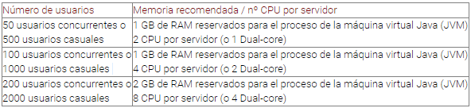administración.

**Requerimientos necesarios de software**

|  |  |
| --- | --- |
| **Componente** | **Recomendación** |
| Java Runtime Environment (JRE) | Alfresco Content Services es compatible con Java 8. ElJAVA_HOME La variable de entorno debe establecerse en la ubicación del JRE. |
| Servidor de aplicaciones | Alfresco Content Services se ejecuta en Tomcat , pero se puede instalar en otros servidores de aplicaciones . |
| Base de datos | Alfresco Content Services viene preconfigurado con una base de datos PostgreSQL 9.4.4. Si tiene la intención de usar Alfresco Content Services en un entorno de producción, puede usar una de las bases de datos compatibles. Para obtener la información más reciente sobre bases de datos compatibles, consulte la página[**Plataformas compatibles**](https://docs.alfresco.com/5.2/concepts/supported-platforms-ACS.html) . Para obtener información sobre la configuración de la base de datos, consulte[**Configuración de bases de datos**](https://docs.alfresco.com/5.2/concepts/intro-db-setup.html) . |
| LibreOffice | Alfresco Content Services utiliza LibreOffice v5.2.1.2 para transformar documentos de un formato a otro, por ejemplo, un archivo de texto en un archivo PDF. |
| ImageMagick | Alfresco Content Services usa ImageMagick v6.9.1-10 para manipular imágenes para la vista previa. |
| alfresco-pdf-renderizador | Alfresco Content Services usa alfresco-pdf-renderer para crear vistas previas y miniaturas de documentos. Consulte **[Instalación de alfresco-pdf-renderer](https://docs.alfresco.com/5.2/tasks/pdf-renderer-install.html" \o "Alfresco Content Services usa alfresco-pdf-renderer para crear vistas previas y miniaturas de documentos.  Use esta información para instalar alfresco-pdf-renderer en su sistema.)** . |

Utilice esta información para comprender el software requerido que debe estar en su sistema para instalar manualmente Alfresco Content Services.

**Modalidades de comercialización:**

Alfresco dispone de dos versiones y/o modalidades de comercialización, Alfresco Community y Alfresco Enterprise, cumpliéndose en ambos casos la disponibilidad del código fuente. Alfresco es una aplicación Open Source.

La versión Community es de libre distribución, gratuita. Ofrece por tanto un escaso coste de implementación. La versión Enterprise es una modalidad plenamente comercial.

La conjunción de ambas versiones tiene como principal beneficio el amplio abanico de usos posibles. De este modo se puede empezar a emplear Alfresco con escaso riesgo en la inversión, y a medida que la aplicación vaya siendo crítica es posible beneficiarse de la modalidad comercial o Enterprise. No obstante, antes de llegar a esta última versión los beneficios proporcionados por la versión community cubren un amplio espectro de posiblidades, que hacen de este sistema de gestión documental una aplicación competitivamente óptima para cualquier organización.

**Herramientas que se usaron:**

‣ El núcleo de Alfresco es un repositorio gestionado por un servidor que persiste contenidos, metadatos, etc.

‣ El núcleo se basa en la plataforma Spring, proporcionando a Alfresco la capacidad de modularizar los diferentes elementos del sistema: versionado, seguridad, reglas, etc.

‣ Alfresco utiliza estrategias de scripting para simplificar la incorporación de nuevas funcionalidades dentro del sistema. Esto se conoce como Web scripts y puede utilizarse para la gestión de datos o servicios de presentación.

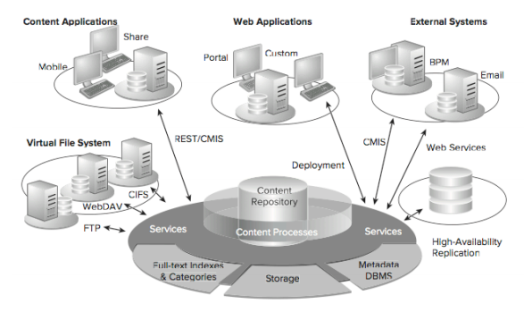‣ Alfresco incorpora una arquitectura moderna. El sistema ha crecido como una aplicación Java, eso significa que se puede ejecutar en cualquier plataforma donde corre JavaEE.

### OpenMRS.

**¿Qué es OpenMRS?**

OpenMRS es una plataforma software y una aplicación de referencia libre que permite diseñar sistemas de registro médico sin la necesidad de conocimientos de programación, aunque si requiere conocimiento medico y de análisis de sistemas. Se basa en una arquitectura cliente servidor, que consta de una aplicación web y/o una aplicación móvil para android y Iphone, ambas funcionan sobre Java y spring framework.

**Nombre commercial:**

•OpenMRS Platform es un sistema de fondo, con una base de datos y API.

•La aplicación de referencia OpenMRS es un EMR que puede usar de inmediato.

Ambos productos están disponibles en una versión independiente para fines de evaluación y en una versión Enterprise adecuada para la implementación de producción.

**Requerimientos necesarios de Hardware:**

El hardware requerido depende del tamaño de su implementación. Para implementaciones pequeñas, OpenMRS se puede ejecutar en casi cualquier computadora de escritorio o portátil.

**Requisitos mínimos: cientos de pacientes**

Procesador de 1 GHz o superior, 256 MB de memoria o más, disco duro de 40 GB o más. Puede configurar el servidor en una computadora portátil con fines de demostración o prueba.

**Requisitos mínimos - 10,000 pacientes**

1.5+ GHz, 2 GB de memoria y más de 150 GB de espacio en disco con RAID y las funciones de respaldo adecuadas.

**Requisitos mínimos - 250,000 pacientes**

AMPATH admite una instancia de OpenMRS con más de 250,000 pacientes con dos procesadores cuádruples de 2.26 GHz, 16 GB de memoria y 500 GB de espacio en disco con RAID e instalaciones de respaldo apropiadas.

**Requerimientos necesarios de Software:**

Para poner una distribución de OpenMRS en marcha se necesita una base de datosrelacional sql, independientemente de cual sea mysql, posgreSQL y un servidor apache como tomcat.

**Herramientas que se usaron:**

El código OpenMRS se basa en un "diccionario conceptual" que describe todos los elementos de datos que pueden almacenarse en el sistema, como hallazgos clínicos, resultados de pruebas de laboratorio o datos socioeconómicos. Este enfoque evita la necesidad de modificar la estructura de la base de datos para agregar nuevas enfermedades, por ejemplo, y facilita el intercambio de diccionarios de datos entre proyectos y sitios. Una característica importante de OpenMRS es su construcción modular que permite la programación de nuevas funciones sin modificar el código central. OpenMRS está basada en web, pero se puede implementar en un único ordenador portátil o en un gran servidor y se ejecuta en Linux , de Windows o Mac OS X .

Otras características clave de OpenMRS:

•Construido en la base de datos MySQL (pero usa Hibernate permitiendo que sea portado a otras bases de datos)

•Programado en Java

•Incluye herramientas para exportar datos e informes

•Actualmente existen versiones para VIH / SIDA , TB farmacorresistente , atención primaria y oncología.

•Admite estándares abiertos para el intercambio de datos médicos, incluidos HL7 , FHIR , LOINC e IXF

•Herramientas basadas en formularios, como el módulo de Entrada de formulario y el módulo XForms

•Proporciona acceso al código entre versiones a través de "Implementación continua"

•Sincronización bidireccional con sistemas como MoTeCH y TRACnet .

•El módulo Atlas, que brinda información sobre todas las instalaciones de OpenMRS utilizando un mapa visual

•Se puede integrar con mensajes SMS

**Gastos de la puesta en marcha:**

OpenMRS no es un software muy exigente, pero aun así sera necesario hardware especifico para tener el sistema en funcionamiento y poder realizar la configuración requerida por el cliente (precios obtenidos de la web pc componentes, estos pueden haber sido modificados con el tiempo).

|  |  |
| --- | --- |
| **Producto** | **Precio $us** |
| PC completo ( 1.5 GHz, 2 Gb RAM , 150 GB disco) | 600 |
| Router | 50 |
| Movial android | 100 |
| **Total** | 750 |

|  |  |
| --- | --- |
| **Producto** | **Precio $us** |
| OpenMRS | 0 |
| Apache Tomcat | 0 |
| MySQL | 0 |
| Trello | 0 |
| GitHub (abierto) | 0 |
| Hoja de calculo google | 0 |
| **Total** | 0 |

### HCMedic

**¿Qué es HCMedic?**

‣ Es un software de gestión que permite que los profesionales de la salud y los establecimientos sanitarios previamente registrados confeccionen, mantengan, conserven, accedan y actualicen la historia clínica informática de sus pacientes y, a la vez, por sí y/o por intermedio de sus Usuarios Autorizados, gestionen y administren sus pacientes y las agendas de turnos de sus consultorios a través de Internet.

‣ Fue concebido como un “Consultorio Virtual” para los Clientes que permite registrar la atención de pacientes de todas las especialidades del ámbito de la salud, agilizando el acceso a la información, brindando la posibilidad de llevar el registro médico de los pacientes a lo largo del tiempo y permitiendo actualizar sus datos de manera periódica.

|  |  |
| --- | --- |
| **Componente** | **Recomendación** |
| Explorador WEB | HCMedic es compatible con cualquier navegador WEB a disposición. |

‣ Fue diseñado por médicos que cuentan con una amplia experiencia en proyectos de informatización en salud para facilitar la comunicación de todos los integrantes de un equipo de salud.

**Nombre comercial:**

· HCMedic dispone de un único nombre comercial.

**Funcionalidades:**

· Organiza y facilita la gestión de documentos como: Documentos ofimáticos, historias clinicas, etc.

· Gestión del ciclo de vida de los contenidos: Crear, modificar, eliminar.

· Gestiona la agenda de un médico para futuras citas de los pacientes.

**Requerimientos necesarios de Hardware:**

· Evitar los sistemas de 32 bits. Los puntos de referencia muestran una ganancia de rendimiento significativa cuando se utiliza hardware de 64 bits y un JRE de 64 bits.

· Sistema con una velocidad de reloj superior a 2.5 GHz.A partir de esta diferenciación en la naturaleza de los usuarios, podemos utilizar la siguiente heurística para hacer una primera aproximación de cómo tenemos que escalar nuestro hardware para soportar la carga que esperamos vamos a tener. La heurística es oficial y es proveída por Alfresco en el manual de administración.



**Requerimientos necesarios de software:**

Utilice esta información para comprender el software requerido que debe estar en su sistema para instalar manualmente HCMedic.

|  |  |
| --- | --- |
| **Componente** | **Recomendación** |
| Explorador WEB | HCMedic es compatible con cualquier navegador WEB a disposición. |

**Modalidades de comercialización:**

· Plan Promocional Gratis: Cuenta con un limite de Doctores y Pacientes para una administración de hasta 1 GB de almacenamiento.

· Plan Profesional (20$/Mes): Cuenta con un limite de Doctores pero no de Pacientes. Para una administración de hasta 5 GB de almacenamiento.

· Plan Consultorios (10$/Dr./Mes): No cuenta con un limite de doctores ni de pacientes. Y tiene una capacidad de hasta 10 GB de almacenamiento.

**Herramientas que se usaron:**

‣ Toda la información queda resguardada en servidores de primer nivel en Amazon Web Services (AWS).

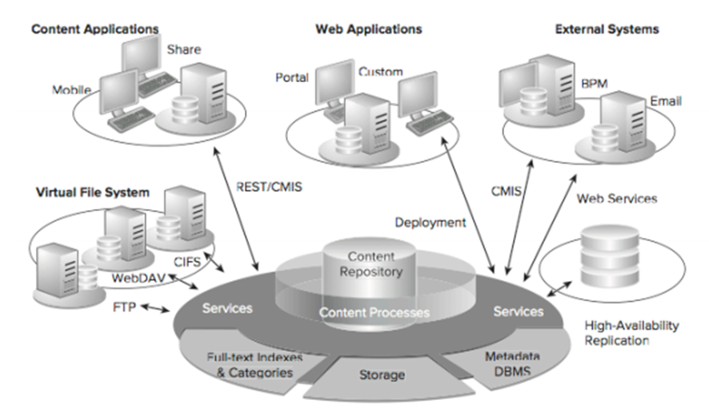

**‣** Toda la información es encriptada desde el momento que el profesional médico la introduce en la aplicación, garantizando la inviolabilidad de la información, y permitiendo que el usuario disponga de una gran seguridad del acceso y la disponibilidad de la información.

## Casos de estudio.

### Hospital de la mujer Dr. Percy Boland Rodríguez:



**Descripción:**

El Hospital de la Mujer Dr. Percy Boland Rodríguez, es una institución de tercer nivel de atención, de referencia nacional, con profesionales altamente especializados en ginecología, obstetricia, neonatología y además que es un hospital universitario formador de recurso humano. También, tiene un área especializada en **adolescentes.**

**Historia:**

Fue fundado el 31 de octubre de 1954, con el nombre Maternidad Eva Perón, en reconocimiento a la ayuda del Gobierno Argentino de esa época. En 1980, se cambió el nombre por el de Percy Boland en honor a su fundador, y el 2005 por el Hospital de la Mujer Dr. Percy Boland Rodríguez.

**Ubicación:**

El hospital de la mujer Dr. Percy Boland Rodríguez se encuentra ubicado en la ciudad de Santa Cruz de la Sierra-Bolivia, en el 1er Anillo, entre la calle Cañoto, Rafael Peña y Cuellar. El horario de atención es de **lunes a domingo las 24 horas en emergencia y de 07:30 am a 17:00 pm en consulta externa.**

**Misión:**

“Garantizamos una atención de salud especializada, con calidad, eficiencia, eficacia a todas las usuarias y recién nacidos de Santa Cruz y las referencias nacionales. Contribuimos a reducir la morbilidad y mortalidad materna y perinatal”.

**Visión:**

“Ser un centro de atención medico innovador y permanentemente actualizado que utilice los procedimientos y tecnologías de vanguardia, con el beneficio directo de los clientes externos e internos y manteniendo la armonía laboral para lograr la expansión y el reconocimiento Nacional”.

**Especialidades:**

Las especialidades más importantes del hospital son: Ginecología, Obstetricia, Neonatología, Terapia intensiva, Endocrinología, Cardiología y Oftalmología.

**Servicios:**

Se brindan los siguientes servicios: Alto riesgo obstétrico, puerperio normal, terapia intensiva, monitoreo fetal, nutrición, psicología, rayos X, laboratorio, puerperio quirúrgico, infectología, emergencia, ecografía, neonatología, atención a adolescentes, medicina transfusional y farmacia.

**Forma de procesar la información:**

El proceso de atención y manejo de la historia clínica se realiza de la siguiente manera: La institución cuenta con dos mecanismos de ingreso al sistema de atención, por consulta externa o por emergencia.

**Consulta Externa**

El hospital de la mujer Dr. Percy Boland Rodríguez cuanta con la consulta externa, la cual tiene diferentes consultorios donde brindan atención a pacientes con alto riesgo obstétrico, control prenatal, consultas ginecológicas, consultas oftalmológicas, consultas de cardiología, endocrinología, pediatría, consulta de adolescentes.

El recorrido que realiza la paciente para obtener la consulta médica es la siguiente: Primeramente, retira el ticket de numeración por orden de llegada, el cual es distribuido de dos formas: electrónica y manual. Luego, la paciente se dirige al área de triaje, en donde se va a clasificar el tipo de paciente ya sea ginecológica, obstétrica o exámenes complementarios y envía a la caja correspondiente. Los pacientes están clasificados de dos formas: institucionales y con seguro. El cajero de acuerdo al tipo de paciente ejecuta diferentes acciones, en las institucionales realiza el cobro, la extensión de factura y la impresión de la historia clínica. A las pacientes de seguro, le extiende la orden de atención previo a la presentación de la hoja de referencia

Si es la primera vez que la paciente se presenta solicitando un servicio, se debe crear su historia clínica rellenando con sus respectivos datos personales, caso contrario el encargado de estadística entrega el historial clínico existente.

En caja, cada nueva consulta debe ser identificada con los datos del paciente.

Una vez consiguió el servicio de atención pasa al servicio de enfermería, en donde se tomarán los signos vitales, peso, talla, notas de enfermería, registro, y otros datos.

Luego, el Digitador ingresa todos los datos recopilados en el servicio de enfermería al SICE (Sistema de Información Clínico Estadístico).

Se deriva a la paciente al servicio indicado en la orden de atención, para que sea correctamente atendida por el médico especialista en el área, una vez atendida éste le da las indicaciones ambulatorias o da la orden de exámenes complementarios (radiografía, ecografía, laboratorio). Todos estos datos son ingresados por el médico al SICE.

Las historias clínicas vuelven a pasar por el Digitador para su respectiva verificación. Este retorna las historias clínicas a Caja para su verificación y control.

Finalmente, las historias clínicas pasan a archivos de estadísticas una vez verificadas y registradas.

En caso de que se le extienda solicitudes de exámenes complementarios, la paciente sigue la misma ruta.

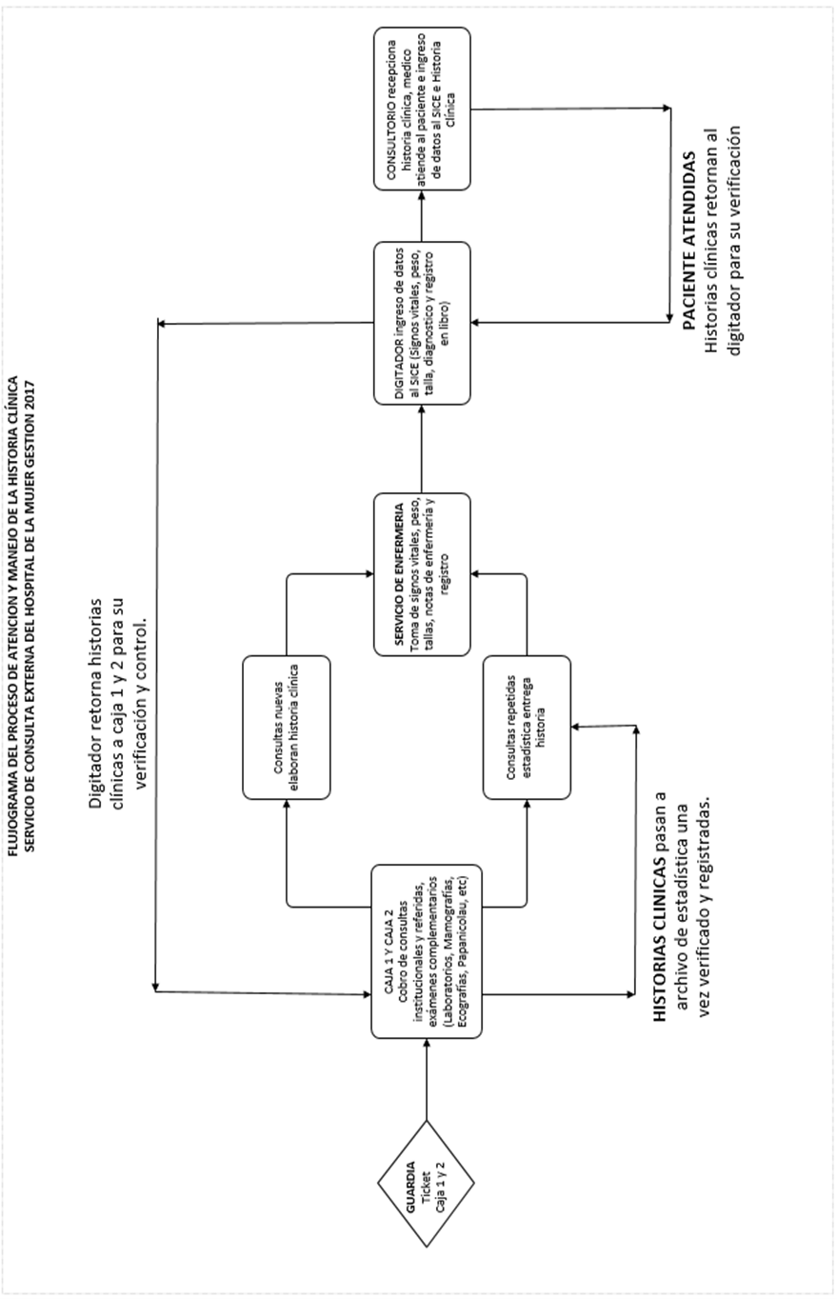

**Emergencia**

La emergencia es un servicio del hospital de la mujer que funciona las veinticuatro horas del día, los trescientos sesenta cinco días del año. El recorrido de la paciente depende del estado de la paciente, tiene dos alternativas:

-Pasa a caja, obtiene su ficha o su orden de atención, luego va a triaje en donde se clasificará a la paciente. Posteriormente pasa al servicio de admisión, en donde el médico examina a la paciente y de acuerdo al diagnóstico, realiza el llenado de la historia clínica manual y digitalmente y da las indicaciones médicas. De acuerdo al diagnóstico deriva a la paciente al servicio correspondiente que puede ser quirófano, terapia o hospitalización, siguiendo los pasos necesarios.

-Si la paciente está en mal estado, ésta ingresa directamente a servicio de admisión o al servicio de reanimación. Posteriormente, sigue la misma ruta que la anterior alternativa.

**Internación**

De acuerdo al procedimiento medico realizado, la paciente pasa al servicio de hospitalización o al servicio de terapia. Donde recibe su atención correspondiente en el servicio clasificado.

Una vez la paciente se encuentra en internación se debe registrar diferentes documentos hasta que recibe el alta. Para empezar, se debe llenar un informe de estadística de consulta externa, admisión y egreso de hospitalización de datos personales, antecedentes obstétricos, datos de consulta externa y datos de hospitalización.

Posteriormente, se llena un documento con el examen físico de la paciente el cual incluye los siguientes campos: signos vitales, estado de la cabeza, cuello, tórax, mamas, abdomen, miembros (superiores, inferiores y otros), estado neurológico, estado del músculo esquelético, génito urinario, vascular/linfáticos. Con todos estos datos se realiza un diagnóstico en el documento.

Luego, se llena un documento prenatal, en el cual se ingresan distintos datos de la paciente cuando va a dar a luz.

Durante todo el trabajo de parto se completa un documento llamado: Partograma de la OMS Modificado.

Una vez finalizada la intervención, se llena el Protocolo Operatoria, en este documento se describe todos los detalles quirúrgicos, incluyendo un diagnóstico post-operatorio.

A continuación, el médico completa una hoja médica, en la cual va toda la evolución de la paciente y sus indicaciones médicas.

También, la enfermera llena un documento denominado “Hoja de enfermería”, en la cual se escribe la evolución de la paciente durante cada turno y todos sus síntomas.

Después del parto se debe llenar la historia clínica neonatal, en la cual va la historia del bebé.

Un documento más a llenar es la “Hoja de Tratamiento de Enfermería”, la enfermera transcribe las indicaciones médicas y los medicamentos con sus respectivas dosis y horarios.

Finalmente, se completa el documento Epicrisis, en la cual se resume todo lo que se le hizo a la paciente.

**Software**

El hospital de la mujer Dr. Percy Boland cuenta actualmente con dos softwares: el S.I.C.E (Sistema de Información Clínico Estadístico) y el S.I.A.F(Sistema de Información Administrativo Financiero).

El SICE sirve para guardar la información y datos clínicos de la paciente. Luego, estos datos son enviados al SNIS (Sistema Nacional Estadístico de Salud). El SIAF maneja la parte financiera de la institución.Si bien estos softwares cumplen sus funciones, son difíciles de comprender y no tan flexibles y agiles para el almacenamiento de la información, por lo que muchas veces los médicos y enfermeras prefieren mantener la información en físico, omitiendo el registro en las plataformas.

Por lo tanto, los profesionales tienen expectativas de tener una aplicación con una interfaz más amigable y donde toda la información esté relacionada.

**Organigrama**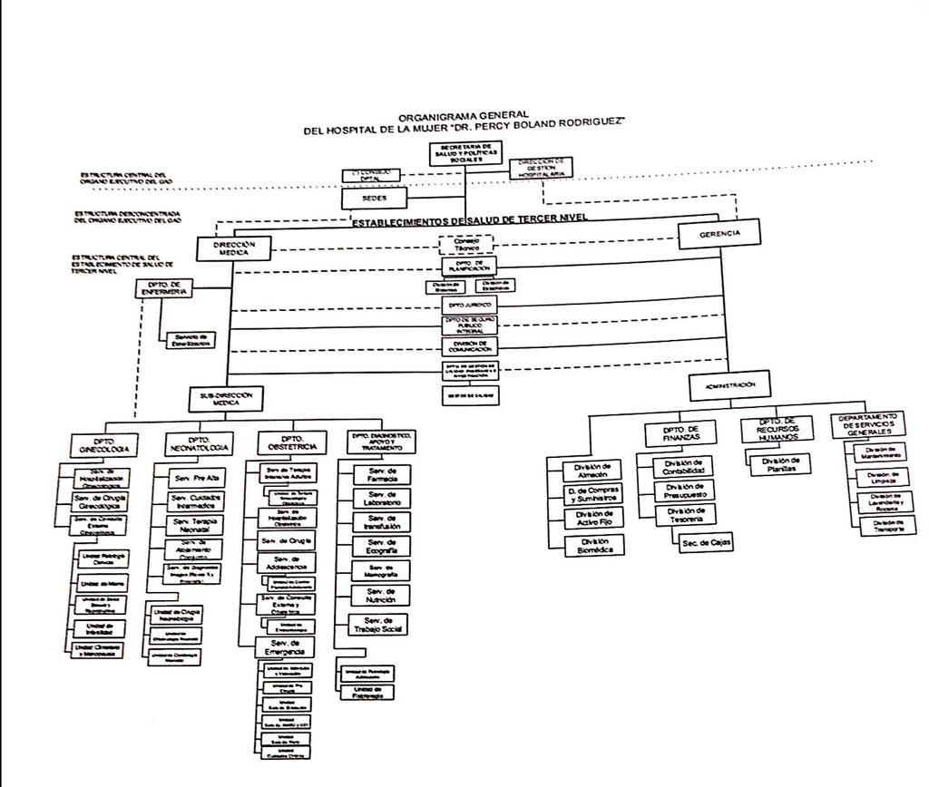

### Clínica Foianini.



La clínica se encuentra en el sector de la salud. El ingreso principal a la Clínica Foianini se encuentra en la calle Chuquisaca #737 y la entrada a emergencias en la Av. Irala #468. Se encuentra en Santa Cruz de la Sierra, Bolivia.

Su página WEB es<https://clinicafoianini.com/>.

**Historia:**

La Clínica Foianini, es fundada en 1981 por el Dr. Jorge Foianini Lozada, con el apoyo de su esposa Julia Gutiérrez de Foianini y de un grupo de médicos que se comprometieron con este proyecto.

La base sobre la que se construye y evoluciona la Clínica Foianini es la trayectoria médica de tres generaciones.

**Misión:**

“Generar un impacto positivo en la salud y bienestar de nuestros pacientes y sus familias, a través de la práctica de medicina de excelencia, una atención sobresaliente al cliente y una constante interacción con la comunidad para mejorar su calidad de vida”.

**Visión:**

Liderazgo nacional en el plantel médico, personal de salud, seguridad del paciente, cumplimiento de estándares internacionales, tecnología e infraestructura.

**Especialidades:**

Cardiología adulta, cardiología pediátrica, dermatología, diabetología y nutrición, endocrinología adulto, endocrinología pediátrica, gastroenterología, geriatría, hematología, hematología y oncología pediátrica, infectología, medicina estética, medicina familiar, medicina general, medicina interna, nefrología adulto, nefrología pediátrica, neumología adulto, neumología pediátrica, neurología adulto, neurología pediátrica, oncología, oncología clínica, psiquiatría, reumatología, reumatología pediátrica, tratamiento del dolor.

**Servicios:**

Emergencia, unidad de cuidados intensivos, internación general, servicio de transfusión, farmacia clínica, laboratorio, imagenología, estudios endoscópicos, hemodinamia, consultorios de distintas especialidades.

**Proceso de atención:**

Para comenzar, el paciente se dirige a recepción, donde se registran sus datos personales en la historia clínica del sistema, así como los datos del seguro si los tuviera, en el caso de ser nuevo. Si fuera antiguo, de todas maneras, se verifica que los datos sean correctos y correspondan con los documentos presentados por el paciente, dando la oportunidad de actualizar o corregir datos inválidos.

Una vez los datos verificados, se le presentan tres opciones:

1. Servicio de consulta externa:

El recepcionista verifica los horarios disponibles y le sugiere uno al paciente, si éste fuera de su agrado, se registra la cita en la agenda, de lo contrario, se negocia la fecha y la hora nuevamente.

Una vez llega el día del turno, el paciente cancela el monto correspondiente en caja y es escoltado dentro del consultorio, donde es tratado por el doctor.

El doctor registra el motivo y todos los síntomas en el sistema de información de la clínica.

Pueden ocurrir varias cosas luego: El doctor solicita exámenes al paciente, el cual los consigue y accede a una re-consulta para que éstos sean interpretados. El doctor sugiere la hospitalización para tratar los síntomas de manera adecuada. O el paciente es despachado con una receta de medicamentos.

2. Servicio de hospitalización:

Es posible internarse a hospitalización directamente, así como ser derivado desde alguna consulta externa o desde emergencias.

Existen dos tipos de hospitalización: hospitalización corta y hospitalización larga. La primera se refiere a la permanencia del paciente en las instalaciones, pero sólo de unas cuantas horas, para recibir algún servicio corto, como ser: extracción de sangre, administración de suero y vitaminas, etc… Mientras que la segunda se refiere a una permanencia más larga, con posibilidades de ser un paciente post-operatorio o alguno que requiera la administración a horario de medicamentos intravenosos complicados de aplicar.

La hospitalización larga requiere una documentación de historial más extensa, ya que en ésta se archivan documentos como ser: Diagrama de signos vitales, síntomas por hora, medicamentos administrados por hora, alimentos administrados por día, etc… En fin, cada decisión tomada con respecto a la salud del paciente.

3. Servicio de emergencias:

La atención en emergencias es un poco diferente, ya que depende de la estabilidad del paciente cómo se procede:

Si la vida del mismo está en riesgo al llegar, se le brinda atención médica inmediata, omitiendo la clasificación de triage y el registro previo.

Si la vida no está en riesgo al llegar, se hace el respectivo registro y verificación de datos. Luego se procede a catalogar al paciente con la clasificación de triage, porque en caso de que la sala de emergencias estuviera llena, se necesita priorizar a los pacientes que requieran atención más urgente.

Asimismo, una vez atendido el paciente, éste puede ser dado de alta o necesitar de hospitalización.

La Clínica Foianini maneja tres tipos de historias clínicas diferentes, una para cada caso mencionado más arriba.

Los datos de historias clínicas de emergencias y de consulta externa son ingresados al sistema de forma directamente digital; luego se imprimen, se firman y se archivan en apartados físicos, ya que los documentos digitales no tienen valor legal.

Por otro lado, la historia de hospitalización se maneja de forma específicamente física. Al ser dado de alta el paciente, ésta se firma y se archiva. También se escanea y se carga a un servidor para mantener constancia de los documentos.

Todo el proceso de administración de historias clínicas se basa en la “Norma Técnica para el Manejo del Expediente Clínico”, distribuida por el Ministerio de Salud y Deportes de Bolivia, lo que significa que manejan el estándar oficial.

**Desventajas del sistema de información actual:**

La Clínica Foianini cuenta con un sistema de información, cuya finalidad es almacenar a los pacientes y sus datos personales, así como su información de seguro y sus antecedentes clínicos, exámenes de laboratorio, tomografías, radiografías, ecografías, etc…

Una desventaja clara que presenta el sistema de la clínica, es la incomunicación entre los tres tipos de historias. Por ejemplo: Un profesional trabajando en el área de hospitalización, no puede acceder a las historias clínicas previas del paciente redactadas en emergencias, lo que limita mucho el conocimiento sobre los antecedentes del mismo y puede ser crucial a la hora de administrar un medicamento o efectuar un procedimiento médico.

Otro problema que disgusta a los usuarios del sistema, es la interfaz desorganizada y saturada de botones, lo que los confunde y desorienta a la hora de subir, descargar o revisar información del mismo, consumiendo su valioso tiempo.

Además, el sistema se encuentra en un servidor local, lo que imposibilita la consulta de datos desde sus hogares o cuando se encuentran fuera de la red de la clínica. Esto también presentará un gran costo de inversión en tecnología de punta (hardware) y de un espacio físico adecuado (para almacenar los servidores) en el futuro, debido al crecimiento exponencial de la información.

**Expectativas sobre un nuevo sistema de información:**

A los usuarios, específicamente los doctores y enfermeras, les gustaría que en un sistema exista la comunicación entre todos los tipos de historias clínicas manejados en la institución, ya que la omisión de la información puede derivar en errores fatales a la hora de ejercer su profesión.

Asimismo, les gustaría una interfaz amigable, simple, bien organizada e interactiva. Libre de opciones anidadas, de ser posible, para ahorrar su tiempo. También les gustaría que tuviera colores relajantes para la vista, ya que pasarían frente a la computadora la mayor parte del día.

Por otro lado, facilitaría su trabajo poder acceder al software desde distintos lugares para consultar información; ya que sólo unas pocas computadoras conectadas a la red local tienen acceso a éste, lo que los obliga a ir de una punta de la clínica a la otra para consultar un solo dato. Esto podría ser resuelto alquilando un servidor seguro en la nube, lo que también cubre el problema de los costos a largo plazo.

### Clínica Buena Salud



La clínica Buena Salud, se encuentra ubicado en la Av. Virgen de Cotoca # 5025 (Zona Pampa de la Isla) Santa Cruz de la Sierra, su página web es<http://clinicabuenasalud.net/> .

**Historia**

A consecuencia de la crisis que se vivía en gestiones anteriores y que actualmente se sigue viviendo en la ciudad y sus alrededores nace la Clínica en Santa Cruz; el deterioro del sector social estatal, y la emergencia de importante segmento de población insatisfecha con el sistema de salud pública, la misma que da lugar al nacimiento de Clínica Médica BUENA SALUD. Creada el 04 de abril del año 2000, en ese entonces a la cabeza del Dr. Ananías Melendres y su Sra. Esposa Dra. Yovana Flores.

El mismo menciona que en ese entonces solo era una farmacia que atendía las 24 horas, y por la necesidad de la población se apertura un centro de salud en Santa Cruz para consultas externas, posteriormente se implementó ginecología y pediatría, después de atender algunas patologías que necesitaban de internación y ser intervenidos quirúrgicamente, además de realizarse estudios complementarios para tal efecto se inyecto capital, para la compra de equipos como ser (Rayos, Ecógrafo y Laboratorio de análisis clínico).

Después de percibir gran afluencia de la población de pacientes con trauma craneocefalicos y faciales en 2008 se implementó el servicio de Tomografía y Unidad de Terapia Intensiva, además se construyó una infraestructura como un hospital de tercer nivel.

Actualmente la clínica cuenta con un plantel medico completo y más de 120 trabajadores, al servicio de la población cumpliendo las necesidades y expectativas de los clientes reales y potenciales. Además, la clínica es reconocida a nivel local Nacional e Internacional.

**Misión**

Brindar servicio de Salud de alta calidad personalizada, bajo un marco de respeto, honesto, con vocación de servicio basándose en una atención integral, competitiva en lo que concierne a diagnósticos, tratamiento y rehabilitación

**Visión**

Ser una institución reconocida en el ámbito nacional e internacional que preste servicio en diferentes especialidades, con cultura, innovación, tecnología, alto nivel profesional y eficiencia todo ello orientado a lograr un mejor nivel de satisfacción.

**Especialidades**

La clínica realiza la atención de las siguientes especialidades: Cardiología, Cirugía, Cardiovascular, Cirugía General, Cirugía Pediátrica, Coloproctologia, Dermatología, Endocrinología, Fisioterapia, Kinesiología, Gastroenterología, Ginecología, Obstetricia, Hematología, Infectología, Maxilofacial, Medicina Interna, Nefrología, Neonatología, Psicología, Pediatría, Urología y otros.

**Servicio**

La clínica cuenta con los siguientes servicios: Ambulancia, Farmacia, Consulta Externa, Emergencia, Radiografía, Imágenologia, Laboratorio Clínico, Terapia Intensiva Adultos y Terapia Intensiva Niños.

Cada uno de las especialidades y servicios son realizado en departamentos y con instrumentos modernos de alta precisión y personal con experiencia en su manejo. Todos ellos están auxiliados por el Centro de Registros de Datos a través de un sistema computarizado de última generación.

**Trabaja de equipo**

La clínica Buena Salud cuenta con un equipo exitoso y capacitado, valoramos el aporte brindado por cada miembro del equipo, trabajamos de forma global y comprometida para alcanzar metas en común.Teniendo el apoyo de un sistema de información acomodado a sus medidas ya que pueden compartir los datos de sus pacientes entre sus diferentes sucursales y eso brinda una comodidad a la hora de recoger los resultados de sus análisis a sus pacientes.

**Estructura Organizacional**

Admirativos: es el organismo de administración que se encargados de dirigir, coordinar y ejecutar actividades para el desarrollo y crecimiento de la clínica.

Secretaria: es el departamento encargado de recibir documentos, archivarlos.

Contabilidad: es el departamento encargado de llevar las cuentas de la clínica.

Recursos Humanos: es la encargada de la gestión de los empleados.

**Procesos**

El proceso inicia con la llegada de un paciente a la clínica, esta es recibida en la parte de atención al cliente donde recibe una orientación del servicio que requiere, luego pasa a realizar la cancelación en caja para obtener la ficha de atención para el especialista que le corresponde, o un médico general de consulta externa, donde lleva a cabo todos los exámenes médicos como medición de presión, pulso, temperatura, tipo de sangre, etc. El médico va determinar si el paciente requiere de una hospitalización, ya sea porque necesite ser intervenido quirúrgica. En caso que el paciente llegue de urgencia como por ejemplo una mujer en parto inminente, un paro cardiaco, cólico es recibido en emergencia en compañía de un pariente del paciente quien es el que brinda la información necesaria.

La clínica cuenta con un software encargado de gestionar los pacientes, donde se registran al paciente, los documentos clínicos son manejado en físico almacenados en una habitación y organizado según normas archivística del ministerio de salud, el software es usado para ayudar a localizar los documentos clínicos de un paciente.

# Descripción del problema.

La correcta gestión de los documentos en las empresas es imprescindible para el buen funcionamiento de las mismas.

En muchos casos, el “documento” en sí es el activo más importante de una compañía y sobre el que se sustenta la mayor parte del trabajo.

Un ejemplo de ello pueden ser las grandes empresas de transporte o industria, que manejan una gran cantidad de información y documentos para desarrollar su actividad diaria.

Por eso, es importante gestionar de forma eficiente toda esa información para tenerla disponible y localizable en cualquier momento.

Algunos de los problemas que un software o solución de gestión documental ayudará a resolver son los siguientes:

* Evitar documentación duplicada: la sobresaturación de informes y datos duplicados genera no solo un problema de pérdida de tiempo, sino también de organización ya que al existir varios documentos del mismo ,es decir, copias múltiples ,estos documentos pueden no ser actualizados correctamente por que al ser solicitados para algún tipo de modificación o alteración podría ser modificado una de sus copias y no todas, causando en el futuro confusiones ya que al ser solicitado el documento que fue modificado en el pasado podría ser confundido con su copia que no fue modificada y provocaría un sin número de problemas y trabajo extra causando doble esfuerzo y por lo tanto pérdida de tiempo y productividad en la empresa. Un software de gestión documental evita la duplicación de contenidos y maximiza el rendimiento de los empleados de una corporación, ya que evita el solapamiento de tareas.
* Ahorrar espacio: contar con un programa de gestión de documentos rentabiliza el espacio, ya que no es necesario contar con estanterías inacabables repletas de documentos que nadie consulta por temor a tener que organizarlos con el paso del tiempo la acumulación inevitable de documentos comienza a volverse contraproducente para la empresa ya que las estanterías donde son almacenados los documentos se saturan y esto provoca que el espacio en donde son almacenados los estos archivos no sea suficiente o en un peor de los casos sean almacenados de una manera poco eficiente siendo archivados en cajas y apilados , en conclusión la saturación y necesidad de mucho espacio para almacenar documentos es algo inevitable por que con el paso de los años el crecimiento de la información y la necesidad de ser modificada y actualizada es un tarea que se torna un problema.
* Duplicación de trabajos: como se ha comentado anteriormente, la duplicación de archivos conlleva en muchas ocasiones la duplicación de esfuerzos ya que al existir múltiples copias de el mismo documento se genera un doble esfuerzo al momento de su búsqueda entre todos los archivos que están almacenados. Contar con un software de gestión documental facilita enormemente la vida de los empleados al gestionar en una única base de datos toda la documentación relativa a una empresa. De esa forma, la información será completamente accesible por todos los usuarios del programa de gestión y se aumentará la productividad de cada uno de ellos, al evitar un trabajo ya realizado con anterioridad.
* Seguridad de datos: otro de los problemas frecuentes de las grandes empresas a la hora de gestionar la información que manejan está relacionado con la seguridad de la misma. En muchos casos, las empresas manejan datos confidenciales que no pueden estar expuestos sin ningún tipo de control. Esta es, por lo tanto, otra de las razones para contar con un software de gestión documental, ya que almacena los documentos y garantiza la protección de los datos de la empresa.
* Organización óptima: parece obvio, pero en muchas ocasiones el éxito de una empresa está íntimamente relacionado con el nivel de organización interna que exista en ella y esto se ve reflejado en el nivel de organización incluso de los documentos y esto es una parte muy importante en una empresa porque hoy en día la información de las empresas es un activo muy importante y estos datos deben ser muy bien organizados por la importancia que representan para cualquier empresa.
* Pérdida de documentos, falta de comunicación entre empleados, trabajos duplicados o hasta triplicados por una organización pésima de los documentos que se tienen almacenados en los interminables gabinetes donde son almacenados , la pérdida de uno de estos puede llegar a ser muy negativo para la empresa por que los documentos son almacenados de manera física y al no tener una copia o respaldo de estos su pérdida será irreversible , son algunos de los problemas más frecuentes que puede solucionar un software de gestión documental.
* Facilidad de búsqueda documentos, a la hora de buscar un documento de un historial clínico de algún paciente en específico se puede tornar muy difícil llegar a dar con este necesario, por la dificultad y el reto que es buscarlo entre tantos archivos que se tienen almacenados. Cuando se trata de un hospital que tiene muchos años de servicio el trabajo de buscar un historial clínico puede llegar a ser una pérdida de tiempo y resultar en algo contraproducente para la empresa.
* En definitiva, la gestión documental es un factor muy importante para mantener un nivel competitivo alto en todas las empresas y mejorar el rendimiento de todos los empleados. Por eso, es importante contar con la tecnología para poder mejorar estos procesos.

# Objetivos.

### Objetivo General:

Desarrollar un sistema de información para gestionar documentos relacionados con historias clínicas, gestionar pacientes y empleados del área de salud.

### Objetivos Específicos:

* Implementar el sistema utilizando lenguaje de programación PHP por medio del framework “Laravel”.
* Desarrollar el software utilizando el framework para aplicaciones web Angular.
* Diseñar e implementar una base de datos utilizando un Sistema Gestor de Base de Datos “PostgreSQL“, capaz de soportar todos los requerimientos del Sistema.
* Estructurar la codificación utilizando el modelo vista-controlador (MVC).
* Utilizar el Lenguaje Unificado de Modelado (UML) para estructurar gráficamente los requerimientos del sistema a través de sus diagramas.
* Realizar el proceso de desarrollo de software con SCRUM.
* Diseñar una interfaz gráfica agradable e intuitivo para el usuario.
* Realizar las pruebas necesarias para justificar el buen funcionamiento del sistema y/o encontrar posibles fallas y luego eliminarlas.

# Alcance.

## Módulo de registro

**Gestionar Empleados. -**

En este campo se podrá almacenar toda la información correspondiente al empleado. Donde el empleado puede ser un médico, enfermera, recepcionista, bioquímicos y otros.

* **Registrar Empleado:** El sistema permite guardar los datos personales de los empleados que trabajan en la institución. Los datos a registrar son: Nombre, apellido, ci, correo electrónico, fecha de nacimiento, teléfono y un tipo de empleado. Además, se le asignara un id de persona y un estado.
* **Editar Empleado:** Se permitirá editar los atributos mencionados previamente, menos el identificador del mismo.
* **Listar:** Permite ver de forma rápida y ordenada las tuplas almacenadas en la base de datos.
* **Eliminar:** Permite desactivar un empleado de forma lógica, ya que no es sensato eliminarlo de la base de datos.

**Gestionar Pacientes. -**

Este campo almacenará los datos del paciente donde este tendrá acceso a su historial clínico digital y también otros empleados del hospital tendrán acceso a el historial con los permisos correspondientes.

* **Registrar:** El sistema permite guardar los datos personales de los pacientes que fueron atendidos en la institución médica. Los datos a registrar son: Nombre, apellido, ci, correo electrónico, fecha de nacimiento, teléfono y un número de seguro en caso que lo tenga. Además, se le asignara un id de persona y un estado.
* **Editar:** Se permitirá editar los atributos mencionados previamente, menos el identificador del mismo.
* **Listar:** Permite ver de forma rápida y ordenada las tuplas almacenadas en la base de datos. Se puede visualizar a todos los pacientes registrados.
* **Eliminar:** Permite desactivar un paciente de forma lógica, ya que no es sensato eliminarlo de la base de datos.

**Gestionar Usuarios. -**

Los usuarios permiten a los empleados y a los pacientes ingresar al sistema y ejecutar sus respectivas funciones.

* **Registrar:** El nombre de usuario y la contraseña serán asignados por defecto utilizando los datos personales de un empleado o paciente para generarse. El nombre de usuario corresponde al correo y la contraseña al ci.
* **Editar:** La persona puede editar su nombre de usuario y contraseña para garantizar la seguridad del sistema.
* **Eliminar:** Se van a eliminar cuando se elimina lógicamente a la persona.

**Asignar Especialidad. -**

Cada empleado puede contar de 0 a muchas especialidades para catalogar la información en diferentes grupos. El sistema tendrá la capacidad de asignarle especialidades a los empleados.

## Módulo de documentos

**Gestionar Documentos**

Este campo tendrá la funcionalidad de ingresar documentos al sistema, clasificar los documentos según su tipo, ordenarlos en una jerarquía de acuerdo a la necesidad del paciente y del profesional de salud a cargo, y también asignarles un nivel para relacionarlos con los niveles de privilegios que tienen los usuarios con los documentos.

* **Almacenar:** El sistema tendrá la capacidad de almacenar todos los tipos de documentos clínicos como recetas, formularios, resultados de análisis y otros. Estos documentos pueden ser almacenados tanto en el perfil personal del empleado o en los grupos creados y a los que pertenezca el mismo. La gestión de los grupos se mencionará más abajo.
* **Descargar:** La persona de acuerdo a sus privilegios consiga una copia digital del documento en su ordenador.
* **Visualizar:** El sistema va a permitir ver el contenido del documento dentro de la plataforma.
* **Imprimir:** La persona de acuerdo a sus privilegios podrá imprimir el documento directamente desde el software y tener una copia física del mismo.

**Asignar Seguridad a los documentos**

El sistema tendrá el privilegio de poder catalogar los documentos a través de niveles de sensibilidad del documento, para poder filtrar de esta forma a los documentos y quienes tendrán acceso al mismo.

**Asignar el tipo de documento**

El sistema permite catalogar al documento de acuerdo a un tipo, por ejemplo: rayos X, ecografía, recetas, formulario, y otros. Además, este tipo de documento permite filtrar los mismos a la hora de visualizarlos.

**Registrar observaciones**

El empleado va a poder dejar un tipo de comentario sobre el documento que le fue compartido. De esta manera se podrán comunicar los usuarios entre sí para opinar sobre el documento.

## Módulo de seguridad

**Asignar Roles de usuario**

El sistema va a catalogar a cada usuario con un rol, con el fin poder controlar mejor los privilegios del usuario. Ya que, al asignarle un rol, se le asigna los permisos que cada rol tiene asignado por defecto.

**Gestionar Permisos de usuario**

El usuario al asignarle un rol, contará con los permisos que pertenezcan a ese rol por defecto. Sin embargo, se les podrá asignar más permisos que no pertenezcan al rol o quitar ciertos permisos, de acuerdo al criterio del administrador.

**Modificar contraseñas de usuario.**

El usuario podrá modificar su contraseña en cualquier momento, para brindarle mayor seguridad a su cuenta.

**Administrar Bitácora**

El sistema registrara todas las acciones desde el inicio de sesión hasta el cierre de sesión de cada usuario, para llevar un control de sus actividades y poder visualizarlas.

**Inicio de sesión**

Esta funcionalidad del sistema permite al usuario acceder al sistema, verificando si los datos ingresados son correctos.

**Cerrar sesión**

Esta funcionalidad del sistema permite al usuario salir del mismo.

## Módulo de grupos

**Gestión de grupos**

Este campo permitirá crear un ambiente de trabajo entre varios médicos, donde se podrá almacenar documentos clínicos, que contaran con una respectiva seguridad y privilegios de acciones para cada usuario. Los empleados también podrán hacer una observación para cada documento.

**Permisos de usuario en el grupo**: El usuario que crea el grupo, tendrá la capacidad de meter a otros usuarios al mismo, y asignarles un privilegio a cada uno para que puedan realizar acciones permitidas por esos privilegios dentro del grupo.

# **Costo de la puesta en marcha.**

**Infraestructura**

Para la puesta en marcha, se necesitará una infraestructura estable que soporte los requerimientos y necesidades del software. Cuando la infraestructura está bien diseñada y se la considera de mucha importancia, el software tendrá menos probabilidades de tener alguna falla técnica. La infraestructura recomendada para este sistema de gestión es el siguiente:

Computadora para cada usuario que tendrá acceso al sistema con las siguientes características:

* Procesador: Intel core i5, core i7, core i9, [AMD AM4 Rysen 3](https://www.amazon.es/gp/product/B0741DLVL7/?tag=adslzone-21), Rysen 5, Rysen 7, Rysen Threadripper
* Memoria RAM: 4GB, 8GB
* Disco duro interno: 256GB, 512GB
* Tarjeta de video: ASUS GT730, Sapphire Radeon R7 250
* Navegador WEB: Google Chrome, Firefox

Una red alámbrica o inalámbrica con conexión a internet.

**Tabla de precios**



# **Beneficios para el cliente.**

La integración de este software en la empresa facilitaría muchas tareas cotidianas que requieren un tiempo en realizarlas, así como también tiene un gran aporte en el esfuerzo al realizar funcionalidades más complejas donde el error humano puede provocar muchos incidentes. Los sistemas de gestión documental se destacan por mejorar la organización de los documentos que se utilizan en la empresa de tal manera que se ahorra mucho tiempo en el foliado y guardado de una enorme cantidad de papeles. A continuación, se mencionarán los beneficios más importantes de los cuales el cliente seguramente sacará mucho beneficio:

**Búsqueda de documentos agilizada**

Un problema muy habitual es la pérdida de tiempo al buscar algún documento que se lo necesita con suma importancia. Al adquirir este software, ese problema se reducirá enormemente, ya que la tediosa tarea de buscar un documento se reducirá a un simple click por parte de las personas que manejen el sistema. Y este es solo un ejemplo de las facilidades que el software puede brindarle al cliente.

**Archivación de cantidades enormes de documentos**

Toda empresa tiene una etapa de crecimiento, en la cual se adquieren más oficinas y espacio de trabajo. Si se amplía el área de almacenamiento de documentos, moverlos a una nueva ubicación llevaría un gran esfuerzo por parte de algunos trabajadores. Sin embargo, al tener un almacenamiento en la nube, ni si quiera se necesitaría de un área de almacenamiento, dando otra ventaja de reutilizar una oficina o área para otros fines.

**Ahorro en material de escritorio**

Efectivamente, uno de los gastos más importantes en las empresas es el gasto en elementos que no tienen una alta durabilidad ni utilidad. La compra de lapiceros, hojas, grampas, perforadoras, archivadores, etc. conlleva a una reducción de presupuesto en otras inversiones, principalmente si lo más utilizado son los documentos de historias clínicas, ya que no son pocas las que se tendrán que almacenar. Es así como un almacenamiento en la nube soluciona una vez más un problema y a su vez da más oportunidad a nuevas ideas en la empresa.

# **Elementos del sistema basado en computadora.**

## Aplicación Web:

### **Hardware**:

* Servidor: No es necesario contar con uno físico, ya que se utiliza AWS (Amazon Web Services).
* Computadora:
* Procesador: Intel core i5, core i7, core i9, AMD AM4 Rysen 3, Rysen 5, Rysen 7, Rysen Threadripper.
* Memoria RAM: 4GB, 8GB.
* Disco duro interno: 256GB, 512GB.
* Tarjeta de video: ASUS GT730, Sapphire Radeon R7 250.
* Scanner e impresora.

### **Software**:

* Navegador WEB: Google Chrome, Firefox.
* Sistema Operativo: Desde Windows 7 en adelante o Linux o IOS.
* Visor de PDF.

### **Documentación**:

* Manual guía de usuario.

## Aplicación Móvil:

### **Hardware:**

* Dispositivo móvil: Cualquier dispositivo móvil de gama media con acceso a internet (con cámara).
* Memoria RAM: Por lo menos 2 GB.
* Almacenamiento: Por lo menos 4 GB disponibles.

### **Software:**

* SO: Android 5.0 en adelante o IOS.
* Navegador WEB: Cualquier opción.

### **Documentación:**

* Manual de guía de usuario.

## **Datos**:

* Empleado:

Código

CI

Nombre

Teléfono

Correo Electrónico

Dirección

Tipo

Fecha de nacimiento

Sexo

* Paciente:

Código

CI

Nombre

Teléfono

Correo Electrónico

Dirección

Seguro

Fecha de nacimiento

Sexo

Tipo de sangre

* Especialidad:

Código

Nombre

Descripción

* Contacto de emergencia:

Código

CI

Nombre

Teléfono

Correo Electrónico

Dirección

* Servicio:

Código

Nombre

Descripción

* Consulta Emergencia:

Código

Fecha

Triage

Síntomas

* Consulta externa:

Código

Fecha

Motivo

* Consulta internación:

Código

Fecha

Forma de ingreso

Motivo

Antecedentes patológicos

Antecedentes no patológicos

* Documento:

Código

Nombre

Descripción

Fecha

* Diagnóstico:

Código

Descripción

* Formulario de vida:

Código

Presión arterial

Frecuencia cardíaca

Pulso

Peso

Talla

I.M.C.

Temperatura

Comentario

* Receta:

Código

Fecha

Indicaciones

* Medicamento:

Código

Nombre

Descripción

Fecha de vencimiento

* Orden de análisis:

Código

Fecha

Hora

Paciente

Tipo

Descripción

## **Procesos:**

* Gestión de empleados:

Se podrá registrar los datos personales de los trabajadores más involucrados con la atención a los pacientes y la realización de los servicios, así como su respectiva especialidad. También se podrán actualizar los datos y dar de baja a un empleado.

* Registro de usuarios:

A los empleados registrados en el sistema se les asigna un nombre de usuarios y una contraseña, que debe cumplir con las condiciones de seguridad. Según el grupo al que pertenezcan, tendrán acceso a distintos módulos del sistema. Cada movimiento que hagan, será registrado en la bitácora.

* Gestión de pacientes:

Los pacientes serán registrados al sistema la primera vez que se presenten a la institución, acción que será realizada por los recepcionistas de turno. Será necesario actualizar o verificar los datos personales del paciente cada vez que algo haya cambiado o cada vez que éste solicite un servicio en la institución.

Los pacientes deben proporcionar los datos de un contacto de emergencia a la clínica, con el cual puedan comunicarse de haber algún inconveniente.

* Atención clínica:

Los pacientes podrán ser atendidos en tres principales áreas: Hospitalización, consulta externa e internación. Cada una de ellas trabajará con procesos algo diferentes, pero en esencia, manipulando casi con los mismos datos.

* Gestión de consulta:

Las consultas generadas tendrán un cierto ciclo de vida en el cual podrán ser actualizadas. Esto lo va a definir el médico de cabecera que lleve el caso. Una vez finalizada la atención, la consulta se cierra y sólo es posible leerla. Sólo tendrán acceso a una consulta pasada los médicos que trabajen con ese paciente en el futuro.

* Registro de documentos:

Será posible insertar documentos importantes, como ser: Receta firmada, análisis clínico, radiografía, etc. Cualquier tipo de documento que haya sido utilizado en una consulta y presente algún valor. También será posible escanear e imprimir los mismos.

* Creación de receta:

Al ser un documento que necesita una firma para ser validado, una vez una vez detallada, ésta debe imprimirse para ser firmada por el médico luego debería ser escaneada y subida como documento para que su información perdure.

## **Gente:**

Equipo humano que desarrolla el sistema:

* MOLINA SOTO CRISTIAN WILLIAM.
* OLIVA ROJAS GERSON.
* ROBLES ALPIRE MARCOS DANIEL.
* TORREZ ARAMAYO JORGE RODRIGO.
* TORREZ NAVARRO DAVID.
* YACOB CWIRKO CAMILA STEFANIE.

Usuarios:

* Recepcionista.
* Enfermera.
* Médico.
* Bioquímico.

# **SCRUM: FUNDAMENTACIÓN TEÓRICA:**

## **Introducción**

Scrum es un marco de trabajo en el que equipos (grupos de personas) cross-funcionales1 pueden crear productos o desarrollar proyectos de una forma iterativa e incremental. El desarrollo se estructura en ciclos de trabajo llamados Sprints (también conocidos como iteraciones). Estas iteraciones no deben durar más de cuatro semanas cada una (siendo dos semanas la duración más habitual) y tienen lugar una tras otra sin pausa entre ellas.

Los Sprints están acotados en el tiempo; finalizan en una fecha determinada independientemente de si el trabajo ha finalizado por completo o no, y jamás se prorrogan. Normalmente los equipos Scrum escogen una duración de Sprint y la mantienen para todos sus Sprints hasta que mejoran y pueden emplear ciclos más cortos. Al principio de cada Sprint, un Equipo cross-funcional (con un máximo de 7 personas) selecciona elementos (peticiones del cliente) de una lista priorizada.

El equipo acuerda un objetivo colectivo respecto a lo que creen que podrán entregar al final del Sprint, algo que sea tangible y que estará “terminado” por completo. Durante el Sprint no se podrán añadir nuevos elementos; Scrum se adapta a los cambios en el siguiente Sprint, pero el pequeño Sprint actual está pensado para concentrarnos en un objetivo pequeño, claro y relativamente estable. Todos los días el Equipo se reúne brevemente para inspeccionar su progreso y ajustar los siguientes pasos necesarios para completar el trabajo pendiente. Al final del Sprint, el Equipo revisa el Sprint con los diferentes Stakeholders (interesados e involucrados en el producto) y realiza una demostración de lo que han desarrollado. Se obtiene feedback2 que podrá ser incorporado en el siguiente Sprint.

Scrum enfatiza un producto “funcionando” al final del Sprint que esté realmente “terminado”. En el caso del software, esto significa un sistema que está integrado, testado, con la documentación de usuario generada y potencialmente entregable.

Dado que el desarrollo conlleva de forma inevitable aprendizaje, innovación y sorpresas, Scrum enfatiza dar pequeños pasos en el desarrollo, inspeccionando tanto el producto resultante como la eficacia de las prácticas actuales, y a continuación adaptar los objetivos respecto al producto y las prácticas de los procesos. Repetir indefinidamente.

## **Historia**

Una de las bases principales de las metodologías ágiles es la construcción incremental de forma iterativa del proyecto, de la que hay referencias tan tempranas como en los años 50.

Ya durante los años 70 surgieron varios trabajos, independientes unos de otros, que ya formulaban la necesidad de una nueva forma de trabajar.

Pero durante mucho tiempo, las metodologías más extendidas de gestión de proyectos software eran del tipo denominado “waterfall oriented methods” (métodos de desarrollo pesados en cascada).

Una división típica de estas fases es la siguiente:

* Especificación de requisitos
* Diseño / Arquitectura
* Implementación
* Verificación
* Mantenimiento

Ya en los años 90 surgen variadas metodologías que rompen fundamentalmente con esa forma de trabajar:

* 1994 Unified Process (Proceso Unificado)
* Dynamic Systems Development (DSDM)
* 1995 Scrum
* 1996 Crystal Clear & Extreme Programming (XP) (Programación Extrema)
* 1997 Adaptative Software Development (Desarrollo Software Adaptativo), Feature Driven Development (Desarrollo dirigido por características).

Tomando en cuenta la sucesión de eventos, la historia de Scrum se puede rastrear desde 1986 en un artículo de la Harvard Business Review, “El nuevo juego para el desarrollo de productos” (Takeuchi y Nonaka 1986). Este artículo describe como empresas como Honda, Canon y Fuji-Xerox producen nuevos productos a nivel mundial utilizando un enfoque escalable y basado en equipos integrales para el desarrollo de productos. Este enfoque enfatiza la importancia de dar poder a los equipos auto-organizados.

El artículo de 1986 fue una influencia para desarrollar muchos de los conceptos que dieron nacimiento a lo que hoy llamamos Scrum.

## **Descripción general de la metodología**

### **Fundamentos y Teoría**

Scrum es un proceso en el que se aplican de manera regular un conjunto de buenas prácticas para trabajar colaborativamente, en equipo, y obtener el mejor resultado posible de un proyecto. Estas prácticas se apoyan unas a otras y su selección tiene origen en un estudio de la manera de trabajar de equipos altamente productivos.

Scrum se basa en:

* El desarrollo incremental de los requisitos del proyecto en bloques temporales cortos y fijos (iteraciones de 4 semanas hasta de dos semanas, si así se necesita).
* La priorización de los requisitos por valor para el cliente y coste de desarrollo en cada iteración.
* El control empírico del proyecto.

Por un lado, al final de cada iteración se demuestra al cliente el resultado real obtenido, de manera que pueda tomar las decisiones necesarias en función de lo que observa y del contexto del proyecto en ese momento. Por otro lado, el equipo se sincroniza diariamente y realiza las adaptaciones necesarias.

* La potenciación del equipo, que se compromete a entregar requisitos y para ello se le otorga la autoridad necesaria para organizar su trabajo.
* La sistematización de la colaboración y la comunicación tanto entre el equipo y como con el cliente.
  + - El timeboxing de las actividades del proyecto, para ayudar a la toma de decisiones y conseguir resultados.

### **Caracteristicas**

En Scrum se comienza con la visión general del producto, especificando y dando detalle a las funcionalidades o partes que tienen mayor prioridad de desarrollo y que pueden llevarse a cabo en un periodo de tiempo breve. Cada uno de estos periodos de desarrollo es una iteración que finaliza con la producción de un incremento operativo del producto. Se realizan las entregas parciales y regulares del producto final, priorizadas por el beneficio que aportan al receptor del proyecto.

Por ello, Scrum está especialmente indicado para proyectos en entornos complejos, donde se necesita obtener resultados pronto, donde los requisitos son cambiantes o poco definidos, donde la innovación, la competitividad, la flexibilidad y la productividad son fundamentales.

El siguiente diagrama muestra una visión general del ciclo de vida de Scrum:



En el diagrama se puede visualizar “Ejecutar el sprint”. Estos eventos son los que se repiten en cada uno sprint (conlleva entre 2 semanas a 4 semanas):

* La Planificación del Sprint: Una breve reunión en la que se selecciona las historias de usuario (también conocidas como historias) del Backlog de Producto y se crea el Backlog del Sprint. A partir de este momento, comenzamos a trabajar en las historias seleccionadas hasta el último día del sprint.
* La Reunión Diaria (Scrum Diario): Durante todo el sprint se llevan a cabo unas breves reuniones diarias para examinar cómo nos fue el día anterior, planear el presente día y hablar de los problemas que han surgido y dificultan el trabajo del equipo. El tiempo máximo es de 15 minutos.
* La Revisión del Sprint: Para demostrar el incremento al cliente y recibir feedback.
* La Retrospectiva del Sprint: Para examinar el sprint y planear las mejoras que puedan llevarse a cabo en el próximo sprint.

### **Funcionamiento de Scrum**

* El Backlog de Producto se emplea para determinar el alcance del Producto, o solución a desarrollar.
* En cada Sprint se seleccionan una serie de elementos (características) del Backlog del Producto a desarrollar, dando lugar al Backlog del Sprint.
* La solución final va construyéndose de forma iterativa (en cada sprint) e incremental (añadiéndose funcionalidades potencialmente entregables sucesivamente en el siguiente sprint).
* Las iteraciones sucesivas permiten una interactuación con el cliente que genera un feedback fundamental para continuar desarrollando la solución.

### **Roles**

En Scrum existen tres roles:

* Product Owner
* Development team
* Scrum Master.

Todos ellos forman lo que se conoce como el Equipo Scrum.



***Product Owner***

El Product Owner es responsable de maximizar el *retorno de inversión* 3 (ROI) a base de identificar las funcionalidades de producto, trasladarlas a una lista priorizada, decidir cuáles deberían estar al principio de la lista para el siguiente Sprint, y re priorizar y refinar continuamente dicha lista.

En algunos casos el Product Owner y el cliente son la misma persona; esto es frecuente en el caso de desarrollos internos. En otros, “el cliente” puede ser millones de personas con necesidades muy variadas, en cuyo caso en muchas organizaciones el rol del Product Owner es similar al de Product Manager (Director de Producto) o Product Marketing Manager (Director de Marketing de Producto). Sin embargo, el rol del Product Owner es algo distinto del Product Manager tradicional, ya que interactúa de forma activa y regular con el Equipo, priorizando el trabajo con todos los stakeholders4 y revisa los resultados de cada Sprint.

***Development Team***

Development Team, también llamado Equipo de Desarrollo, construye lo que el Product Owner indica. El Equipo en Scrum es “cross-funcional” y es “auto-organizado” (auto-gestionado), con un amplio margen de autonomía y responsabilidad. El Equipo decide cuántos elementos va a desarrollar durante el Sprint y cuál es la mejor manera de lograr dicho objetivo.

Cada miembro del Equipo es simplemente un miembro de equipo. Nótese que no hay títulos fijos especializados en un grupo que adopta Scrum: no hay analistas de negocio, administradores de bases de datos, arquitectos, líderes de equipo, programadores, etc.

Los miembros del Equipo trabajan juntos durante cada Sprint de cualquier manera que sea apropiada para lograr el objetivo que se han marcado ellos mismos.

Dado que solo hay miembros de equipo, el Equipo no es sólo cross-funcional, sino que además muestra aprendizaje múltiple: cada persona indudablemente tendrá ciertas fortalezas, pero también continuará aprendiendo otras especialidades. Por ejemplo, una persona cuya habilidad principal es el diseño de interacción de usuario (UX) podría tener habilidades secundarias en automatización de pruebas.

El Equipo Scrum tiene siete personas (Posibilidad de añadir o restar dos personas), y en el caso del Software el Equipo podría incluir a personas con habilidades en análisis, desarrollo, pruebas, diseño de interfaz, diseño de bases de datos, arquitectura, documentación y demás. El Equipo desarrolla el producto y proporciona ideas al Product Owner sobre cómo hacer que el producto sea un éxito. En Scrum, los Equipos son más productivos y efectivos si todos los miembros están dedicados al 100% a trabajar en un producto durante el Sprint. El Equipo evita la multi-tarea sobre varios productos o proyectos para evitar el gran coste que tienen la pérdida de concentración y el cambio de contexto (context switching). Los Equipos estables se asocian con mayor productividad, por lo que hay que evitar cambiar miembros del Equipo.

***Scrum Master***

El Scrum Master ayuda al área de producto a aprender y aplicar Scrum para obtener valor de negocio. El Scrum Master hace todo lo que esté en su mano para ayudar al Equipo, al Product Owner y a la organización a tener éxito. El Scrum Master no es el jefe de los miembros del Equipo, como tampoco es un jefe de proyecto, líder de equipo o representante del equipo. En su lugar, el Scrum Master sirve al Equipo; ayuda a eliminar impedimentos, protege al Equipo de interferencias externas y les ayuda a adoptar prácticas de desarrollo modernas. Él o ella forman, entrena y guía al Product Owner, al Equipo y al resto de la organización en el uso correcto de Scrum. El Scrum Master es un coach y un formador. El Scrum Master se asegura de que todo el mundo (incluidos el Product Owner y los gerentes) comprenden los principios y las prácticas de Scrum, y ayudan a guiar a la organización a través de los habitualmente difíciles cambios que son necesarios para lograr el éxito en el desarrollo Ágil.

Los mejores Scrum Masters surgen de todo tipo de experiencias y disciplinas: Ingeniería, Diseño, Pruebas, Dirección de Producto, Gestión de Proyectos o Gestión de la Calidad.

Además de estos tres roles, hay otros stakeholders que contribuyen al éxito del producto, incluyendo los gerentes, clientes y usuarios finales. Algunos stakeholders como por ejemplo los gerentes funcionales (como un director de ingeniería) pueden descubrir que su puesto, aunque sigue aportando valor, cambia al adoptar Scrum.

### **Backlog del Producto**

Cuando un grupo piensa en la transición a Scrum, antes de que comience el primer Sprint, es necesario un Backlog de Producto, una lista priorizada (ordenada) de funcionalidades desde la perspectiva del cliente. El Backlog de Producto existe durante toda la vida del producto; es la hoja de ruta del mismo. En cualquier momento, el Backlog de Producto es la visión única y definitiva de “todo lo que podría ser realizado en algún momento por el Equipo, en orden de prioridad”. Sólo existe un Backlog de Producto para cada producto, lo cual significa que el Product Owner debe tomar decisiones de prioridad sobre todo el abanico de opciones, en representación de los intereses de todos los stakeholders.

Los elementos del Backlog de Producto se articulan de cualquier manera que sea clara y sostenible.

Al contrario de lo que se suele interpretar, el Backlog de Producto no contiene “historias de usuario”; contiene simplemente elementos. Estos elementos se pueden expresar en la forma de historias de usuario, casos de uso o cualquier otra aproximación a la toma de requisitos que el grupo considere útil. Pero sea cual sea la aproximación, la mayor parte de los elementos deberían enfocarse en proporcionar valor a los clientes.

Un buen Backlog de Producto es:



Detallado apropiadamente. - Los elementos de mayor prioridad están más detallados y especificados que los de menor prioridad, ya que se trabajará antes en los primeros que en los segundos.

Por ejemplo, el 10% inicial del Backlog puede estar compuesto elementos muy pequeños y bien analizados, mientras que el 90% restante pueden estarlo mucho menos.

Estimado.- Los elementos de que componen la siguiente versión del producto (release) deben estar estimados y, lo que es más, deberían revisarse y re-estimarse cada Sprint conforme vamos obteniendo nueva información.

El Equipo proporciona al Product Owner estimaciones de esfuerzo para cada elemento del Backlog del Producto, y quizás también proporcione estimaciones de riesgo técnico. El Product Owner y otros stakeholders proporcionan información sobre el valor de cada petición, lo cual puede incluir ingresos producidos, reducción de costes, riesgo de negocio, importancia para distintos stakeholders y otros datos.

Emergente.- Debido a la variabilidad y al aprendizaje experimentado, el Backlog de Producto es refinado regularmente.

En cada Sprint se pueden añadir, eliminar, modificar, dividir o cambiar la prioridad de los elementos. Así, el Product Owner actualiza constantemente el Backlog de Producto para reflejar cambios en las necesidades del cliente, nuevas ideas o percepciones, movimientos de la competencia, obstáculos técnicos que aparecen, etc.

Priorizado.- Los elementos del Backlog de Producto están priorizados de manera ordenada, de 1 a N. En general, los elementos de máxima prioridad deberían crear el mayor valor por el dinero: deberían producir el máximo valor (de negocio) a cambio de poco dinero (coste).

Otro posible motivo para priorizar un elemento es atacar los riesgos de forma temprana, antes de que los riesgos te ataquen a ti.

### **Pilares Fundamentales**

Scrum se base en 3 pilares fundamentales durante cada iteración/sprint. Estos son la base del trabajo desde el comienzo hasta la siguiente tarea.

***Planificación del Sprint***

**Resumen:** Una reunión para preparar el Sprint, típicamente dividida en dos partes (la primera parte es la Selección de requisitos y la segunda es la Planificación de la Iteración).

**Participantes**:

Selección de requisitos*:* Dueño de Producto, Equipo, Scrum Master.

*Segunda Parte:* Equipo, Scrum Master, Dueño de Producto (opcional, pero disponible para aclaraciones).

***Duración*:**

Para cada parte se toma como máximo 4 horas una vez cada Sprint.

Al principio de cada Sprint tiene lugar la reunión de Planificación de Sprint. Se divide en dos sub- reuniones diferentes, la primera de las cuales se denominan Selección de requisitos y la Planificación dela Iteración.

**Selección de requisitos**

En la Selección de requisitos de la Planificación de la Iteración, el Dueño de Producto y el Equipo revisan los elementos de mayor prioridad del Backlog de Producto que al Dueño de Producto le interesa desarrollar durante este Sprint. Habitualmente, estos elementos han sido bien analizados durante los Sprints anteriores (durante los Refinamientos de la Pila de Producto), por lo que durante esta reunión deberían realizarse únicamente aclaraciones menores de última hora. En esta reunión, el Dueño de Producto y el Equipo discuten los objetivos y el contexto para estos elementos de alta prioridad, proporcionando así al Equipo la visión del Dueño de Producto. La Selección de requisitos se centra en qué es lo que el Dueño de Producto quiere y por qué es necesario. Al final de la Selección de requisitos, el Dueño de Producto puede abandonar la reunión, aunque debe permanecer disponible (por ejemplo, vía telefónica) durante la Segunda Parte.

En la Selección de requisitos, el Equipo y el Dueño de Producto pueden también formular un Objetivo del Sprint. Se trata de una declaración que resume la finalidad del Sprint y que, idealmente, tendrá un tema central. El Objetivo del Sprint también proporciona al Equipo flexibilidad sobre el alcance que finalmente entregarán, ya que aunque puedan tener que eliminar algunos elementos (dado que el Sprint está acotado en el tiempo), tendrían de todas formas que comprometerse a entregar algo tangible y “terminado” que esté en consonancia con el espíritu del Objetivo del Sprint.

¿De qué dimensión deberían ser los elementos que se seleccionan para un Sprint? Cada elemento debería dividirse hasta ser lo suficientemente pequeño como para que pueda realizarse en un mucho menos de un Sprint completo. Una regla común es que un elemento debería ser suficientemente pequeño para ser completado por todo el Equipo en la cuarta parte de un Sprint o menos.

**Planificación de la Iteración**

La Planificación de Sprint se centra en cómo implementar los elementos que el Equipo decide incluir en el Sprint. El Equipo estima la cantidad de elementos que pueden completar al final del Sprint, comenzando desde la parte superior del Backlog de Producto (o, en otras palabras, empezando con los elementos que son de máxima prioridad para el Dueño de Producto) y continuando a partir de ahí en orden descendente. Esta es una práctica clave de Scrum: *el Equipo decide cuánto trabajo pueden completar, en lugar de que este les sea asignado por el Dueño de Producto*. Esto proporciona estimaciones más fiables, ya que el Equipo las realiza basándose en su propio análisis y planificación. Aunque el Dueño de Producto no tiene control sobre cuántos elementos incluye el equipo en el Sprint, sabe que los elementos que el Equipo selecciona son los de la parte superior del Backlog de Producto - es decir, aquellos elementos que ha marcado como más importantes.

El Equipo tiene la posibilidad de proponer elementos de partes más bajas de la lista; esto suele ocurrir cuando el Equipo y el Dueño de Producto se dan cuenta de que algo de menor prioridad puede encajar fácil y apropiadamente con los elementos de máxima prioridad.

La reunión de Planificación de Sprint suele durar varias horas, pero nunca más de cuatro horas para un Sprint de dos semanas – el equipo está realizando una estimación seria para completar el trabajo, y debe meditar cuidadosamente para poder tener éxito. La Primera y Segunda Parte tienen una duración equivalente; para un Sprint de dos semanas, dos horas cada una como máximo.

El Equipo debe estimar cuántos elementos del Backlog de Producto pueden desarrollar en este tiempo y como harán para desarrollarlos. Para ello suele comenzarse con una discusión en la pizarra. Una vez que todo el mundo comprende el diseño general, el Equipo descompone los elementos del Backlog de Producto en tareas concretas. Antes de escoger los elementos del Backlog de Producto, el Equipo puede concentrarse en generar tareas para un objetivo de mejora surgido de la última Retrospectiva. A continuación, el Equipo selecciona el primer elemento del Backlog de Producto – el de mayor prioridad para el Dueño de Producto – y continúan procesando elementos en orden hasta que estén “llenos”. Para cada elemento se crea una lista de trabajo que, o bien consiste en una descomposición en tareas del elemento del Backlog de Producto o, en el caso de que el elemento sea tan pequeño que apenas necesite un par de horas para realizarse, simplemente refleja el propio elemento. Esta lista de trabajo a realizar durante el Sprint se denomina el Backlog del Sprint.

Muchos Equipos tienen su Backlog de Sprint en un tablón en la pared (habitualmente conocido como el Tablón Scrum) donde las tareas (escritas en notas Post-It) van moviéndose durante el Sprint a través de columnas denominadas “Pendiente”, “Trabajo en Curso” y “Terminado”.

Uno de los pilares de Scrum es que, una vez que el Equipo ha generado un Objetivo del Sprint, cualquier añadido o cambio debe diferirse hasta el próximo Sprint. Esto significa que si a mitad de Sprint el Dueño de Producto decide que hay un nuevo elemento que quisiera que el Equipo desarrollase, no podrá realizar este cambio hasta el comienzo del próximo Sprint. Si surgen circunstancias externas que cambien las prioridades de forma significativa y esto significa que el equipo estaría perdiendo el tiempo si continua trabajando, el Dueño de Producto y el Equipo pueden abortar el Sprint. El Equipo se detiene y una nueva Planificación de Sprint da comienzo a un nuevo Sprint. La disrupción que esto introduce es importante; esto sirve como desincentivo para que el Equipo y el Dueño de Producto eviten recurrir a esta drástica solución.

***Ejecución de la Iteración***

Cada día el equipo realiza una reunión de sincronización (15 minutos máximos). Cada miembro del equipo inspecciona el trabajo que el resto está realizando (dependencias entre tareas, progreso hacia el objetivo de la iteración, obstáculos que pueden impedir este objetivo) para poder hacer las adaptaciones necesarias que permitan cumplir con el compromiso adquirido. A partir de eso se crean lo que son conocidos como Scrum Diario.

Durante la iteración el Facilitador (Scrum Master) se encarga de que el equipo pueda cumplir con su compromiso y de que no se merme su productividad.

Elimina los obstáculos que el equipo no puede resolver por sí mismo. Protege al equipo de interrupciones externas que puedan afectar su compromiso o su productividad.

Durante la iteración, el cliente junto con el equipo refinan la lista de requisitos (para prepararlos para las siguientes iteraciones) y, si es necesario, cambian o re-planifican los objetivos del proyecto para maximizar la utilidad de lo que se desarrolla y el retorno de inversión.

**El Scrum Diario**

**Resumen:** Actualización y coordinación entre los miembros del Equipo.

**Participantes:** Es necesario que asista el Equipo. El Dueño de Producto es opcional. El Scrum Master normalmente está presente pero se asegura de que el equipo celebre uno.

**Duración**: Máximo 15 minutos.

Una vez que el Sprint ha comenzado, el equipo acomete otra de las prácticas clave de Scrum:

Se trata de una corta reunión (15 minutos o menos) que tiene lugar todos los días a una hora convenida. Todo el Equipo asiste. Para que sea breve, se recomienda que todo el mundo permanezca de pie. Es la oportunidad para que el equipo sincronice su trabajo y se informen unos a otros sobre los obstáculos.

En el Scrum Diario los miembros del equipo, uno por uno, informan al resto del equipo de tres aspectos:

1. ¿Qué han realizado desde la última reunión?

2. ¿Qué estará realizado en la próxima reunión?

3. ¿Qué obstáculos han surgido?

Nótese que el Scrum Diario no es una reunión de reporte a un gerente; es un momento para que un Equipo auto-organizado comparta lo que está ocurriendo para así poder coordinarse. Alguien anota los bloqueos, y el Scrum Master es responsable de ayudar a los miembros del Equipo a resolverlos. Hay muy poca o ninguna discusión en profundidad durante el Scrum diario, el objetivo es compartir las respuestas a las tres preguntas; si hace falta discutir algo se hará justo a continuación de la reunión de Scrum Diario en unas más reuniones paralelas de seguimiento, aunque en Scrum nadie está obligado a atender a dichas reuniones.

Una reunión de seguimiento es un evento común donde alguno o todos los miembros del Equipo se adaptan a la información que han recibido en el Scrum Diario: en otras palabras, se trata de otro ciclo de inspección y adaptación.

Para equipos que son nuevos en Scrum, se recomienda que no asistan gerentes u otras personas en posiciones que se perciban como de autoridad. Esto introduciría el riesgo de que el Equipo se sienta monitorizado 5 y tendería a socavar la auto-gestión del Equipo e invitar al micro gestión. Sería más productivo para los stakeholders aproximarse al Equipo después de las reuniones y ofrecerse a ayudar con cualquier bloqueo que esté frenando el progreso del Equipo.

**Progreso Durante el Sprint**

El Equipo Scrum es auto-gestionado, y para poder lograrlo debe saber cómo se está comportando. Todos los días, los miembros del Equipo actualizan su estimación del esfuerzo que queda para completar el trabajo actual del Backlog del Sprint. Es también común que alguien sume todo el esfuerzo pendiente del Equipo y lo registre en el Diagrama de BurnDown del Sprint.

Este gráfico muestra, cada día, una estimación de cuánto trabajo queda hasta que el Equipo haya terminado. Idealmente, se trata de un gráfico *descendente* que se va aproximando a “cero esfuerzo pendiente” el último día del Sprint. Por eso se llama un diagrama de *burn-down (*ir “quemando” trabajo hacia abajo). Y aunque a veces tiene buen aspecto, muy a menudo no lo tiene; esta es la realidad del desarrollo de productos.

Lo importante es que le muestra al equipo su progreso hacia el objetivo, no en términos de cuánto tiempo se ha *invertido* en el pasado (un hecho irrelevante de cara al *progreso*), sino en términos de cuanto trabajo *queda en el futuro* – cuanto separa al Equipo de su objetivo. Si la línea del burndown no va cuesta abajo hacia la finalización del trabajo cerca del final del Sprint, el Equipo necesita realizar ajustes, como por ejemplo reducir el alcance del trabajo o encontrar maneras de trabajar más efectivamente manteniendo un ritmo sostenible.





***Inspección y adaptación***

Refinamiento del Backlog del Producto

**Resumen**: Dividir elementos grandes, analizar elementos, re-estimar y re-priorizar para los próximos Sprints.

**Participantes**: Equipo; el Dueño de Producto asistirá si es un experto que puede clarificar los detalles necesarios para el refinamiento, en caso contrario puede asistir sólo a una parte de la reunión para establecer un objetivo o re-priorizar; otras personas que entiendan los requisitos y puedan ayudar al Equipo; el Scrum Master asistirá a las primeras reuniones para ayudar al Equipo a ser efectivo, más adelante puede no asistir.

**Duración:** Normalmente no más del 10% de la capacidad del Equipo para el Sprint, aunque podría ser más si hay elementos “duros de analizar”. Por ejemplo, en un Sprint de dos semanas quizás se emplee un día en refinamiento.

Una de las recomendaciones menos conocidas pero más valiosas de Scrum es que cierto porcentaje del Sprint el Equipo al completo debería dedicarse a refinar (o “acicalar” – “grooming”) el Backlog de Producto para preparar los próximos Sprint. Esto incluye analizar los requisitos al detalle, dividir elementos grandes en otros más pequeños, estimar nuevos elementos y re-estimar elementos existentes. Scrum no dice nada al respecto de cómo realizar este trabajo, pero una técnica habitual es realizar un taller específico cerca de la mitad o el final del Sprint, de forma que el Equipo, el Dueño de Producto y otros stakeholders puedan dedicarse a este trabajo sin interrupciones.

Esta labor de refinamiento no se realiza sobre los elementos del Sprint actual; es para los elementos futuros, típicamente para los que se realizarán en los próximos uno o dos Sprints. Mediante esta práctica, el proceso de Planificación de Sprint se hace relativamente sencillo ya que el Dueño de Producto y el Equipo Scrum comienzan la planificación con un conjunto de elementos claro, bien analizado y cuidadosamente estimado. Un síntoma de que no se están realizando estos talleres de refinamiento (o que no se están realizando bien) es que en la Planificación de Sprint se realizan muchas preguntas significativas, se descubren cosas, existe confusión o parece incompleta; el trabajo de planificación entonces se desborda al propio Sprint, lo cual no es deseable.

**Revisión del Sprint**

**Resumen:** Inspección y adaptación respecto al incremento de funcionalidad del producto.

**Participantes**: Equipo, Dueño de Producto, Scrum Master. Otros stakeholders que sean adecuados, invitados por el Dueño de Producto.

**Duración**: Acotado a una hora por cada semana del Sprint.

Una vez que el Sprint termina, se realiza una Revisión del Sprint. En esta reunión están el Dueño de Producto, el Equipo y el Scrum Master, además de clientes, usuarios, stakeholders, expertos, ejecutivos y cualquier otro interesado. Para un Sprint de dos semanas tendrá una duración máxima de dos horas. Cualquier persona presente puede realizar preguntas y proporcionar opiniones.

Con frecuencia, a la revisión se la denomina erróneamente “demo”, pero esto no refleja la auténtica intención de esta reunión. Una idea clave de Scrum es inspección y adaptación. Observar y aprender de lo que está ocurriendo y evolucionar basándonos en el feedback en ciclos repetitivos.

La revisión del Sprint es una actividad de inspección y adaptación del producto. Es un momento para que el Dueño de Producto comprenda lo que está ocurriendo con el producto y el Equipo (es decir, una revisión del Sprint); y para que el Equipo entienda qué está pasando con el Dueño de Producto y el mercado. Consecuentemente, un elemento clave de la Revisión es una conversación profunda entre el Equipo y el Dueño de Producto para entender la situación, pedir consejo, etcétera. La Revisión indudablemente incluye probar el software que el Equipo ha estado desarrollando durante el Sprint, pero si el foco de la Revisión es únicamente mostrar el producto en lugar de mantener una conversación, existe un desequilibrio.

La parte de “software funcionando” de la Revisión de Sprint no es una “presentación” que el Equipo realiza – no deberían haber diapositivas ni nada similar. Debería ser una inspección real del auténtico software corriendo “en vivo”, por ejemplo en entornos de desarrollo de pruebas. Deberían haber uno o más ordenadores en la sala de la Revisión en los que todo el mundo pudiera inspeccionar y usar el software. Es preferible una sesión activa en la que usuarios reales y el Dueño de Producto realicen interacciones reales con el software que una demostración pasiva por parte del Equipo.

No deberían emplearse más de 30 minutos en preparar una Revisión de Sprint, si no es así es probable que exista algún problema.

**Retrospectiva del Sprint**

**Resumen**: inspección y adaptación relativas al proceso y el entorno.

**Participantes**: Equipo, Scrum Master, Dueño de Producto (opcional). Otros stakeholders pueden ser invitados por el Equipo, en caso contrario no se les permite asistir.

**Duración**: acotada a 45 minutos por semana de Sprint.

La Revisión del Sprint consiste en una inspección y adaptación del producto. La Retrospectiva del Sprint, que se realiza justo a continuación de la Revisión, consiste en una inspección y adaptación del proceso y el entorno. Se trata de una oportunidad para que el Equipo discuta qué está funcionando y qué no está funcionando, y acordar los cambios a probar. A veces el ScrumMaster puede actuar como facilitador efectivo de la Retrospectiva, pero podría ser mejor encontrar a alguien neutral de fuera del entorno del Equipo para facilitar esta reunión. Una buena estrategia para los ScrumMasters es que unos faciliten las retrospectivas de otros, lo que permite polinización cruzada entre Equipos.

Existen muchas técnicas para realizar una Retrospectiva de Sprint, y el libro Agile Retrospectives.

(Derby, Larsen 2006) proporciona un catálogo muy útil de algunas de ellas.

Muchos equipos realizan Retrospectivas que solo se centran en problemas, y esto es muy negativo. Puede hacer que las personas consideren la Retrospectiva como un evento negativo o deprimente. En vez de eso, hay que asegurarse de que parte de toda Retrospectiva se enfoca en fortalezas o en aspectos positivos; hay varios libros sobre “indagación apreciativa” (“appreciative inquiry”) que ofrecen consejos más detallados.

Las Retrospectivas que usan siempre las mismas técnicas de análisis pueden volverse aburridas; por tanto, es recomendable introducir diferentes técnicas con el tiempo.

**Comienzo del nuevo sprint**

A continuación de la Revisión del Sprint, el Dueño de Producto puede actualizar el Backlog de Producto con cualquier nueva idea – añadir nuevos elementos, eliminar los que son obsoletos o revisar los actuales. El Dueño de Producto es responsable de asegurarse de que estos cambios se reflejan en el Backlog de Producto. En la Figura 9 se muestra un ejemplo de un Backlog de Producto actualizado.

No hay tiempo muerto entre los Sprints – normalmente los Equipos pasan de la Retrospectiva una tarde a la siguiente Planificación de Sprint la mañana siguiente (o tras el fin de semana).

Uno de los principios del desarrollo Ágil es el “paso sostenible”, y solo a base de trabajar regularmente un número de horas razonable pueden los Equipos mantener este ciclo de forma indefinida. La productividad crece con el tiempo gracias a la evolución de las prácticas del Equipo y a la eliminación de los impedimientos a su productividad, no mediante el exceso de trabajo o comprometiendo la calidad.

Los Sprints continúan hasta que el Dueño de Producto decide que el producto está listo para lanzar (release). La visión que tiene Scrum de la perfección es que el producto está listo para ser potencialmente entregado al final de cada Sprint, lo que implica que no hay pendiente trabajo de preparación o “empaquetado” como por ejemplo documentación o pruebas. Esto implica que todo está completamente terminado al final de cada Revisión del Sprint. Aun así, muchas organizaciones cuentan con prácticas de desarrollo, herramientas e infraestructuras débiles y no pueden alcanzar esta visión de la perfección, por lo que será necesario un “Sprint de Lanzamiento” para realizar este trabajo pendiente. Cuando se necesita un “Sprint de Lanzamiento”, se considerará un mal necesario, y el deber de la organización será mejorar sus prácticas hasta que esto no sea necesario nunca más.

### **Componentes**

Scrum tiene tres componentes principales: los eventos, los roles y los artefactos.

Eventos

Son las actividades que se realizan dentro del ciclo principal llamado sprint y son:

***Sprint Planning***

Es la reunión en la que se definen las tareas a realizar para desarrollar un sprint.

Estas actividades deben ser en base a las características del Product Backlog.

***Sprint Execution***

Es el tiempo en el que se desarrolla el sprint realizando las actividades del Sprint Backlog, este tiempo no debe pasar las 4 semanas.

***Daily Meeting***

Es una reunión diaria de 15 minutos en la que el Team responde a una autoevaluación sobre las actividades que realizo ayer y las que puede hacer antes de la siguiente reunión. Además identifica que obstáculos se le presentan en el cumplimiento de las tareas que le toca hacer.

***Sprint Review***

Es una reunión en la que se ve el avance del sprint del producto identificando lo que se logró, lo que falto por cumplir y los cambios que pueden hacerse.

***Sprint Retrospective***

En esta etapa se realiza una evaluación del desempeño del grupo con Scrum siendo dirigida por el Scrum Master.

***Refinement***

Es un proceso que se puede realizar en cualquier etapa del desarrollo del sprint ya que propone mejoras para el Product Backlog.

**Artefactos:**

Son los resultados que se obtienen durante el proceso de un sprint. Estos son los siguientes:

***Sprint Backlog***

Es una lista de tareas que realizara el Team para terminar un Sprint que no debe tardar más de 4 semanas.

***Product Increment***

Es el producto mejorado en base al que ya se tenía. Este solo puede ser un producto funcional, es decir, un software al que se pueda realizar pruebas de funcionamiento.

## Proceso de desarrollo

El proceso se realiza básicamente en 6 pasos:

1. Se realiza una reunión entre las personas de la empresa que tienen experiencia en el desarrollo de productos al que se va a desarrollar para elegir al product owner (responsable del desarrollo del producto) y definir el Product Backlog (lista de características que debe tener el producto).

2. En base al Product Backlog se realiza el Sprint Planning que se divide en dos actividades:

Refinamiento. Se tomara cada una de las características del Product Backlog para detallarlas de tal forma que sea entendibles para el equipo de desarrollo.

Tasking. Se dividirán cada una de estas características en otras actividades para designarlos como tarea entre el grupo de desarrollo.

Como resultado al Sprint Planning está el Sprint Backlog que se debe realizar en el tiempo que fue predefinido por el cliente para el sprint.

3. Pasamos a la ejecución del sprint (Sprint Execute) que normalmente es de 1 a 4 semanas máximo para su desarrollo.

El avance es revisado durante una reunión llamada Dialy Meeting que se hace durante 15 min por día. En esta reunión cada desarrollador se responde a las siguientes preguntas:

Que actividades realicé desde el día anterior

Que dificultades se me presentaron en la realización de esas tareas

Que tareas realizare antes de la próxima reunión

Con este control el Scrum master puede visualizar mejor el avance en cada tarea a realizar por el Team.

4. Al finalizar el Sprint Execute se obtiene el Product Increment o una complementación al producto anterior.

5. Una vez que se obtiene este incremento del producto se realiza el Sprint Review para verificar el avance que se ha tenido en el desarrollo del producto además de indicar que falto por cumplir o que se realizara a continuación o definir si ya está listo para pasar a un ambiente productivo.

En esta reunión deben estar presente todos los interesados en el producto para que den sus opiniones, realicen sus observaciones sobre posibles cambios en el producto.

6. Finalmente se realiza el Sprint Retrospective en el que el Scrum Master hace las observaciones al Team sobre su desempeño en el proceso o en la metodología del Scrum. Este evento busca verificar que se ha hecho bien, que no se debe repetir y que se puede mejorar de lo que ya se hizo.

Se puede realizar un refinamiento a los que ya se tiene con la intención de mejorar las características del Product Backlog, el proceso de refinamiento se puede realizar en cualquier momento de los 6 pasos del proceso que realiza la Metodología de Scrum.

### **Ventajas**

Como metodología, SCRUM ofrece una buena manera de manejar proyectos en todas las industrias. No solo es rápida, adaptativa, iterativa y flexible, sino que también asegura transparencia en las comunicaciones y crea un ambiente de responsabilidad y progreso continuo. Algunos de los beneficios clave que se dan por el hecho de usar la metodología SCRUM para la entrega de proyectos son los siguientes.

“Adaptabilidad” es el primer beneficio que queremos recalcar aquí. Los principios de Scrum de Control del Proceso Empírico y Entrega Iterativa hacen que los proyectos se adapten y estén abiertos a incorporar el cambio cuando éste ocurre. Los procesos de Scrum están diseñados para acoger los cambios. Por lo tanto, la metodología Scrum es más apropiada para entregar proyectos en un ambiente caótico y de cambio constante.

Un beneficio clave para los interesados es que Scrum es una metodología “Centrada en el Cliente”. El hecho de poner énfasis en el valor del negocio y en tener un acercamiento colaborativo que incluye a los interesados, asegura un marco orientado al cliente en un proyecto controlado con Scrum.

“Entrega Continua de Valor” es un beneficio adicional que resulta de estar centrado en el cliente. En Scrum, los procesos iterativos permiten la entrega continua de valor a través del proceso del Envío de Entregables. Cada Sprint produce un producto, servicio o resultado deseado potencialmente enviable. "PSP Potentially Shippable Product"

“Entrega Temprana de Gran Valor” es un beneficio de usar Scrum que está estrechamente relacionado con el negocio. No solamente se trata de la entrega continua de valor, el proceso de Crear la Lista Priorizada de Pendientes asegura que se realicen primero los requerimientos con el valor más alto para el cliente.

Tanto el cliente como el equipo del proyecto se benefician de la “Retroalimentación Continua”. En Scrum, la retroalimentación continua se realiza a través de Efectuar las Reuniones Diarias de Pie y, de los procesos de Demostrar y Validar el Sprint.

La retroalimentación continua contribuye con otro beneficio la “Transparencia”. En un proyecto gestionado con Scrum, todos los radiadores de información tales como: Tablero Scrum y Trabajo Pendiente del Sprint se publican y actualizan continuamente, lo cual nos lleva a un ambiente de trabajo abierto. Las Reuniones de Revisión del Sprint demuestran los productos potencialmente entregables a los clientes, manteniéndoles siempre informados sobre el estado actual y progreso del proyecto.

La transparencia trae otro beneficio importante “Ambiente de Alta Confianza”. Los procesos de Conducir la Reunión Diaria de Pie y Retrospectiva del Sprint promueven la transparencia y colaboración. Esta situación nos lleva a un ambiente de trabajo con gran confianza que asegura baja fricción en el equipo.

La adaptabilidad y transparencia de Scrum crean un ambiente de “Mejora Continua”. Según avanza el proyecto, los entregables progresivamente mejoran de Sprint en Sprint, debido a los cambios y perfeccionamientos que se incluye y gestiona a través del proceso de Mantener la Lista Priorizada de Pendientes del Producto.

### **Desventajas**

Entre algunas desventajas de este paradigma, están:

* Existe la tendencia que si se deja una tarea sin terminar y que por las exigencias del Dueño del Producto se deban realizar otras nuevas. Estas tareas no terminadas puedan obstaculizar la planeación de nuevas Sprints y se deba volver al problema original.
* Alto nivel de stress de los miembros del equipo, el desgaste puede ser excesivo y estresante lo que puede disminuir el rendimiento.
* La necesidad de contar con equipos multidisciplinarios puede ser un problema, porque cada integrante del equipo debe estar en capacidad de resolver cualquier tarea y no siempre se cuenta con este perfil en la empresa.
* El equipo puede estar tentado de tomar el camino más corto para cumplir con un sprint, que no necesariamente puede ser el de mejor calidad en el desarrollo del producto.

Valores del trabajo

* **Compromiso**

Este valor ha sido malinterpretado durante mucho tiempo. Muchos lo entendieron como un contrato estricto no escrito por parte del equipo por el que debían completar, sin excepción ni excusa alguna, el Sprint Goal y el alcance acordado, peor, el Product Owner tomaba por compromiso la exigencia al Dev Team de hacer todo lo que fuera necesario para completar todo el trabajo planificado, aun a sabiendas del no cumplimiento del DoD (Definition Of Done) y de la consiguiente generación de deuda técnica.

Sin embargo, compromiso significa que cada miembro del equipo Scrum (es decir, todos, incluido Scrum Master y Product Owner) hará el máximo esfuerzo posible y será completamente transparente sobre el progreso del Sprint.

En el mundo del desarrollo software, cualquiera que tenga una mínima experiencia y se haya enfrentado a un proyecto real del mundo real, sabrá que un compromiso cerrado e inviolable en alcance sencillamente es imposible y solo conduce a la frustración.

* **Concentración (FOCO)**

“Begin with the end in mind”, proclama Stephen R. Covey como el segundo hábito más importante en su libro “The 7 Habits of Highly Effective People”.

Todos sabemos que el enemigo número uno de la productividad es la multitarea, la dispersión y la falta de concreción en los objetivos que se pretenden alcanzar. Scrum proclama que todos los miembros del equipo deben enfocarse en el trabajo planificado en cada Sprint que, en última instancia, permite cumplir los Sprint Goals.

El equipo debe enfocarse en lo que es más importante ahora, sin preocuparse en exceso por el futuro, que puede ser muy incierto y cambiante. El equipo no debe dedicar tiempo a tareas que pueden que no sean necesarias en el futuro, eso sería tirar tiempo y dinero a la basura.

* **Franqueza**

En realidad, la palabra inglesa “openness” puede traducirse como franqueza, sinceridad o actitud abierta y receptiva.

Scrum defiende la transparencia como un pilar básico del empirismo sobre el que se sustenta. Sin transparencia es imposible llevar a cabo la Inspección y la Adaptación. Por tanto, el Dev Team debe ser transparente con el trabajo que realiza, con el progreso del mismo, y con el conocimiento que adquiere (documentación).

* **Respeto**

Los miembros de un equipo Scrum respetan el conocimiento, las habilidades y la experiencia profesional no solo del resto de miembros del equipo, sino también de aquellas personas con las que se relacionan, sean de su propia organización o de otra.

Los miembros de un equipo Scrum se respetan entre ellos compartiendo información, fomentando un espíritu colaborador, aprendiendo y tomando decisiones juntos. Los miembros de un equipo Scrum se respetan entre ellos comprendiendo sus roles Scrum y la responsabilidad de cada uno dentro del equipo.

* **Coraje**

El equipo debe tener coraje para hacer lo correcto. Por ejemplo, considerar el cambio como algo necesario para adaptarse a un mundo cambiante, a pesar de que a veces nos obligue a deshacer caminos andados.

Hay que tener coraje para ser capaz de desarrollar el producto sin mirar al futuro más de lo necesario, centrándote en lo que sabemos que es importante ahora, en lugar de en lo que podría (o no) ser importante en el futuro.

El equipo debe tener coraje para resolver los impedimentos que puedan surgir en el camino, anticipando los riesgos, sacando a la luz los problemas y pensando en una solución. Hay que tener coraje para reconocer los errores cometidos, ser transparentes y aprender de los mismos.

## Herramientas de trabajo

Los materiales utilizados son los siguientes:

* Una pizarra para hacer el producto backlog y los sprints.
* El software “IceScrum” para hacer el control de los sprints.
* El uso de 6 máquinas electrónicas.
* El uso de internet y libros documentales para resolver dudas acerca del diseño e implementación de nuevas tecnologías para el software.

# Personas y roles del proyecto

## Identificacion de los usuarios

**Medico.**

Es un profesional que tienen una relación intensiva con el sistema, ya que es el usuario principal pese a que tiene un conocimiento básico en el área de la informática, tiene la responsabilidad de prevenir, diagnosticar, tratar diversas enfermedades para mejorar la salud de los pacientes. Este usuario puede almacenar, clasificar, gestionar y visualizar todos los documentos clínicos generados por él y otros usuarios.

**Enfermera.**

Es la profesional que tendrá un uso regular del sistema y se encarga de ofrecer una amplia gama de servicios de atención de la salud como tomar la historia clínica del paciente, llevar a cabo el examen físico y ordenar procedimientos y pruebas de laboratorios. Este puede almacenar y visualizar los documentos del software.

**Recepcionista.**

Tiene un uso bajo con el sistema. Se encarga de recibir al público y de emitir reservas y facturación. Este uso bajo se debe a que solo podrá visualizar algunos documentos del historial clínico.

**Paciente.**

Es la persona que recibe atención medica que tiene un acceso muy bajo que solo le permite ver sus documentos personales de su historial clínico.

**Administrador.**

Es la persona que tiene un acceso total al sistema ya que este tiene la responsabilidad de implementar, configurar, mantener, monitorizar, documentar y asegurar el correcto funcionamiento del sistema o algún aspecto de este.

# Modelos usados para el desarrollo del Scrum

## Vision general del proyecto

La visión del proyecto es permitir que todos los empleados del ámbito de salud como médicos, enfermeras, recepcionistas (de acuerdo a los privilegios que se les asignen) tengan la posibilidad de acceder a los documentos clínicos de sus pacientes de forma digital a través de un dispositivo electrónico. De esta manera los documentos estén disponibles para estos usuarios en el lugar y momentos que deseen. Podrán almacenar, clasificar, administrar y visualizar las historias clínicas de los pacientes.

El paciente también gozará de privilegios, ya que también tendrá la posibilidad de ver su historia clínica mediante este software.

## Requisitos del proyecto

* El software debe ser desarrollado para ser una página web.
* El software tendrá que gestionar personas y los tipos de este.
* El software tendrá la capacidad de crear grupos para la visualización de un historial clínico de un paciente.
* El software tiene que tener la funcionalidad de agregar o quitar permisos de accesibilidad a los usuarios.
* El software tiene que realizar la funcionalidad de agregar niveles de seguridad a los documentes por ejemplo alta, media y baja.
* El software tendrá la funcionalidad de generar una bitácora de todos los eventos y los procesos del sistema.
* El software debe permitir a un paciente ver su historial clínico desde cualquier parte del mundo.
* El software debe permitir Gestionar, organizar, clasificar y jerarquizar los documentos.
* El software debe tener la funcionalidad de mostrar informes estadísticos para que facilite la toma de decisiones en favor del hospital.
* El software debe tener la capacidad de poder realizar copias de seguridad automáticamente.
* El software debe tener la funcionalidad de subir documentos a medio de un scanner.

## Lista de casos de uso

|  |  |  |
| --- | --- | --- |
| ID | Caso de uso | ID en el producto |
| 1 | Iniciar sesión. | 2 |
| 2 | Cerrar sesión. | 2 |
| 3 | Gestionar persona. | 3 |
| 4 | Gestionar documentos. | 15 |
| 5 | Modificar contraseña. | 7 |
| 6 | Realizar observación. | 20 |
| 7 | Gestionar permisos. | 8 |
| 8 | Gestionar roles. | 9 |
| 9 | Gestionar usuarios. | 1 |
| 10 | Gestionar paciente. | 5 |
| 11 | Gestionar empleado. | 4 |
| 12 | Gestionar grupos. | 7 |
| 13 | Gestionar seguridad. | 14 |
| 14 | Gestionar servicio. | 13 |
| 15 | Gestionar especialidad. | 11 |
| 16 | Visualizar reporte de documentos. | 15 |
| 17 | Visualizar reporte de historia clinica. | 16 |
| 18 | Visualizar reporte estadistico. | 17 |
| 19 | Visualizar bitacora. | 6 |
| 20 | Realizar backup | 18 |
| 21 | Realizar scanner | 19 |

## Product Backlog

|  |  |  |  |
| --- | --- | --- | --- |
| CODIGO | PRIORIDAD | DESCRIPCION DE LA TAREA | TIPO |
| 1 | Alta | Asignación de roles a los miembros del equipo para que puedan desempeñar sus respectivas funciones. | Análisis |
| 2 | Alta | Entrevista con Product Owner para conocer los requerimientos a implementar y su alcance. | Análisis |
| 3 | Alta | Crear un perfil que explique  la finalidad del proyecto. | Diseño |
| 4 | Alta | Explicar al Product Owner cómo funciona la metodología a usar | Análisis |
| 5 | Alta | Explicar al Equipo la definición del problema | Análisis |
| 6 | Alta | Capacitación de los miembros del equipo en las herramientas a utilizar | Capacitación |
| 7 | Alta | Preparación del entorno de desarrollo de programación | Preparación |
| 8 | Alta | Presentar un prototipo de una disponible solución del problema | Diseño |
| 9 | Alta | Diseñar un modelo de base de Datos | Diseño |
| 10 | Alta | Encontrar los casos de Uso funcionales | Análisis |
| 11 | Baja | Como usuario del sistema de gestión documental, quiero registrarme al software para poder utilizar las funcionalidades del mismo. | Análisis |
| 12 | Alta | Como usuario del sistema de gestión documental, quiero acceder a mi cuenta para poder ver mi información y utilizar las funcionalidades del software. | Diseño |
| 13 | Baja | Como usuario del sistema de gestión documental quiero almacenar la información necesaria sobre mi persona, para ser reconocido como más que un usuario. | Análisis |
| 14 | Media | Como usuario del sistema de gestión documental, quiero almacenar mi información como profesional, para tener una documentación legal e histórica del uso de este software. | Análisis |
| 15 | Baja | Como usuario del sistema de gestión documental, quiero ser registrado con mis datos de paciente para acceder a mi historial clínico de forma automatizada. | Análisis |
| 16 | Alta | Como usuario del sistema de gestión documental, quiero que queden registrados todos los movimientos que hago en el software para llevar un control de las mismas. | Diseño |
| 17 | Baja | Como usuario del sistema de gestión documental, quiero poder restaurar y modificar mi contraseña para tener más seguridad. | Diseño |
| 18 | Media | Como usuario del sistema de gestión documental, quiero contar con los permisos necesarios para acceder al software y realizar mis funcionalidades. | Análisis |
| 19 | Media | Como usuario del sistema de gestión documental quiero ser relacionado con un rol en específico para contar con los permisos necesarios. | Análisis |

## Sprint Backlog





## Planificacion de la iteración

Sprint 1



Sprint 2



Sprint3 

Sprint 4



## Sprint 1

**Objetivo del Sprint 1:**

El objetivo del Sprint 1 se encamina a la comprensión del sistema a desarrollar por parte de cada uno de los miembros del desarrollo como el Scrum Master y el Team, explicado por el Product Owner que es aquel que se relaciona con el usuario final. En este Sprint se van a llevar a cabo todas las tareas relacionadas con la planificación del problema, alcance, soluciones y herramientas a utilizar.



## Sprint 2

**Objetivo del Sprint:**

El Objetivo del Sprint 2 es seleccionar las herramientas CASE apropiadas para el desarrollo optimo del software, configurando el framework seleccionado, definir las tablas de la base de datos y refinar los requisitos para convertirlos en casos de uso funcionales.



## Sprint 3

**Objetivo del Sprint:**

El objetivo es implementar las funcionalidades de registrarme al sistema para que el usuario pueda visualizar los documentos correspondientes a su nivel como también al brindar cierta información pueda acceder a ciertos niveles del sistema.



## Sprint 4

**Objetivo del sprint:**

El objetivo del Sprint es desarrollar las funcionalidades de asignar roles, de recuperar contraseñas y desarrollar un sistema para registrar las acciones y eventos del sistema.



# **Criterios de aceptación**

|  |  |
| --- | --- |
| ID de historia de usuario | Criterio de aceptación |
| H11 | * El proceso de ingreso al sistema debe ser menos de 30 segundos. * Cuando el usuario tenga un error al ingresar el sistema debe especificar cuál es el error. * Un grupo de usuarios contiene mínimamente: ID de grupo de usuarios, descripción, observación. |
| H12 | * La interfaz del sistema debe ser intuitiva y no compleja. * Las funcionalidades deben tener descripción en el evento arrastrar el mouse sobre ellas. |
| H13 | * Dado una petición de búsqueda del documento el sistema debe reconocer los privilegios que poseo en ese momento. |
| H14 | * Dado la aceptación del usuario-paciente al sistema este deberá crear automáticamente el historial clínico. * Dado la asignación reciente de privilegios este deberá actualizarse inmediatamente a cada usuario. * Dado el ingreso de un documento este deberá autogestionarse para guardarse en la carpeta correspondiente. |
| H15 | * Dado el ingreso de mis datos al momento de alejar el mouse de cada campo deberá indicarme el error correspondiente. * Dado el registro de usuario el sistema deberá enviar la contraseña inmediatamente al correo electrónico. |
| H16 | * Dado un paciente en la ventana bitácora cuando de clic en un elemento de este entonces deberá desplegarse más detalles de este. |
| H17 | * Dado un usuario en la ventana restauración y modificación de contraseñas cuando este quiera reestablecer la contraseña entonces deberá ingresar a la contraseña anterior. * Dado un usuario en la ventana de modificación de contraseñas cuando este termine de establecer la contraseña entonces deberá repetirla en el campo inferior. |
| H18 | * Dado un usuario en su perfil cuando este requiera permisos entonces realizara una solicitud al administrador del sistema. * Dado un usuario en el sistema cuando se le asignaron los permisos correspondientes entonces el sistema deberá bloquear los módulos a los que no tiene permisos. |
| H19 | * Dado un usuario-medico cuando ingrese un documento entonces este deberá relacionarse con su rol en especifico automáticamente. |

# **¿Cuándo es factible aplicar SCRUM a un proyecto?**

Scrum es apropiado para cualquier tipo de proyecto con requisitos inestables y para los que requieren rapidez y flexibilidad. Es especialmente recomendable aplicarlo en entornos complejos; aquellos en los que no sabemos con antelación qué solución va a funcionar. En los entornos complejos el conocimiento, y la solución, emergen según se va avanzando en el trabajo. Son los entornos típicos donde la Agilidad mejor funciona. En estas situaciones no existen ni mejores ni buenas prácticas. Es el equipo involucrado (Equipo Scrum) quien deberá encontrará la mejor manera de resolver el problema. Este tipo de soluciones serán emergentes.

# **¿Qué condiciones debe darse en un proyecto que desea aplicar SCRUM?**

* **Equipos pequeños**: cuando en tus proyectos los equipos de trabajo no superan las 8 personas. Aunque existen casos de empresas que la han utilizado con éxito en equipos más grandes, no es recomendable.
* **Poca necesidad de documentación**: si el cliente te exige que todo el proyecto esté muy bien documentado desde el principio (fases de consultoría y de tomas de requerimientos largas) SCRUM no es tu metodología. Sin embargo, si sus expectativas son las entregas rápidas y tener mucho control sobre el proyecto, el SCRUM te resultará muy útil porque se enfoca precisamente en este aspecto.
* **Proyectos con riesgos de cambios durante el proceso:** como la metodología SCRUM ejecuta el proyecto en fases cortas de dos a cuatro semanas, permite mucha flexibilidad a la hora de acometer cambios a mitad del proyecto, ya que tras cada fase se replantean las tareas y los objetivos.
* **Confianza en la metodología:** serás el encargado de velar que se cumpla, por lo tanto, antes de trabajar en un proyecto con SCRUM debes aprender bien cuáles son sus principios y maneras de operar y sentirte cómodo con ellos, para poder traspasar esa confianza al resto de los actores de tu proyecto.

Los siguientes puntos son de especial importancia para la implantación de una gestión ágil de proyectos como Scrum:

* Cultura de empresa basada en trabajo en equipo, delegación, creatividad y mejora continua.
* Compromiso del cliente en la dirección de los resultados del proyecto, gestión del ROI y disponibilidad para poder colaborar.
* Compromiso de la Dirección de la organización para resolver problemas endémicos y realizar cambios organizativos, formando equipos autogestionados y multidisciplinares y fomentando una cultura de gestión basada en la colaboración y en la facilitación llevada a cabo por líderes al servicio del equipo.
* Compromiso conjunto y colaboración de los miembros del equipo.
* Relación entre proveedor y cliente basada en ganar-ganar, colaboración y transparencia.
* Facilidad para realizar cambios en el proyecto.
* Tamaño de cada equipo entre 5 y 9 personas (con técnicas específicas de planificación y coordinación cuando varios equipos trabajan en el mismo proyecto).
* Equipo trabajando en un mismo espacio común para maximizar la comunicación.
* Dedicación del equipo a tiempo completo.
* Estabilidad de los miembros del equipo

# Herramientas que faciliten el control de un proceso basado en SCRUM

**Trello :**

Trello es un [software de administración de proyectos](https://es.wikipedia.org/wiki/Software_de_administraci%C3%B3n_de_proyectos) con [interfaz web](https://es.wikipedia.org/wiki/Aplicaci%C3%B3n_web) y con cliente para [iOS](https://es.wikipedia.org/wiki/IOS) y [android](https://es.wikipedia.org/wiki/Android" \o "Android) para organizar proyectos.

Empleando el sistema [kanban](https://es.wikipedia.org/wiki/Kanban" \o "Kanban), para el registro de actividades con tarjetas virtuales organiza tareas, permite agregar listas, adjuntar archivos, etiquetar eventos, agregar comentarios y compartir tableros.

Trello es un tablón virtual en el que se pueden colgar ideas, tareas, imágenes o enlaces. Es versátil y fácil de usar pudiendo usarse para cualquier tipo de tarea que requiera organizar información.

Disponible en 21 idiomas, con [interfaz web](https://es.wikipedia.org/wiki/Aplicaci%C3%B3n_web), clientes para [iOS](https://es.wikipedia.org/wiki/IOS) y [android](https://es.wikipedia.org/wiki/Android" \o "Android).

**IceScrum:**

IceScrum ha sido creado a partir de los fundamentos de los valores ágiles por los primeros expertos del dominio. Esto lo convierte en una base firme para sus prácticas ágiles y proporciona un cuadro perfecto para que los equipos aprendan metodologías ágiles.

IceScrum le ayuda a materializar su visión, la hace visible para sus equipos y se asegura de que se mantenga actualizada a medida que crece el conocimiento comercial. IceScrum ayuda a formalizar las características principales de su producto y a organizar los requisitos como historias de usuario con una representación visual simple pero poderosa. Las historias son la interfaz principal entre las necesidades comerciales y los que pueden responderlas.Priorice las historias en su pila del producto para garantizar que cada sprint ayude a disminuir el riesgo, aumentar el conocimiento del negocio y proporcionar el mayor valor de acuerdo con la visión actual, mientras se mantienen los costos bajo control.

# Diagrama de clases

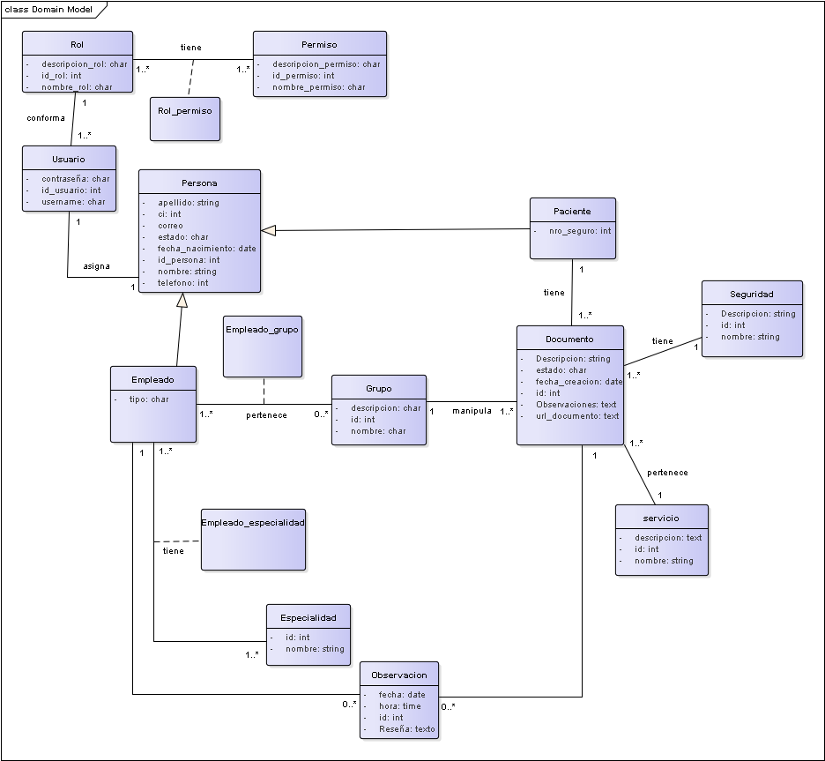

# Captura de requisitos:

## **Actores:**

* + **Empleado:** Es el encargado de subir distintos tipos de información para completar el historial del paciente. Lo conforman el médico, enfermera y bioquímico, cada uno con diferentes niveles de acceso a los documentos.
  + **Paciente:** Es la persona que tendrá un historial clínico, el cual se actualizará con cada aporte de ciertos empleados.
  + **Administrador:** Es el encargado de gestionar a los usuarios, los pacientes y distintos aspectos referentes al sistema.

## **Lista de casos de uso:**

1. Gestionar documento.
2. Gestionar paciente.
3. Gestionar empleado.
4. Gestionar grupos.
5. Gestionar especialidad.
6. Gestionar servicio.
7. Realizar comentario sobre documento.
8. Descargar documento.
9. Gestionar roles.
10. Gestionar cuenta de usuario.
11. Gestionar participantes del grupo.
12. Realizar copia de seguridad.
13. Generar reporte.
14. Personalizar perfil.

|  |  |
| --- | --- |
| **Actores** | **Casos de Uso** |
| **Empleado** | CU1. Gestionar documento.  CU3. Gestionar empleado.  CU4. Gestionar grupos.  CU7. Realizar comentario sobre documento.  CU8. Descargar documento.  CU10. Gestionar cuenta de usuario.  CU11. Gestionar participantes del grupo.  CU12. Realizar copia de seguridad.  CU13. Generar reporte.  CU14. Personalizar perfil. |
| **Paciente** | CU2. Gestionar paciente.  CU8. Descargar documento.  CU10. Gestionar cuenta de usuario.  CU12. Realizar copia de seguridad.  CU13. Generar reporte.  CU14. Personalizar perfil. |
| **Administrador** | CU1. Gestionar documento.  CU2. Gestionar paciente.  CU3. Gestionar empleado.  CU4. Gestionar grupos.  CU5. Gestionar especialidad.  CU6. Gestionar servicio.  CU7.Realizar comentario sobre documento.  CU8. Descargar documento.  CU9. Gestionar roles.  CU10. Gestionar cuenta de usuario.  CU11. Gestionar participantes del grupo.  CU12. Realizar copia de seguridad.  CU13. Generar reporte.  CU14. Personalizar perfil. |

## **Priorizar casos de uso:**

**Estado:**

**Aprobado:** Se usa cuando el caso de uso está entre los principales en construirse.

**Incorporado:** Se usa cuando el caso de uso está entre los próximos en tomarse en cuenta.

**Propuesto:** El caso de uso no se considera inicialmente.

**Prioridad:**

**Normal:** El caso de uso se realiza inicialmente.

**Crítico:** Cuando el caso de uso requiere de más información que le será proporcionada de otro caso de uso.

**Significativo:** De acuerdo a las necesidades ver información con las vistas posibles.

**Riesgo:**

**Normal:** Se usa en los casos de uso básicos de registro de datos. **Crítico:** Cuando el caso de uso necesita de mucha información para realizarse.

**Accesorio**: Cuando el caso de uso es base para otros.

|  |  |  |  |  |
| --- | --- | --- | --- | --- |
| **NRO** | **NOMBRE** | **ESTADO** | **PRIORIDAD** | **RIESGO** |
| CU1 | Gestionar documento | Aprobado | Crítico | Crítico |
| CU2 | Gestionar paciente | Aprobado | Crítico | Crítico |
| CU3 | Gestionar empleado | Incorporado | Crítico | Crítico |
| CU4 | Gestionar grupos | Incorporado | Crítico | Crítico |
| CU5 | Gestionar especialidad | Incorporado | Crítico | Crítico |
| CU6 | Gestionar servicio | Aprobado | Normal | Normal |
| CU7 | Realizar comentario sobre documento | Aprobado | Normal | Normal |
| CU8 | Descargar documento | Aprobado | Normal | Accesorio |
| CU9 | Gestionar roles | Aprobado | Normal | Normal |
| CU10 | Gestionar cuenta de usuario | Aprobado | Normal | Normal |
| CU11 | Gestionar participantes del grupo | Incorporado | Crítico | Crítico |
| CU12 | Realizar copia de seguridad | Incorporado | Crítico | Crítico |
| CU13 | Generar reporte | Incorporado | Normal | Normal |
| CU14 | Personalizar perfil | Aprobado | Normal | Normal |

## **Detallar casos de uso:**

* **CU1: Gestionar documento.**



|  |  |
| --- | --- |
| **Nombre del Caso de Uso:** | CU1. Gestionar documento |
| **Actor:** | Empleado |
| **Descripción:** | Será posible gestionar documentos en dos ambientes distintos:   1. El empleado puede gestionarlo en su perfil y sólo él podrá acceder al documento. 2. El empleado perteneciente a un grupo, puede gestionar un documento, según los permisos que se le fueron asignados al ser añadido. |
| **Precondición:** | Las siguientes precondiciones sólo se aplican a la gestión de documentos en los grupos. Los documentos personales no tienen ninguna precondición:   1. **Pertenecer a un grupo:**   El empleado debe pertenecer a un grupo para gestionar un documento ahí.   1. **Tener los permisos necesarios en un grupo:**   El empleado debe tener los permisos necesarios para poder interactuar en la gestión de un documento. |
| **Flujo principal:** | 1. Cargar documento:    1. El empleado solicitará cargar un documento en cualquiera de los dos modos descritos más arriba.    2. Se solicitará una descripción sobre el tipo de documento a subir y también observaciones sobre los resultados que se encuentran en el documento.    3. Los datos serán subidos y mostrados a las personas a las que corresponda. 2. Editar documento:   2.1) El empleado solicitará cambiar el documento.  2.2) Se le solicitarán nuevos valores para los campos “descripción” y “observaciones”.  2.3) El empleado insertará dichos valores y se guardarán los cambios.   1. Ocultar documento:   3.1) El usuario solicitará ocultar el documento, lo que privará a los otros miembros del grupo que lo vean. |
| **Postcondición:** | 1. Se podrán visualizar los nuevos documentos subidos en las diferentes vistas. |
| **Puntos de inclusión:** | Ninguno. |
| **Puntos de extensión:** | CU8. Descargar documento |
| **Excepciones:** | Ninguna. |
| **Notas:** | Ninguna. |

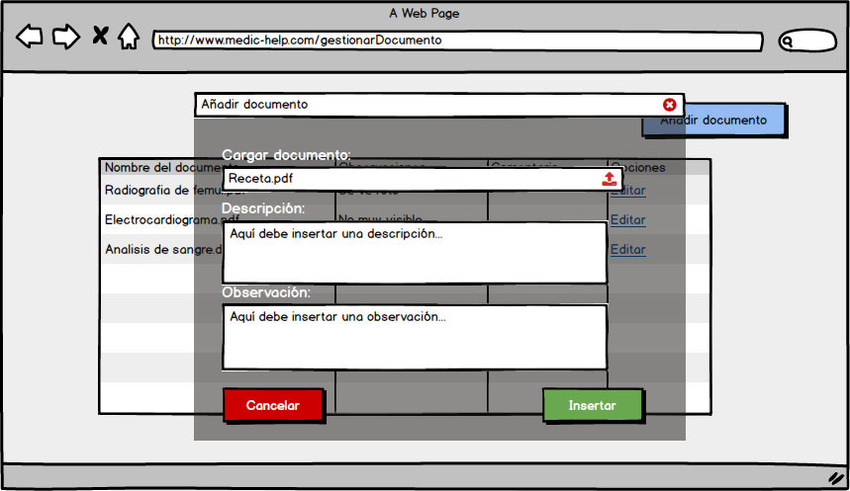

* **CU2: Gestionar paciente.**



|  |  |
| --- | --- |
| **Nombre del Caso de Uso:** | CU2. Gestionar paciente |
| **Actor:** | 1. Administrador (principal). 2. Paciente (secundario). |
| **Descripción:** | El administrador registrará los datos brindados por el paciente y su correo será su nombre para ingresar y su CI será su contraseña. |
| **Precondición:** | Ninguna. |
| **Flujo principal:** | 1. Insertar paciente:    1. El administrador le preguntará los siguientes datos al paciente: Nombre, apellido, CI, fecha de nacimiento, sexo, email, teléfono y número de seguro.    2. Se insertarán los datos respondidos por el paciente y se guardarán.    3. Al mismo tiempo de guardar los datos, el correo será asignado para que el paciente pueda entrar en el sistema y su CI como contraseña. 2. Editar paciente:   2.1) El paciente solicitará cambiar sus datos al administrador.  2.2) Se le solicitarán nuevos valores para los campos teléfono y número de seguro.  2.3) El administrador insertará dichos valores y se guardarán los cambios.   1. Eliminar paciente:   3.1) El administrador tendrá la opción de dar de baja a un paciente por distintos motivos, mas los datos de este no serán eliminados de la base. |
| **Postcondición:** | 1. Se podrá visualizar el nuevo usuario en una lista y podrá comenzar a utilizar los servicios del software. |
| **Puntos de inclusión:** | CU10. Gestionar cuenta de usuario. |
| **Puntos de extensión:** | Ninguno. |
| **Excepciones:** | 1.2) y 2.3) No se aceptarán valores nulos ni datos inválidos, se procederá a hacer un rollback. |
| **Notas:** | Ninguna. |

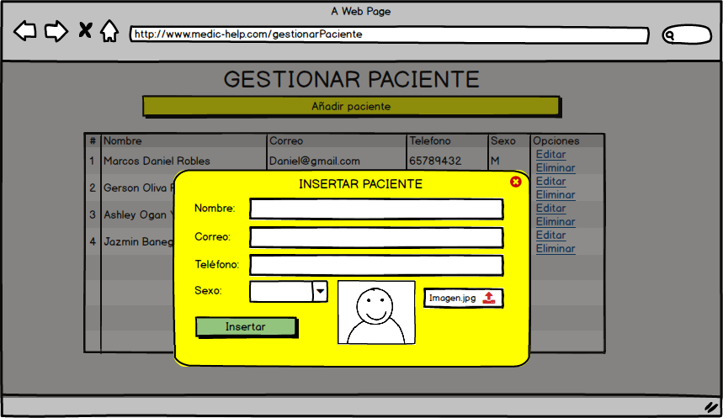

* **CU3: Gestionar Empleados**



|  |  |
| --- | --- |
| **Nombre del Caso de Uso:** | CU3. Gestionar empleado |
| **Actor:** | 1. Administrador (principal). |
| **Descripción:** | El administrador registrará los datos brindados por el empleado y su correo y su CI será su contraseña será usado para ingresar al sistema. |
| **Precondición:** | Ninguna. |
| **Flujo principal:** | 1. Insertar empleado: 2. El administrador le preguntará los siguientes datos al empleado: Nombre, apellido, CI, fecha de nacimiento, sexo, email, teléfono y se le asignará un tipo. 3. Se insertarán los datos respondidos por el empleado y se guardarán. 4. Al mismo tiempo de guardar los datos, el correo será asignado para que el paciente pueda entrar en el sistema y su CI como contraseña. 5. Editar empleado:   2.1)    El empleado solicitará cambiar sus datos al administrador.  2.2) Se le solicitarán nuevos valores para los campos teléfono.  2.3) El administrador insertará dichos valores y se guardarán los cambios.   1. Eliminar empleado:   3.1) El administrador tendrá la opción de dar de baja a un empleado por distintos motivos, mas los datos de este no serán eliminados de la base. |
| **Postcondición:** | 1. Se podrá visualizar el nuevo usuario en una lista y podrá comenzar a utilizar los servicios del software. |
| **Puntos de inclusión:** | CU10. Gestionar cuenta de usuario. |
| **Puntos de extensión:** | Ninguno. |
| **Excepciones:** | 1.2) y 2.3) No se aceptarán valores nulos ni datos inválidos, se procederá a hacer un rollback. |
| **Notas:** | Ninguna. |

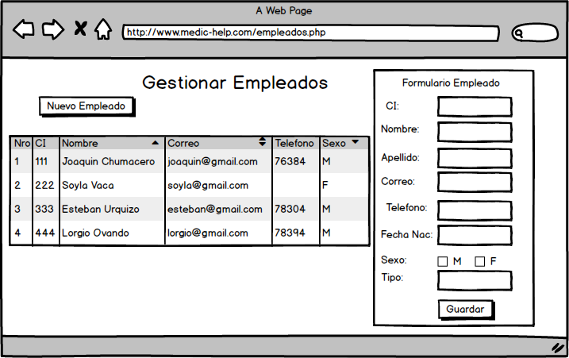

* **CU4: Gestionar grupos**

|  |  |
| --- | --- |
| **Nombre del Caso de Uso:** | CU4. Gestionar grupo |
| **Actor:** | 1. Empleado (principal). |
| **Descripción:** | El empleado registrara los datos del grupo. |
| **Precondición:** | Ninguna. |
| **Flujo principal:** | 1. Insertar grupo: 2. El empleado pondrá un nombre de grupos. 3. Se insertarán una descripción correspondiente al grupo. 4. Al mismo tiempo de guardar el grupo se le asignara un estado de activo (a). 5. Editar grupo:   2.1)    El empleado podrá editar el nombre del grupo.  2.2) Se le proporcionara una nueva descripción.  2.3) Al editar el grupo se le asignara un estado de activo (a).   1. Eliminar paciente:   3.1) El empleado tendrá la opción de dar de baja al grupo, más los datos de este no serán eliminados de la base, ocultarán. |
| **Postcondición:** | 1. Se podrá visualizar una lista y podrá comenzar a asignar participantes al grupo. |
| **Puntos de inclusión:** | Ninguno. |
| **Puntos de extensión:** | CU4: Gestionar Participante de Grupo. |
| **Excepciones:** | 1.2) y 2.3) No se aceptarán valores nulos ni datos inválidos, se procederá a hacer un rollback. |
| **Notas:** | Ninguna. |

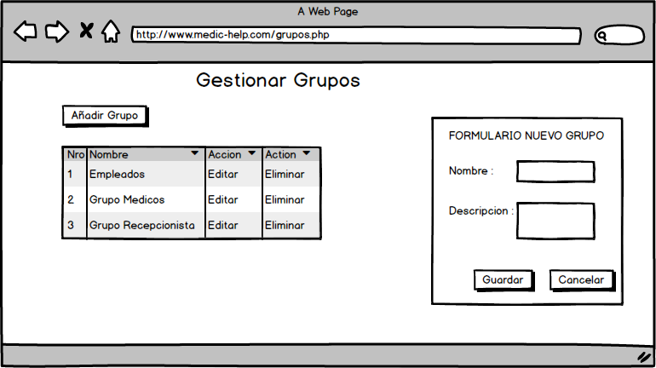

* **CU5: Gestionar especialidad**



|  |  |
| --- | --- |
| **Nombre del Caso de Uso:** | CU5: Gestionar especialidad |
| **Actores:** | Administrador |
| **Descripcion:** | El administrador insertará los datos requeridos por especialidad para poder crearla. |
| **Pre-condicion:** | Ninguna |
| **Flujo principal:** | 1) Insertar especialidad:  1.1) El administrador inserta el nombre de la nueva especialidad a insertar.  1.2) Se insertará la nueva especialidad en la base de datos.  2) Editar especialidad:  2.1) Se le cambiará el nombre a una especialidad en caso de que esta haya sido insertada erróneamente o que requiera ser actualizada.  2.2) Se introduce el nuevo nombre sobrescribiendo el anterior.  2.3) Se actualizará la tupla en la base de datos.  3) Eliminar especialidad:  3.1) El administrador tendrá la opción de dar de baja una especialidad en caso de que haya sido duplicada por error u otro motivo, esta especialidad no será eliminada de la base de datos. |
| **Post-condicion:** | Se puede visualizar una lista de todas las especialidades almacenadas en la base de datos. |
| **Puntos de inclusión** | Ninguno |
| **Puntos de extensión:** | Ninguno |
| **Excepciones:** | 1.2) y 2.3) Si el campo a guardar está vacío, se debe mostrar un mensaje indicando que ese campo se debe rellenar. |
| **Notas:** | Ninguna |

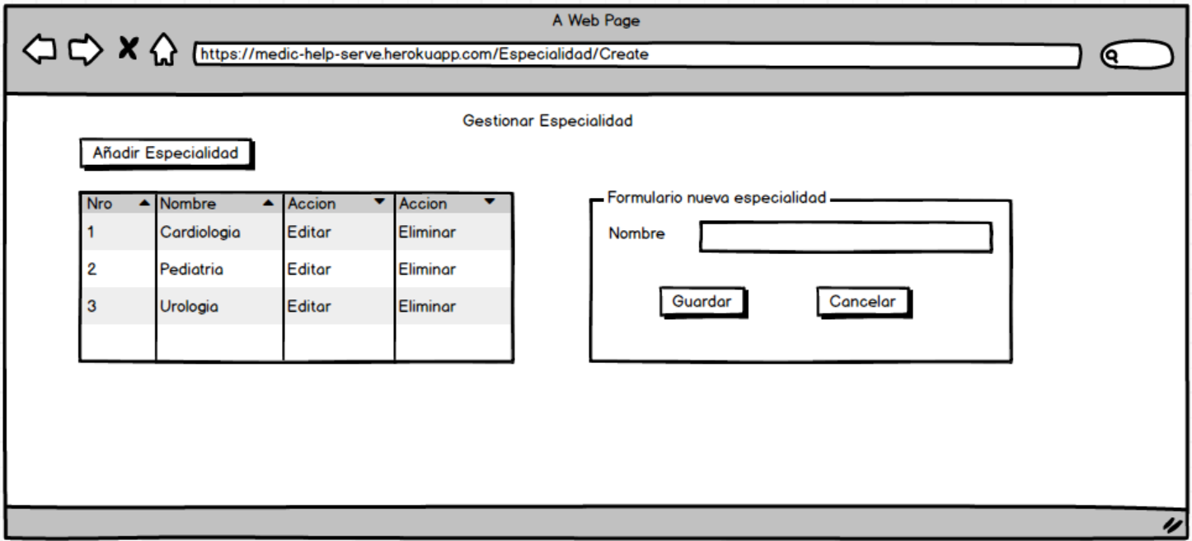

* **CU6: Gestionar servicio**



|  |  |
| --- | --- |
| **Nombre del Caso de Uso:** | CU6: Gestionar servicio |
| **Actores:** | Administrador |
| **Descripcion:** | El administrador insertará los datos requeridos por servicio para poder crearlo. |
| **Pre-condicion:** | Ninguna |
| **Flujo principal:** | 1) Insertar servicio:  1.1) El administrador inserta el nombre del nuevo servicio a insertar.  1.2) Se insertará el nuevo servicio en la base de datos.  2) Editar servicio:  2.1) Se le cambiará el nombre a un servicio en caso de que esta haya sido insertado erróneamente o que requiera ser actualizado.  2.2) Se introduce el nuevo nombre sobrescribiendo el anterior.  2.3) Se actualizará la tupla en la base de datos.  3) Eliminar servicio:  3.1) El administrador tendrá la opción de dar de baja un servicio en caso de que haya sido duplicado por error u otro motivo, este servicio no será eliminado de la base de datos. |
| **Post-condicion:** | Se puede visualizar una lista de todas las especialidades almacenadas en la base de datos. |
| **Puntos de inclusión** | Ninguno |
| **Puntos de extensión:** | Ninguno |
| **Excepciones:** | 1.2) y 2.3) Si el campo a guardar está vacío, se debe mostrar un mensaje indicando que ese campo se debe rellenar. |
| **Notas:** | Ninguna |

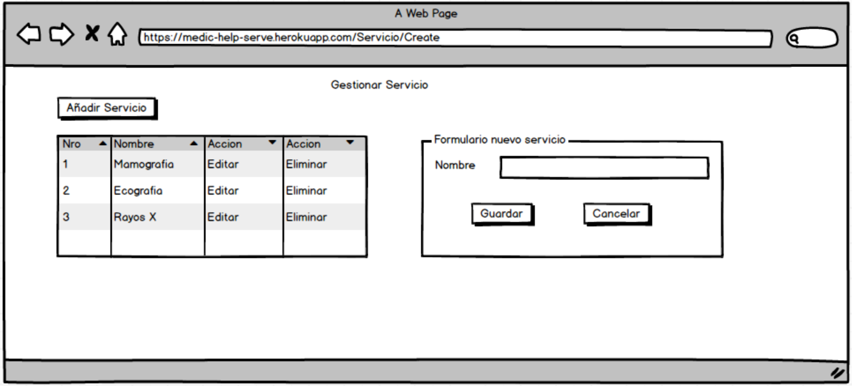

* **CU7: Realizar comentario sobre documento**

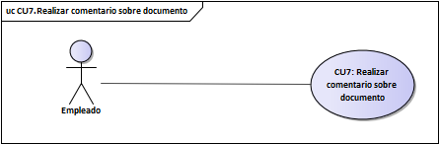

|  |  |
| --- | --- |
| **Nombre del Caso de Uso:** | CU7: Realizar comentario sobre documento |
| **Actores:** | Empleado |
| **Descripcion:** | El caso de uso permite a los empleados que pertenecen a un determinado grupo, realizar comentarios respecto al documento del grupo. |
| **Pre-condicion:** | **1) Pertenecer a un grupo:**  El empleado debe pertenecer a un grupo para realizar comentarios.  **2) Tener documentos en un grupo:**  Debe existir al menos un documento en el grupo mencionado sobre el cual realizar comentarios |
| **Flujo principal:** | 1)Realizar comentario:  1.1) El empleado solicita realizar un comentario sobre un documento especifico.  1.2) El empleado indica el texto que desea comentar.  1.3) Se guarda el comentario en el documento. |
| **Post-condicion:** | Se puede visualizar una nueva observación para el documento del grupo que se comentó. |
| **Puntos de inclusión** | Ninguno |
| **Puntos de extensión:** | Ninguno |
| **Excepciones:** | 1.3) Si el comentario a guardar está vacío, se debe descartar el mismo. |
| **Notas:** | Ninguna |

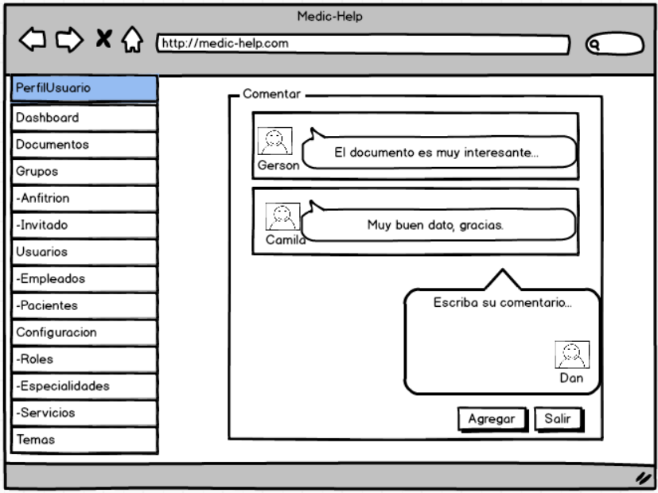

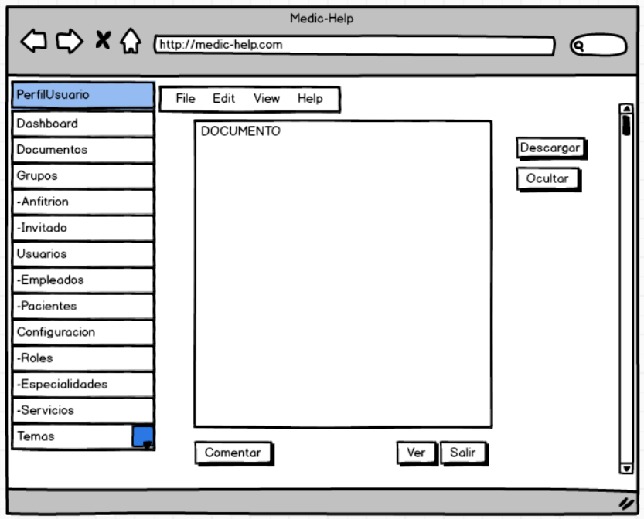

* **CU8: Descargar Documento:**

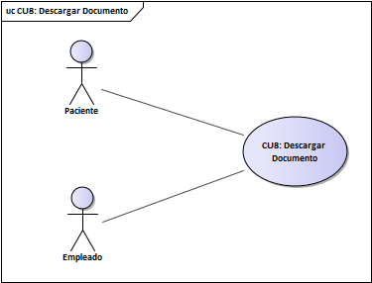

|  |  |
| --- | --- |
| **Nombre del Caso de Uso:** | CU9: Descargar Documento |
| **Actor:** | Paciente, Empleado |
| **Descripcion:** | El caso de uso permite a los usuarios paciente y empleado, descargar documentos almacenados, siempre y cuando tenga los permisos para hacerlo. |
| **Pre-condicion:** | **1) Contar con los permisos necesarios:**  El usuario empleado debe contar con los permisos necesarios para descargar un documento. En el caso del usuario paciente siempre pueden descargar los diferentes documentos que le pertenecen.  **2) Tener documentos almacenados:**  Se requiere que existan documentos almacenados para que el usuario empleado o paciente puede descargarlos posteriormente. |
| **Flujo principal:** | **1 )Descargar docuemento**   * 1. El usuario paciente o empleado solicita descargar un documento especifico.   2. Descarga el documento.   3. Fin del caso de uso. |
| **Post-condicion:** | 1)El documento se descarga en el formato que estaba almacenado.  2) Se almacena la acción en un historial de acciones del usuario empleado o pacientes. |
| **Puntos de inclusión** | Ninguno |
| **Puntos de extensión:** | Ninguno |
| **Excepciones:** | Ninguno |
| **Notas:** | Ninguno |

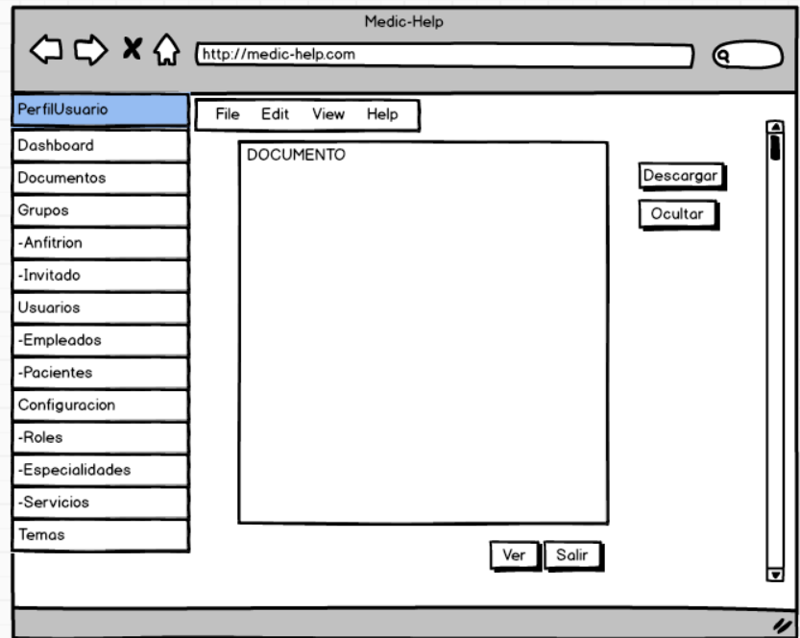

* CU9: Gestionar Roles:

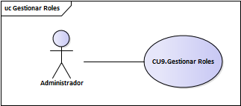

|  |  |
| --- | --- |
| **Nombre del Caso de Uso:** | C.U.9 Gestionar Roles. |
| **Actor:** | Act.1. Administrador. |
| **Descripción:** | Permite al administrador del sistema crear los roles y asignarle permisos a dicho rol, estos roles son los que se le va dar a cada usuario del sistema y va definir qué acciones puede realizar cada usuario en el sistema. |
| **Pre-condición:** | **1)** **Ser usuario Administrador:**  solo el administrador del sistema podrá gestionar los roles. |
| **Flujo principal:** | **1)Crear Rol:**  1.1) el administrador pone un nombre para el rol.  1.2) indica los permisos (que ya están predefinidos en el sistema) que ese rol va tener.  1.3) se guardan los datos.    **2)Modificar Rol:**  2.1) El administrador proporciona el nombre del ROL que desea modificar.  2.2) se brindan los permisos que desea añadir o disminuir dicho ROL.  2.3) se modifican los datos. |
| **Post-condición:** | 1) el Rol queda registrado en el sistema y disponible para ser asignado a los usuarios que se quiere registrar.  2) el Rol se modifica en el sistema y disponible para ser asignado a los usuarios que se quiere registrar. |
| **Puntos de inclusión** | Ninguno |
| **Puntos de extensión:** | Ninguno |
| **Excepciones:** | 1.1) El nombre es vacío o nulo.  1.2) No se elige ningún permiso para el Rol.    2.1) No existe el nombre del rol.  2.2) se quitan todos los permisos del Rol, es decir el Rol no tiene permisos. |
| **Notas:** | Los permisos se encuentran predefinidos en el sistema. |

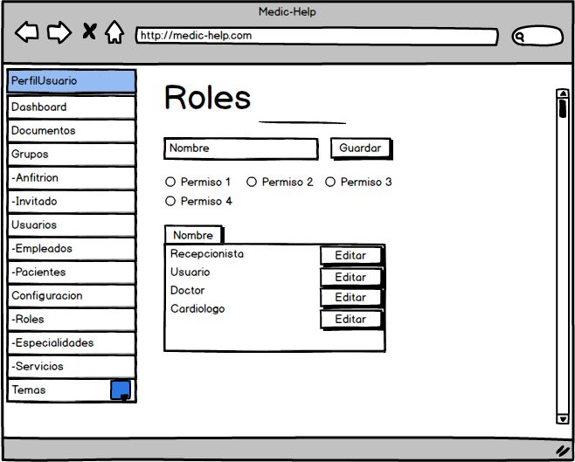

* 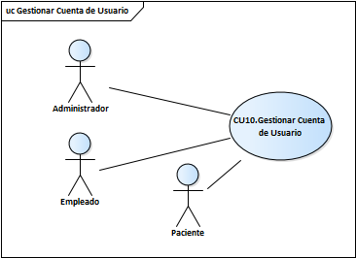CU10. Gestionar Cuenta de Usuario.

|  |  |
| --- | --- |
| **Nombre del Caso de Uso:** | C.U.10 Gestionar Cuenta de Usuario. |
| **Actor:** | Act.1. Empleado.  Act.2. Paciente.  Act.3. Administrador. |
| **Descripción:** | Permite administrar y modificar la cuenta de Inicio de sesión asignada al usuario. |
| **Pre-condición:** | Ninguna. |
| **Flujo principal:** | **1)Crear Cuenta de Usuario:**  1.1) la cuenta de Usuario la genera el sistema a partir del Email y el Ci de la persona.  1.2) la foto de perfil se crea por defecto con un icono genérico.  **2)Modificar Cuenta de Usuario:**  2.1) **Modificar Contraseña:**  2.1.1) el usuario solicita cambiar la contraseña.  2.1.2) el usuario brinda la actual contraseña.  2.1.3) el usuario brinda la nueva contraseña.  2.1.4) se debe confirmar la nueva contraseña.  2.1.5) se guardan los datos.  2.2) **Modificar foto de perfil:**  2.2.1) el usuario solicita cambiar su foto de perfil.  2.2.2) el usuario elige la foto de perfil que desea.  2.2.3) se guardan los datos. |
| **Post-condición:** | Los datos modificados quedan guardados en el sistema. |
| **Puntos de inclusión** | Ninguno |
| **Puntos de extensión:** | Ninguno |
| **Excepciones:** | 2.1.2) Si la Contraseña actual es incorrecta se indica un error  2.1.4) Si la contraseña de confirmación no coincide con la nueva contraseña se indica un error. |
| **Notas:** |  |

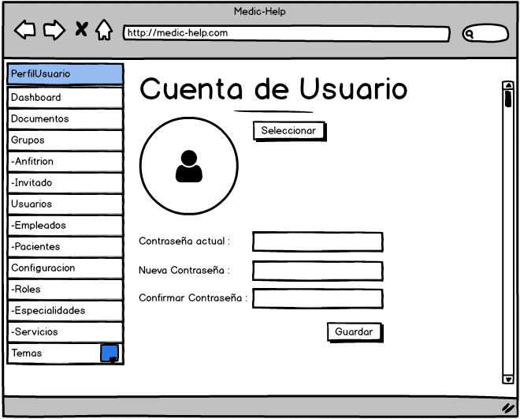

**CU:11 Gestionar participantes de grupo.**

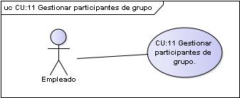

|  |  |
| --- | --- |
| **Nombre del Caso de Uso:** | CU:11 Gestionar participantes de grupo. |
| **Actor:** | Empleado. |
| **Descripción:** | Esta funcionalidad realiza lo siguiente añadir, bloquear o eliminar a los empleados de un grupo de trabajo. |
| **Pre-condición:** | **1)Empleados registrados.**  Todos los que van a trabajar en un grupo tienen que estar registrados previamente y tienen que tener los privilegios(roles) necesarios para poder ser agregados al grupo.  **2) Requisitos para crear grupo.**  Para crear un grupo el empleado tiene que tener el tipo de empleado y los privilegios necesarios para realizar la funcionalidad. |
| **Flujo principal:** | **1)Creando un grupo.**  **1.1** El empleado solicita crear un nuevo grupo.  **1.2** Se proporciona el nombre del grupo.  **1.3**Se selecciona los empleados que participaran en el grupo.  **1.4** Se configurar a cada uno de los participantes si estos pueden leer, descargar el contenido del grupo.  **1.5** Grupo creado.  **2)Añadir participantes al grupo.**  **2.1** El encargado del grupo solicita la lista de usuarios que no están en el grupo.  **2.2** Se visualiza la lista de usuarios.  **2.3** Se selecciona los participantes que van a ser añadidos al grupo.  **2.4** Grupo actualizado. |
| **Post-condicion:** | Se observa el grupo de trabajo en funcionamiento. |
| **Puntos de inclusión** | CU4: Gestionar empleado. |
| **Puntos de extensión:** | Ninguno. |
| **Excepciones:** | Ninguno. |
| **Notas:** | Ninguno. |

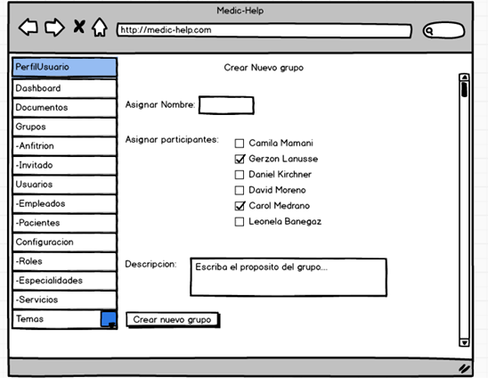

**CU:12 Realizar copia de seguridad.**

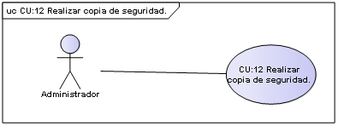

|  |  |
| --- | --- |
| **Nombre del Caso de Uso:** | CU:12 Realizar copia de seguridad. |
| **Actor:** | Administrador |
| **Descripcion:** | Este permite realizar una copia de respaldo de todos los documentos, datos y configuraciones del sistema. |
| **Pre-condicion:** | **1)**Se tiene que tener el rol de administrador del sistema para realizar esta funcionalidad. |
| **Flujo principal:** | **1)Realizar copia de seguridad.**  **1.1** El administrador solicita crear una copia de seguridad.  **1.2** Se selecciona donde se va almacenar.  **1.3** Copia de seguridad realizado |
| **Post-condicion:** | La acción se va a registrar en el historial. |
| **Puntos de inclusión** | Ninguno. |
| **Puntos de extensión:** | Ninguno. |
| **Excepciones:** | Ninguno. |
| **Notas:** | Ninguno. |

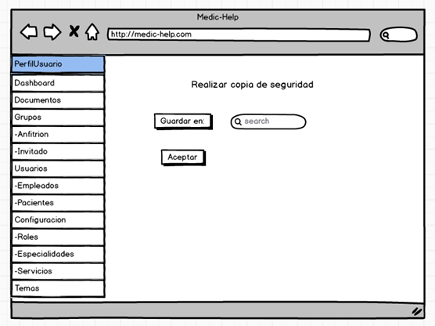

* **CU13: Generar reporte.**



|  |  |
| --- | --- |
| **Nombre del Caso de Uso:** | CU13. Generar reporte |
| **Actor:** | Administrador |
| **Descripción:** | El administrador tendrá una amplia selección de opciones para generar reportes personalizados sobre distintos puntos en el software, pero principalmente de los usuarios del sistema. |
| **Precondición:** | Ninguna. |
| **Flujo principal:** | 1. Generar reporte:    1. El administrador decidirá sobre qué quiere generar un reporte.    2. Decidirá los detalles, como los atributos que se mostrarán y la cantidad de columnas, etc...    3. Dicho reporte podrá ser descargado en formato PDF para una mejor manipulación. |
| **Postcondición:** | 1. Se podrá encontrar el reporte en la sección de descargas del ordenador. |
| **Puntos de inclusión:** | Ninguno |
| **Puntos de extensión:** | Ninguno. |
| **Excepciones:** | Ninguna. |
| **Notas:** | Ninguna. |

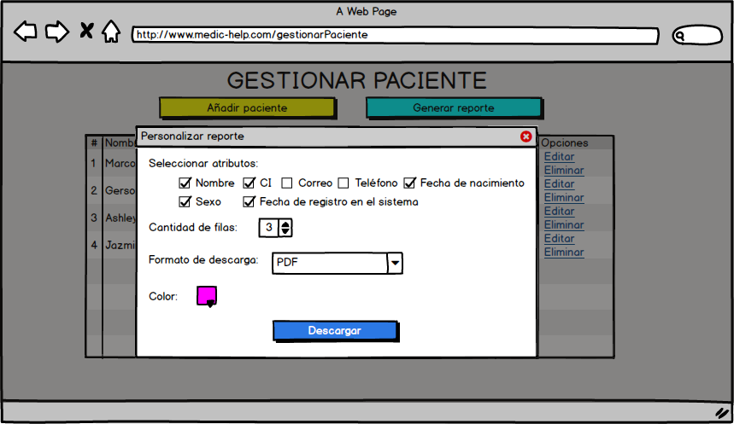

* **CU14: Personalizar perfil.**

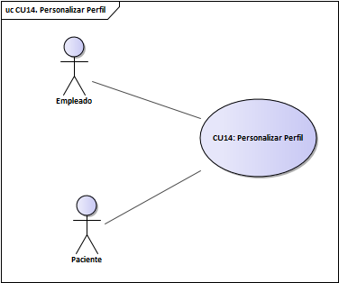

|  |  |
| --- | --- |
| **Nombre del Caso de Uso:** | CU14: Personalizar Perfil |
| **Actor:** | Empleado , Paciente |
| **Descripcion:** | Los usuarios empleado o paciente tienen la posibilidad de personalizar su perfil a su gusto, ellos pueden escoger el tema, tipo de letra, tamaño de su perfil. |
| **Pre-condicion:** | Ninguna |
| **Flujo principal:** | 1) Personalizar perfil   * 1. El usuario paciente o empleado solicita personalizar su perfil.   2. El usuario paciente o empleado escoge los cambios para su perfil, ya sea su tema, tipo o tamaño de fuente.   3. Se guardan los cambios solicitados. |
| **Post-condición:** | El perfil del usuario queda modificado con los cambios escogidos. |
| **Puntos de inclusión** | Ninguno |
| **Puntos de extensión:** | Ninguno |
| **Excepciones:** | Ninguno |
| **Notas:** | Personalizar el perfil significa escoger los diferentes temas, tipo o tamaño de letra para la cuenta. |

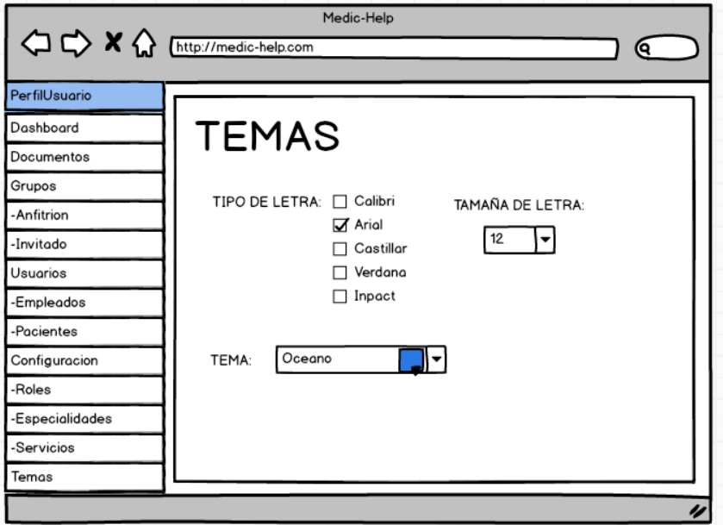

## Modelo de casos de uso

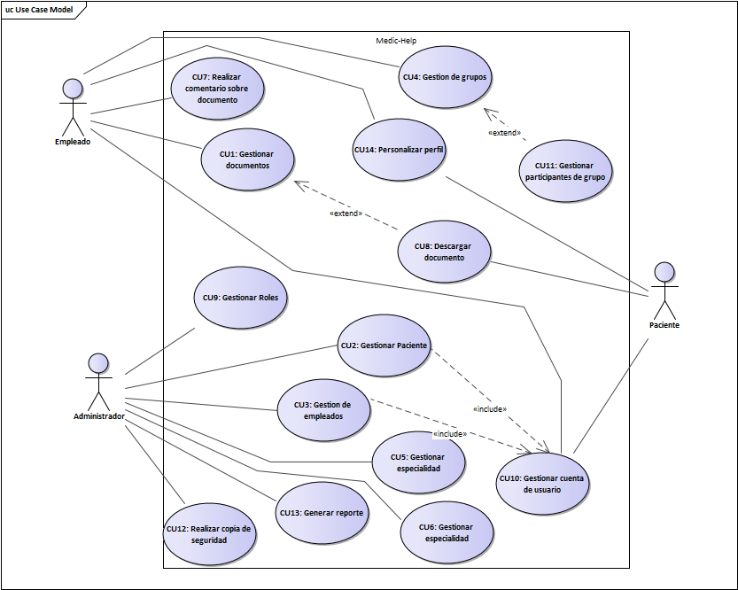

# **19. FT Análisis**

## **19.1 Análisis de Arquitectura**

### **19.1.1 Identificar Paquetes:**

1. 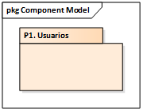 Paquete de Usuarios

**Descripción:** Este paquete permite la gestionar a los principales actores del sistema, gestionar sus cuentas de usuario, así como las especialidades que se asignan, y la personalización de cada uno de sus perfiles.

1. 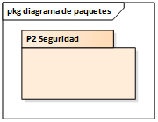Paquete de Seguridad

**Descripción:** Este paquete permitirá control del acceso a la información para los diferentes usuarios y el resguardo de la misma.

1. Paquete de Documento

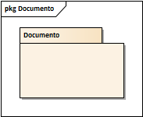

**Descripción:** Este paquete permitirá llevar la gestión de los documentos que los usuarios requieren mantener en el sistema, además permitirá organizar los documentos bajo diferentes criterios y el intercambio de opiniones sobre los mismos.

### **19.1.2. Relacionar Paquetes y Casos de Usos**

* Paquete Usuario

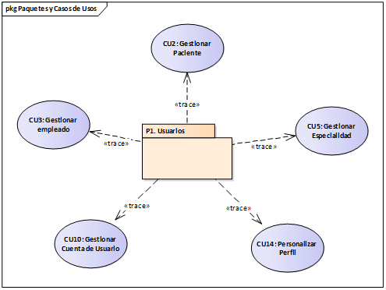

* Paquete Seguridad

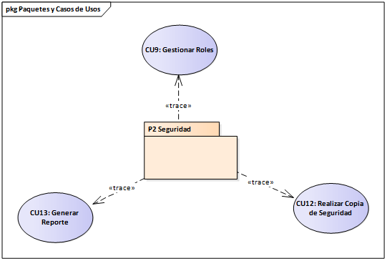

* Paquete Documento

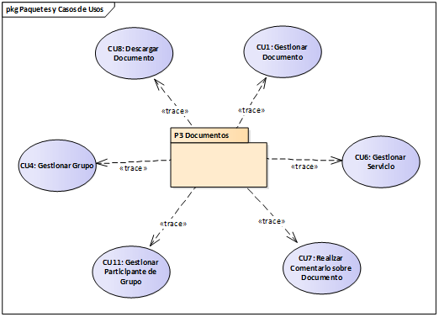

### **19.1.3. Vista de casos de uso (encapsulamiento de paquetes):**

P1: Paquete Usuario

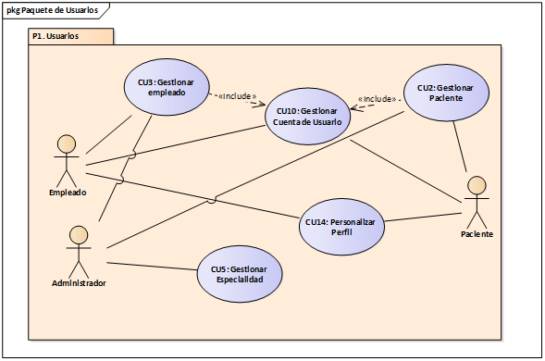

P2: Paquete Seguridad

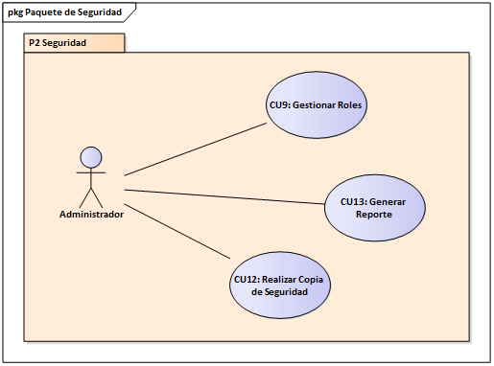

P3: Paquete Documentos

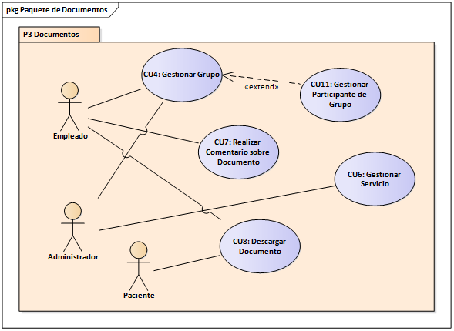

## **19.2. Análisis de casos de uso**

* CU1: Gestionar documento.

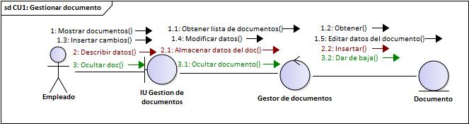

* CU2: Gestionar paciente.

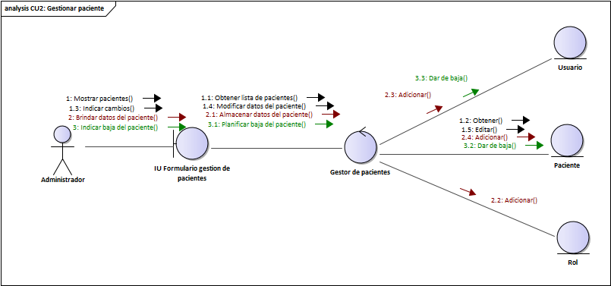

* CU3: Gestionar empleado.

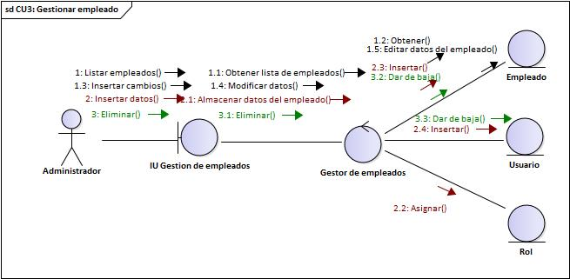

* CU4: Gestionar grupos.

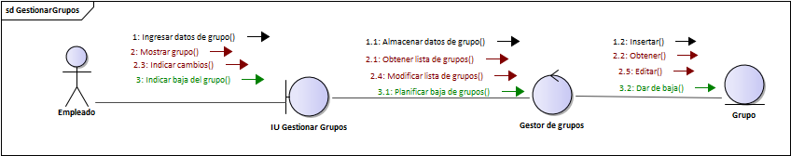

* CU5: Gestionar especialidad.

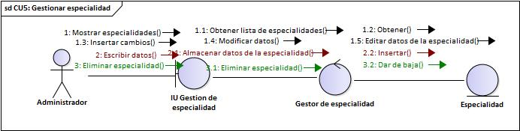

* CU6: Gestionar servicio.

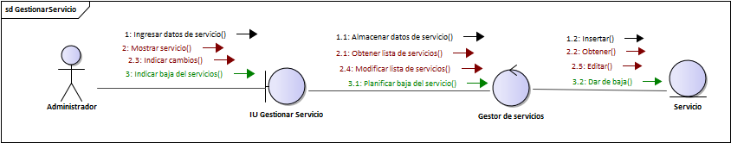

* CU7: Realizar comentario sobre documento.

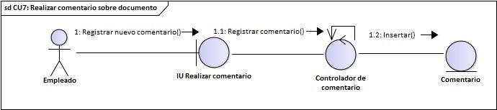

* CU8: Descargar documento.

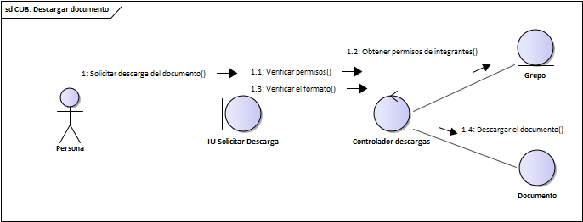

* CU9: Gestionar roles.

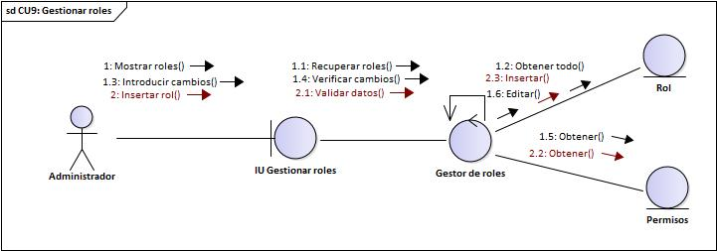

* CU10: Gestionar cuenta de usuario.

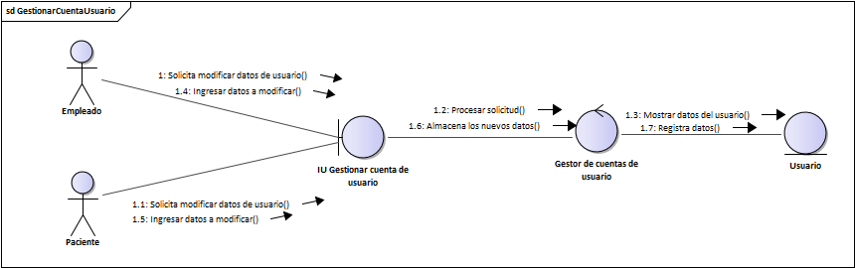

* CU11: Gestionar participantes del grupo.

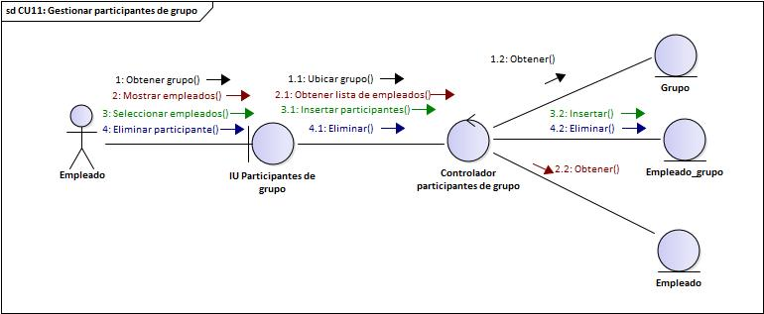

* CU12: Realizar copia de seguridad.

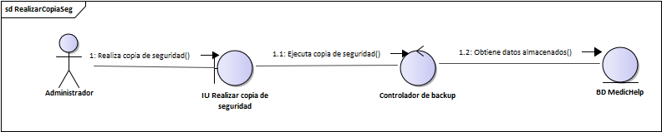

* CU13: Generar reporte.

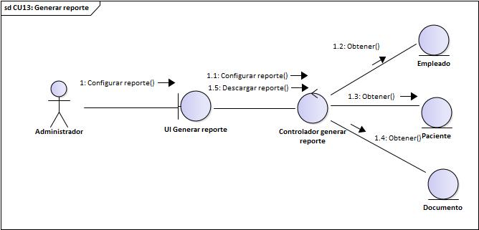

* CU14: Personalizar perfil.

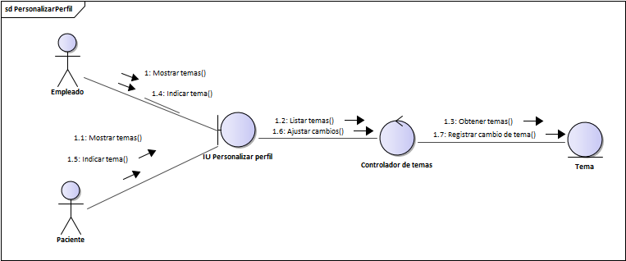

## **19.3. Análisis de clases**

* CU1: Gestionar documento.

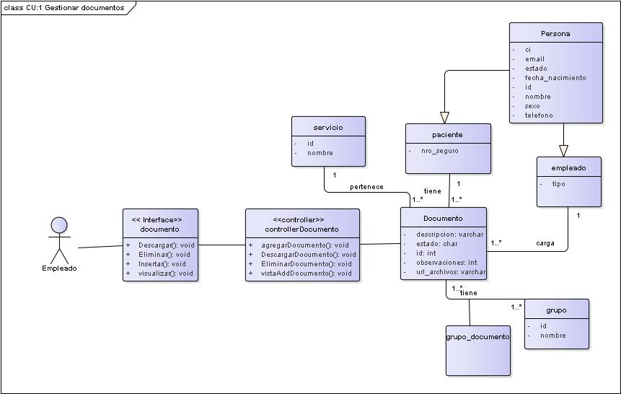

* CU2: Gestionar paciente.

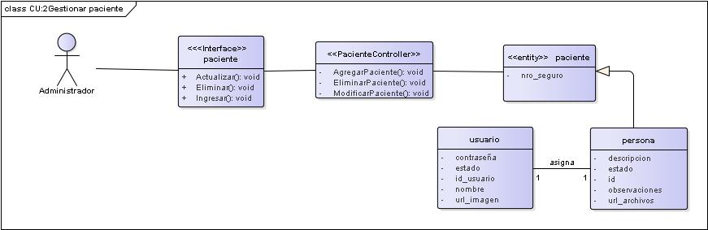

* CU3: Gestionar empleado.

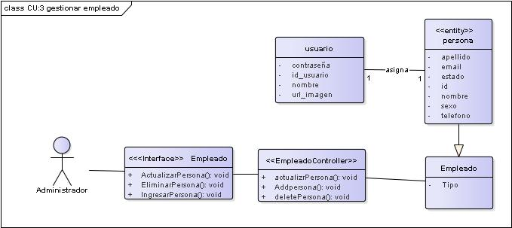

* CU4: Gestionar grupos.

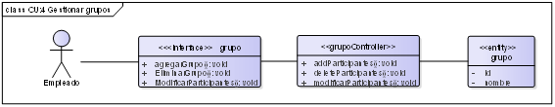

* CU5: Gestionar especialidad.

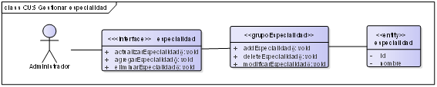

* CU6: Gestionar servicio.

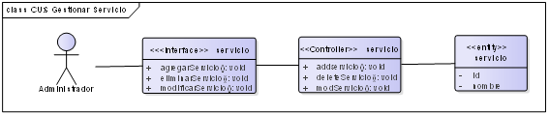

* CU7: Realizar comentario sobre documento.

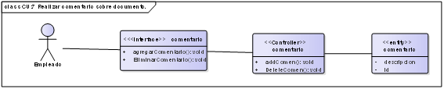

* CU8: Descargar documento.
* CU9: Gestionar roles.

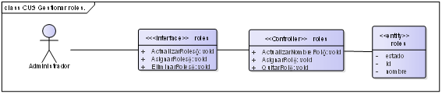

* CU10: Gestionar cuenta de usuario.

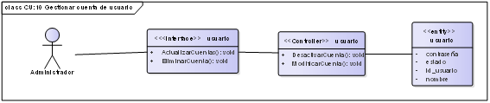

* CU11: Gestionar participantes del grupo.

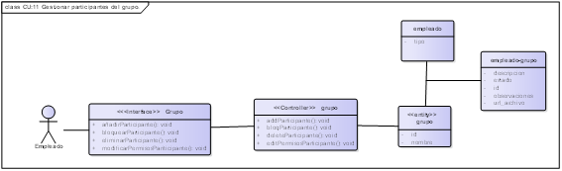

* CU12: Realizar copia de seguridad.

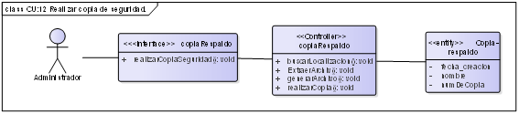

* CU13: Generar reporte.

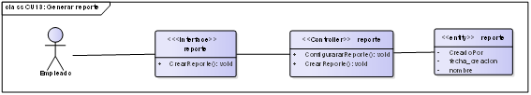

* CU14: Personalizar perfil.

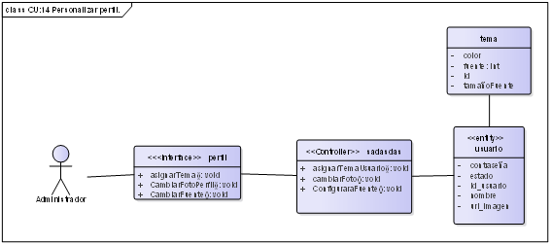

## **19.4. Análisis de paquete**

### **19.4.1. Diagrama de paquetes:**

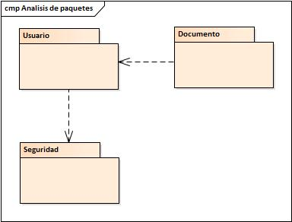

# **FT. Diseño**

## **20.1. Arquitectura del diseño**

### **20.1.1. Arquitectura física del diseño**

#### **20.1.1.1. Diagrama de despliegue**

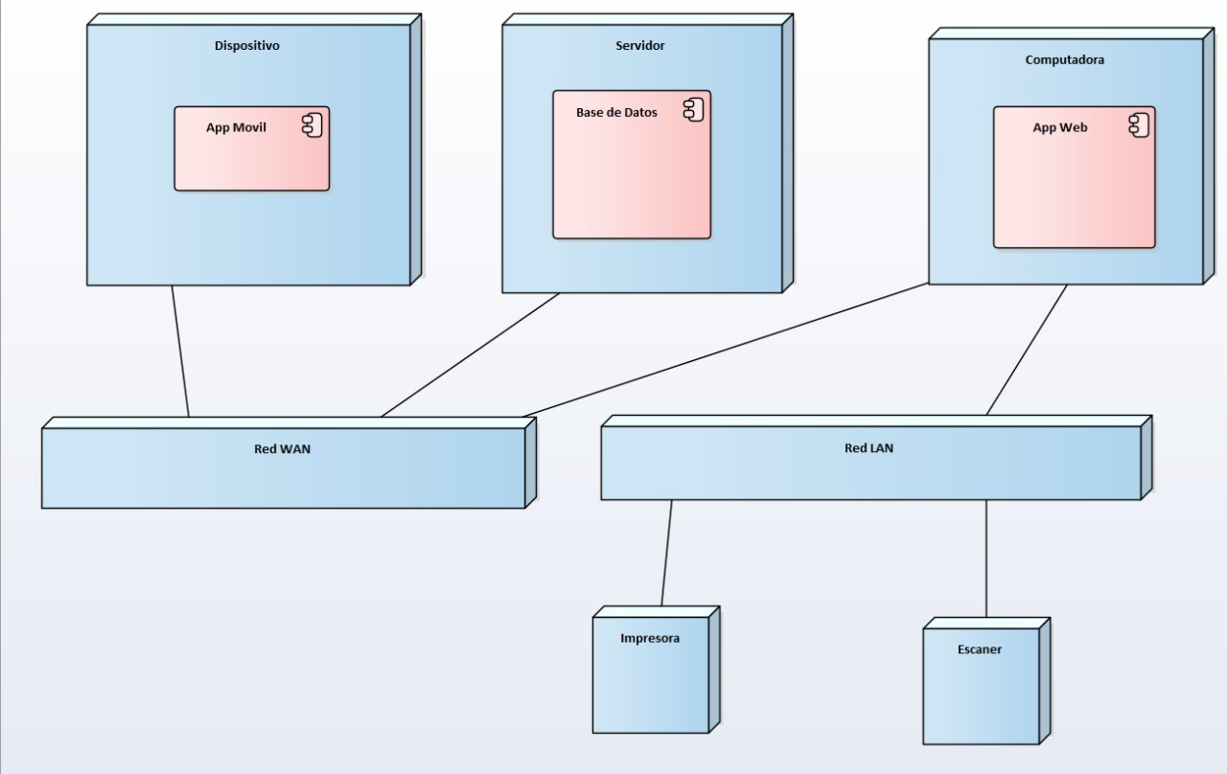

### **20.1.2. Arquitectura lógica del diseño**

#### **20.1.2.1. Diagrama organizado en capas**

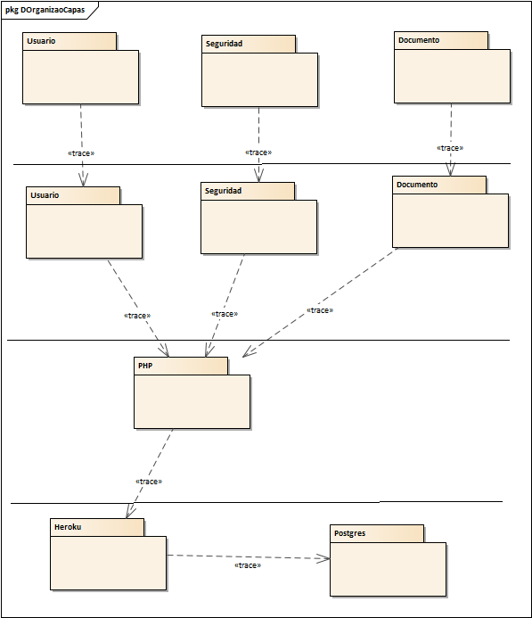

## **20.2. Diseño de datos**

### **20.2.1. Diseño lógico de datos**

#### **20.2.1.1. Diagrama de clases**

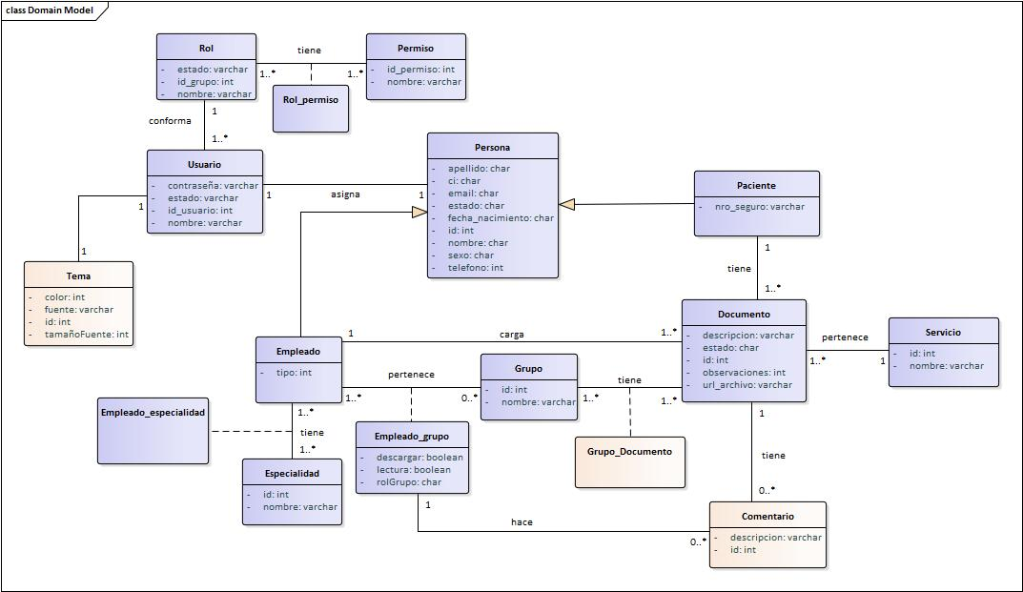

#### **20.2.1.2. Mapeo**

### **20.2.2. Diseño físico de datos**

#### **20.2.2.1. Tabla de volumen**

|  |  |  |  |  |  |
| --- | --- | --- | --- | --- | --- |
| * Rol |  |  |  |  |  |
| **Atributo** | **Tipo de dato** | **Descripción** | **Tamaño** | **Nulo** | **Llave** |
| Id | bigInt | Identificador de clase | 8 bytes | No | Primaria |
| nombre | String | Nombre de la persona | 255 caracteres | No |  |
| estado | char | Estado del Rol | 2 caracteres | No |  |
|  |  |  |  |  |  |
| * Temas |  |  |  |  |  |
|  |  |  |  |  |  |
| **Atributo** | **Tipo de dato** | **Descripción** | **Tamaño** | **Nulo** | **Llave** |
| id | BigInt | Identificador de clase | 8 bytes | No | Primaria |
| nombre | String | Nombre de la persona | 255 caracteres | No |  |
| fuente | String | Nombre del tipo de letra | 255 caracteres | No |  |
| fontSize | Integer | Tamaño de la letra | 4 bytes | No |  |
|  |  |  |  |  |  |
| * Users |  |  |  |  |  |
| **Atributo** | **Tipo de dato** | **Descripción** | **Tamaño** | **Nulo** | **Llave** |
| id | BigInt | Identificador de clase | 8 bytes | No | Primaria |
| name | String | Nombre de la persona | 255 caracteres | No |  |
| email | String | Direccion de email del usuario | 255 caracteres | No | Unica |
| estado | char | Estado del usuario | 2 caracteres | Si |  |
| password | String | contraseña de acceso al sistema | 255 caracteres | NO |  |
| rol_id | BigInt | Hace referencia al rol que pertenece | 8 bytes | SI | Foranea |
| tema_id | BigInt | Hace referencia a un tema | 8 bytes | SI | Foranea |
| imagen | String | Foto del usuario | 255 caracteres | SI |  |
|  |  |  |  |  |  |
|  |  |  |  |  |  |
| * people |  |  |  |  |  |
| **Atributo** | **Tipo de dato** | **Descripción** | **Tamaño** | **Nulo** | **Llave** |
| id | BigInt | Identificador de clase | 8 bytes | No | Primaria |
| ci | String | Numero de documento de identificacion | 255 caracteres | No | Unica |
| nombre | String | Nombre de la persona | 255 caracteres | No |  |
| apellido | String | Apellidos de la persona | 255 caracteres | NO |  |
| telefono | String | Numero de contacto de la persona | 255 caracteres | NO |  |
| fecha_nacimiento | date | fecha de nacimiento de la persona | 3 bytes | NO |  |
| sexo | char | genero del usuario | 1 caracteres | SI |  |
| estado | char | Estado actual del usuario | 2 caracteres | SI |  |
| peopleable_id | integer | Hace referencia a que tipo de persona es | 4 bytes | NO | Foranea |
| peopleable_type | String | Hace referencia al tipo de empleado que es | 255 caracteres | No |  |
| user_id | BigInt | Hace referencia al usuario que le pertenece a la persona | 8 bytes | SI | Foranea |
|  |  |  |  |  |  |
|  |  |  |  |  |  |
| * patients |  |  |  |  |  |
| **Atributo** | **Tipo de dato** | **Descripción** | **Tamaño** | **Nulo** | **Llave** |
| Id | bigInt | Identificador de clase | 8 bytes | No | Primaria |
| nro_seguro | String | Numero de seguro del paciente | 255 caracteres | No |  |
|  |  |  |  |  |  |
|  |  |  |  |  |  |
| * employees |  |  |  |  |  |
| **Atributo** | **Tipo de dato** | **Descripción** | **Tamaño** | **Nulo** | **Llave** |
| Id | bigInt | Identificador de clase | 8 bytes | No | Primaria |
| type | String | tipo de empleado que es | 255 caracteres | SI |  |
|  |  |  |  |  |  |
|  |  |  |  |  |  |
| * documents |  |  |  |  |  |
| **Atributo** | **Tipo de dato** | **Descripción** | **Tamaño** | **Nulo** | **Llave** |
| Id | bigInt | Identificador de clase | 8 bytes | No | Primaria |
| descripcion | text | breve descripcion del documento | 2 ^30 caracteres | NO |  |
| estado | char | estado actual del documento | 1 carácter | NO |  |
| fecha_creacion | date | fecha de creacion del documento | 3 bytes | NO |  |
| observaciones | text | algun detalle a tomar en cuenta | 2 ^30 caracteres | NO |  |
| url_archivo | String | es la direccion donde se encuentra almacenado el archivo | 255 caracteres | NO |  |
| id_patient | bigInt | hace referencia sobre que paciente se hizo el documento | 8 bytes | NO | Foranea |
| id_service | bigInt | hace referencia a que servicio perteneces el documento | 8 bytes | NO | Foranea |
| id_employee | bigInt | hace referencia al empleado que subio el documento | 8 bytes | NO | Foranea |
|  |  |  |  |  |  |

|  |  |  |  |  |  |
| --- | --- | --- | --- | --- | --- |
|  |  |  |  |  |  |
| * groups |  |  |  |  |  |
| **Atributo** | **Tipo de dato** | **Descripción** | **Tamaño** | **Nulo** | **Llave** |
| Id | bigInt | Identificador de clase | 8 bytes | No | Primaria |
| descripcion | String | breve descripcion del grupo | 255 careacteres | NO |  |
| nombre | String | nombre del grupo | 255 caracteres | No |  |
|  |  |  |  |  |  |
|  |  |  |  |  |  |
| * employees_groups |  |  |  |  |  |
| **Atributo** | **Tipo de dato** | **Descripción** | **Tamaño** | **Nulo** | **Llave** |
| Id | bigInt | Identificador de clase | 8 bytes | No | Primaria |
| id_employee | bigInt | referencia al empleado | 8 bytes | NO | Foranea |
| id_group | bigInt | referencia al grupo | 8 bytes | NO | Foranea |
| descargar | boolean | permiso de descarga | 1 byte | NO |  |
| lectura | boolean | permiso de lectura | 1 byte | NO |  |
| ocultar | boolean | define si un archivo esta oculto | 1 byte | NO |  |
| rolGrupo | char |  | 2 caracteres | NO |  |
|  |  |  |  |  |  |
| * especialidads |  |  |  |  |  |
| **Atributo** | **Tipo de dato** | **Descripción** | **Tamaño** | **Nulo** | **Llave** |
| Id | bigInt | Identificador de clase | 8 bytes | No | Primaria |
| nombre | string | nombre de la especialidad | 255 caracteres | NO |  |
|  |  |  |  |  |  |
|  |  |  |  |  |  |
| * permisos |  |  |  |  |  |
| **Atributo** | **Tipo de dato** | **Descripción** | **Tamaño** | **Nulo** | **Llave** |
| Id | bigInt | Identificador de clase | 8 bytes | No | Primaria |
| nombre | string | nombre del permiso | 255 caracteres | NO |  |
|  |  |  |  |  |  |
|  |  |  |  |  |  |
| * rol_permiso |  |  |  |  |  |
| **Atributo** | **Tipo de dato** | **Descripción** | **Tamaño** | **Nulo** | **Llave** |
| Id | bigInt | Identificador de clase | 8 bytes | No | Primaria |
| rol_id | bigInt | hace refencia a un rol | 8 bytes | SI | Foranea |
| permiso_id | bigInt | hace refencia a un permiso | 8 bytes | SI | Foranea |
|  |  |  |  |  |  |
| * services |  |  |  |  |  |
| **Atributo** | **Tipo de dato** | **Descripción** | **Tamaño** | **Nulo** | **Llave** |
| Id | bigInt | Identificador de clase | 8 bytes | No | Primaria |
| nombre | string | es el nombre del servicio | 255 caracteres | No |  |

|  |  |  |  |  |  |
| --- | --- | --- | --- | --- | --- |
|  |  |  |  |  |  |
| empleado_especialidad |  |  |  |  |  |
| **Atributo** | **Tipo de dato** | **Descripción** | **Tamaño** | **Nulo** | **Llave** |
| Id | bigInt | Identificador de clase | 8 bytes | No | Primaria |
| empleado_id | bigInt | hace referencia al empleado | 8 bytes | SI | Foranea |
| especialidad_id | bigInt | hace referencia a la especialidad | 8 bytes | SI | Foranea |
|  |  |  |  |  |  |
| * document_group |  |  |  |  |  |
| **Atributo** | **Tipo de dato** | **Descripción** | **Tamaño** | **Nulo** | **Llave** |
| Id | bigInt | Identificador de clase | 8 bytes | No | Primaria |
| documento_id | bigInt | hace referencia al documento | 8 bytes | SI | Foranea |
| group_id | bigInt | hace referencia al grupo | 8 bytes | SI | Foranea |
|  |  |  |  |  |  |
|  |  |  |  |  |  |
| * comentario |  |  |  |  |  |
| **Atributo** | **Tipo de dato** | **Descripción** | **Tamaño** | **Nulo** | **Llave** |
| Id | bigInt | Identificador de clase | 8 bytes | No | Primaria |
| descripcion | text | cuerpo del comentario, idea u observacion | 2 ^30 caracteres | NO |  |
| documento_id | bigInt | hace referencia al documento | 8 bytes | SI | Foranea |
| group_id | bigInt | hace referencia al grupo | 8 bytes | SI | Foranea |

#### **10.2.2.2. Script**

SET statement_timeout = 0;

SET lock_timeout = 0;

SET idle_in_transaction_session_timeout = 0;

SET client_encoding = 'UTF8';

SET standard_conforming_strings = on;

SELECT pg_catalog.set_config('search_path', '', false);

SET check_function_bodies = false;

SET xmloption = content;

SET client_min_messages = warning;

SET row_security = off;

CREATE EXTENSION IF NOT EXISTS plpgsql WITH SCHEMA pg_catalog;

SET default_tablespace = '';

SET default_with_oids = false;

CREATE TABLE public.comentarios (

id bigint NOT NULL,

descripcion text NOT NULL,

document_id bigint,

employees_groups_id bigint,

created_at timestamp(0) without time zone,

updated_at timestamp(0) without time zone

);

ALTER TABLE public.comentarios OWNER TO postgres;

CREATE TABLE public.document_groups (

id bigint NOT NULL,

document_id bigint,

group_id bigint,

created_at timestamp(0) without time zone,

updated_at timestamp(0) without time zone

);

ALTER TABLE public.document_groups OWNER TO postgres;

CREATE TABLE public.documents (

id bigint NOT NULL,

descripcion text NOT NULL,

estado character(255) NOT NULL,

fecha_creacion date NOT NULL,

observaciones text NOT NULL,

url_archivo character varying(255) NOT NULL,

id_patient bigint NOT NULL,

id_service bigint NOT NULL,

id_employee bigint NOT NULL,

created_at timestamp(0) without time zone,

updated_at timestamp(0) without time zone

);

ALTER TABLE public.documents OWNER TO postgres;

CREATE TABLE public.empleado_especialidads (

id bigint NOT NULL,

empleado_id bigint,

especialidad_id bigint,

created_at timestamp(0) without time zone,

updated_at timestamp(0) without time zone

);

ALTER TABLE public.empleado_especialidads OWNER TO postgres;

CREATE TABLE public.employees (

id bigint NOT NULL,

type character varying(255),

created_at timestamp(0) without time zone,

updated_at timestamp(0) without time zone

);

ALTER TABLE public.employees OWNER TO postgres;

CREATE TABLE public.employees_groups (

id bigint NOT NULL,

id_employee bigint NOT NULL,

id_group bigint NOT NULL,

descargar boolean NOT NULL,

lectura boolean NOT NULL,

ocultar boolean NOT NULL,

"rolGrupo" character(2) NOT NULL,

created_at timestamp(0) without time zone,

updated_at timestamp(0) without time zone);

ALTER TABLE public.employees_groups OWNER TO postgres;

CREATE TABLE public.especialidads (

id bigint NOT NULL,

nombre character varying(255) NOT NULL,

created_at timestamp(0) without time zone,

updated_at timestamp(0) without time zone

);

ALTER TABLE public.especialidads OWNER TO postgres;

CREATE TABLE public.groups (

id bigint NOT NULL,

descripcion character varying(255) NOT NULL,

nombre character varying(255) NOT NULL,

created_at timestamp(0) without time zone,

updated_at timestamp(0) without time zone

);

ALTER TABLE public.groups OWNER TO postgres;

CREATE TABLE public.migrations (

id integer NOT NULL,

migration character varying(255) NOT NULL,

batch integer NOT NULL

);

ALTER TABLE public.migrations OWNER TO postgres;

CREATE TABLE public.password_resets (

email character varying(255) NOT NULL,

token character varying(255) NOT NULL,

created_at timestamp(0) without time zone

);

ALTER TABLE public.password_resets OWNER TO postgres;

CREATE TABLE public.patients (

id bigint NOT NULL,

nro_seguro character varying(255) NOT NULL,

created_at timestamp(0) without time zone,

updated_at timestamp(0) without time zone

);

ALTER TABLE public.patients OWNER TO postgres;

CREATE TABLE public.people (

id bigint NOT NULL,

ci character varying(255) NOT NULL,

nombre character varying(255) NOT NULL,

apellido character varying(255) NOT NULL,

telefono character varying(255) NOT NULL,

fecha_nacimiento date NOT NULL,

email character varying(255) NOT NULL,

imagen character varying(255),

sexo character(1),

estado character(2),

peopleable_id integer NOT NULL,

peopleable_type character varying(255) NOT NULL,

user_id bigint,

created_at timestamp(0) without time zone,

updated_at timestamp(0) without time zone

);

ALTER TABLE public.people OWNER TO postgres;

CREATE TABLE public.permisos (

id bigint NOT NULL,

nombre character varying(255) NOT NULL

);

ALTER TABLE public.permisos OWNER TO postgres;

CREATE TABLE public.rol_permisos (

id bigint NOT NULL,

rol_id bigint,

permiso_id bigint

);

ALTER TABLE public.rol_permisos OWNER TO postgres;

CREATE TABLE public.rols (

id bigint NOT NULL,

nombre character varying(255) NOT NULL,

estado character(2) NOT NULL

);

ALTER TABLE public.rols OWNER TO postgres;

CREATE TABLE public.securities (

id bigint NOT NULL,

created_at timestamp(0) without time zone,

updated_at timestamp(0) without time zone,

nombre character varying(255) NOT NULL,

descripcion character varying(255) NOT NULL

);

ALTER TABLE public.securities OWNER TO postgres;

CREATE TABLE public.services (

id bigint NOT NULL,

nombre character varying(255) NOT NULL,

created_at timestamp(0) without time zone,

updated_at timestamp(0) without time zone

);

ALTER TABLE public.services OWNER TO postgres;

CREATE TABLE public.temas (

id bigint NOT NULL,

nombre character varying(255) NOT NULL,

fuente character varying(255) NOT NULL,

"fontSize" integer NOT NULL,

created_at timestamp(0) without time zone,

updated_at timestamp(0) without time zone

);

ALTER TABLE public.temas OWNER TO postgres;

CREATE TABLE public.users (

id bigint NOT NULL,

name character varying(255) NOT NULL,

email character varying(255) NOT NULL,

estado character(2),

email_verified_at timestamp(0) without time zone,

password character varying(255) NOT NULL,

rol_id bigint,

tema_id bigint,

remember_token character varying(100),

created_at timestamp(0) without time zone,

updated_at timestamp(0) without time zone

);

ALTER TABLE public.users OWNER TO postgres;

## **20.3. Diagrama de secuencia**

* CU1: Gestionar documento.

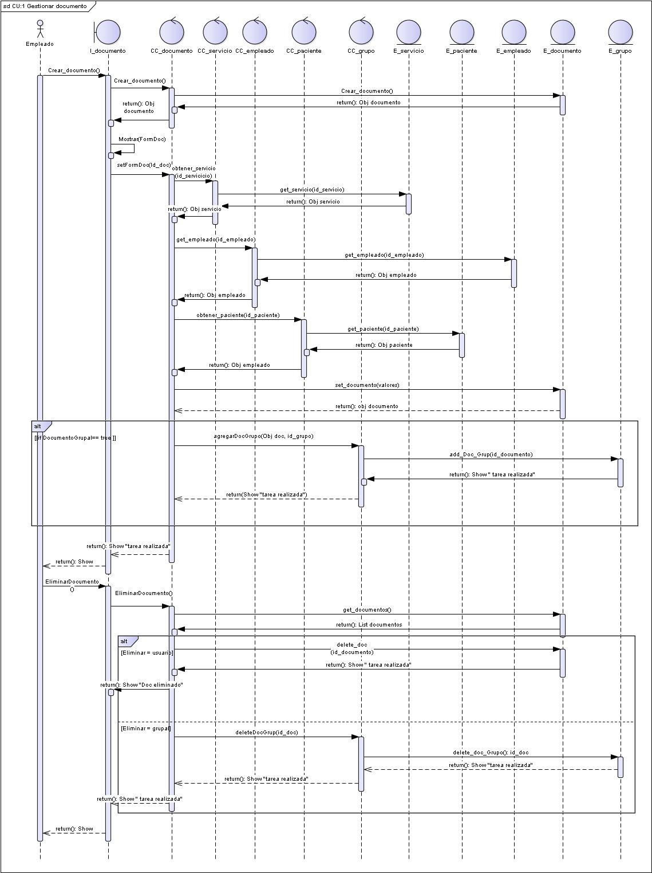

* CU2: Gestionar paciente.

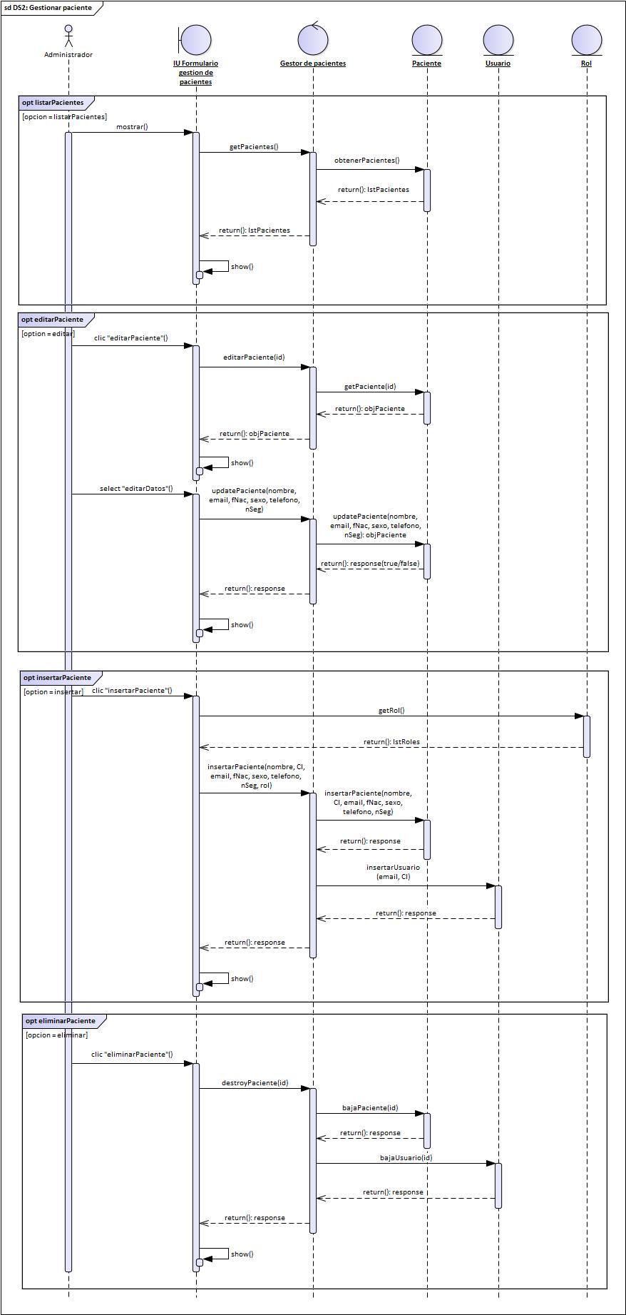



* CU3: Gestionar empleado.

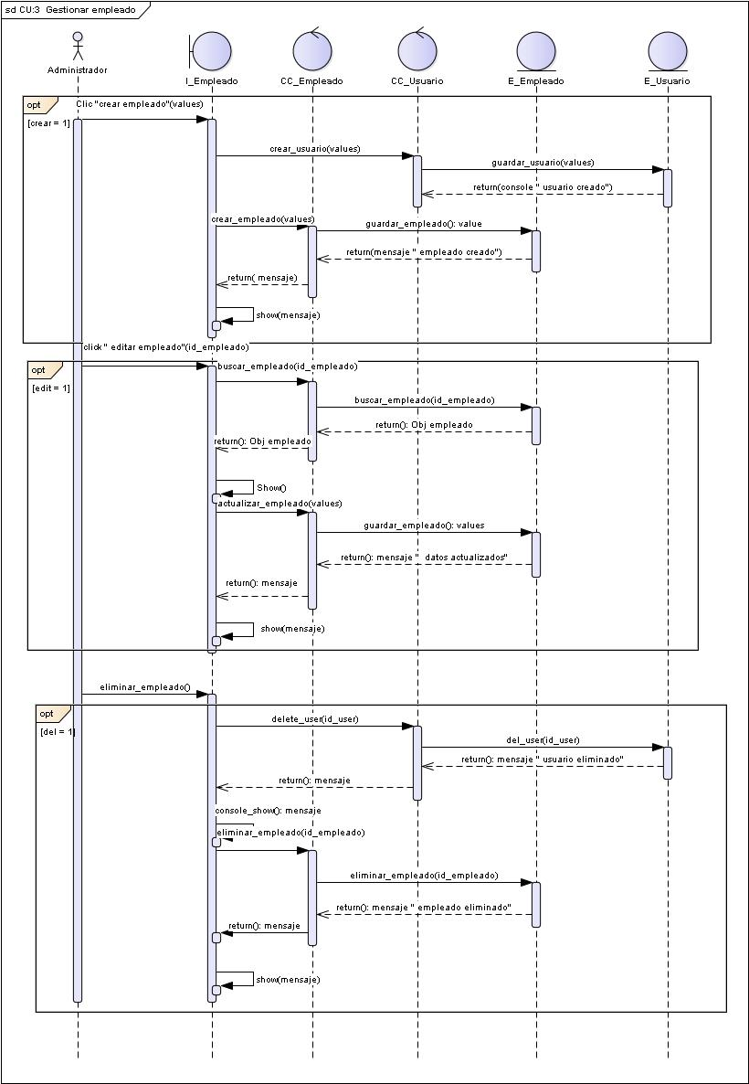

* CU4: Gestionar grupo.

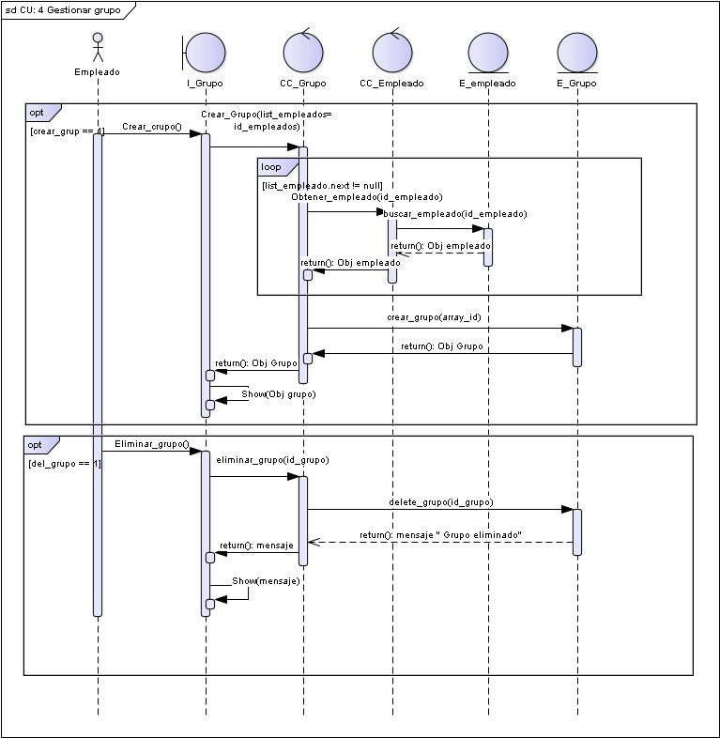

* CU5: Gestionar especialidad

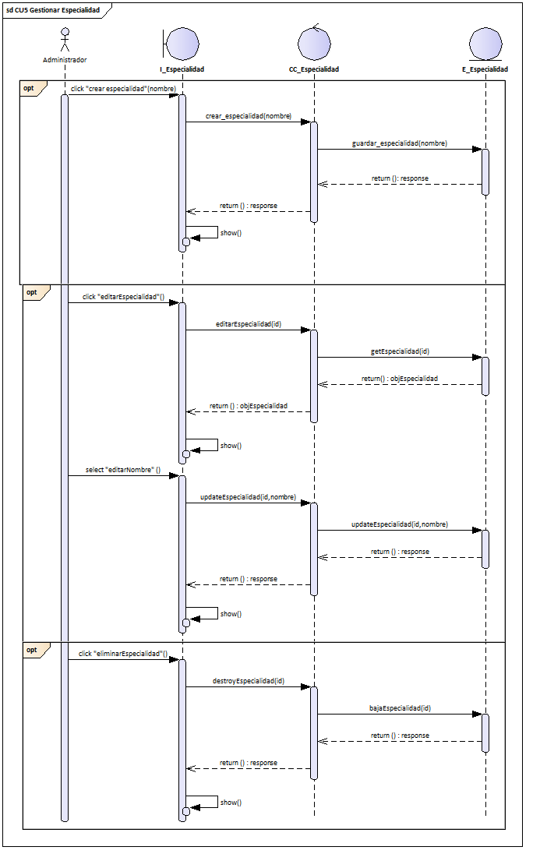

* CU6: Gestionar servicio.

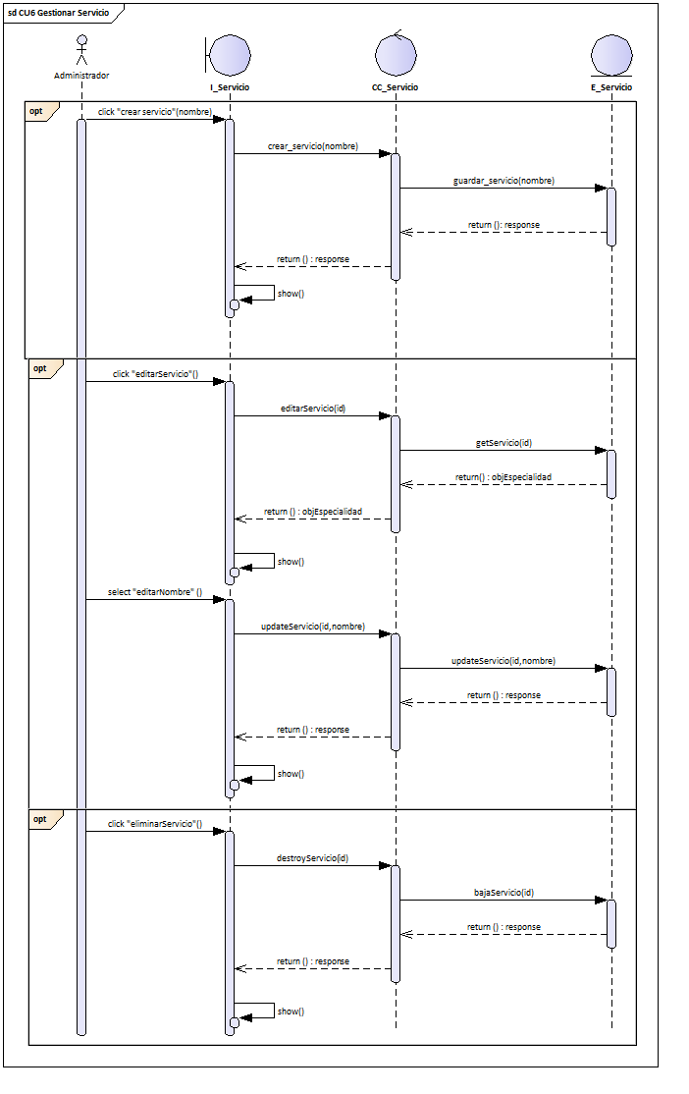

* CU7: Realizar comentario sobre documento.

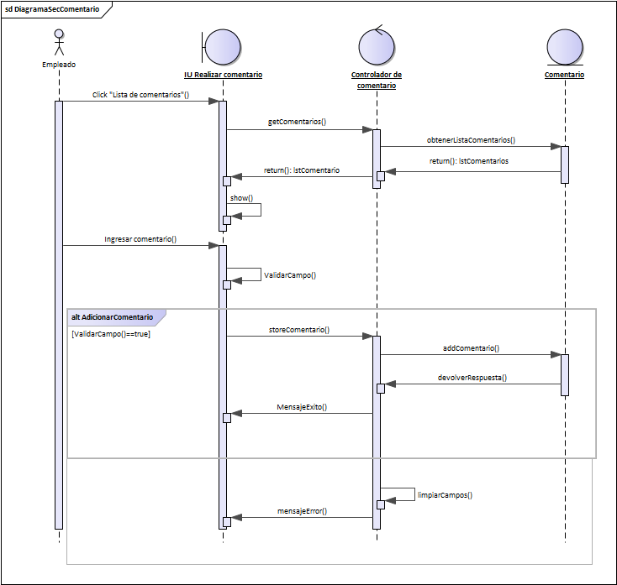

* CU8: Descargar documento.

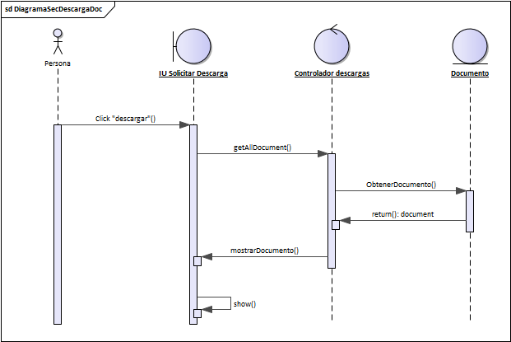

* 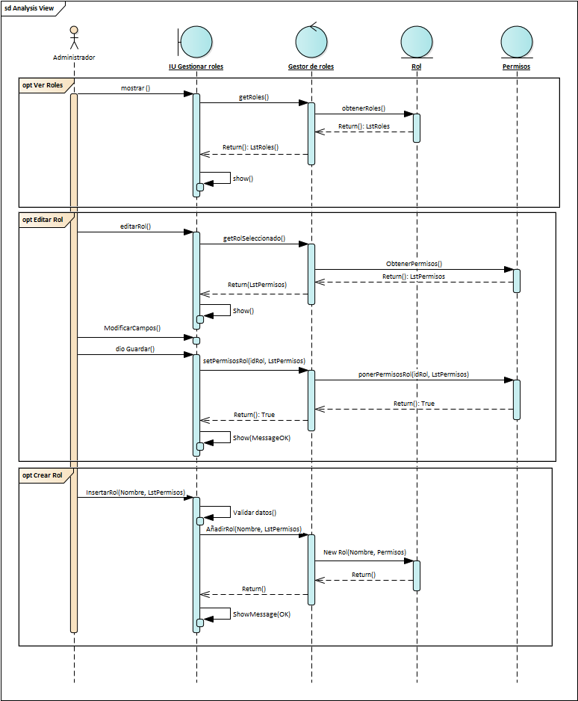CU9.Gestionar Roles
* CU10. Gestionar Cuenta de Usuario.

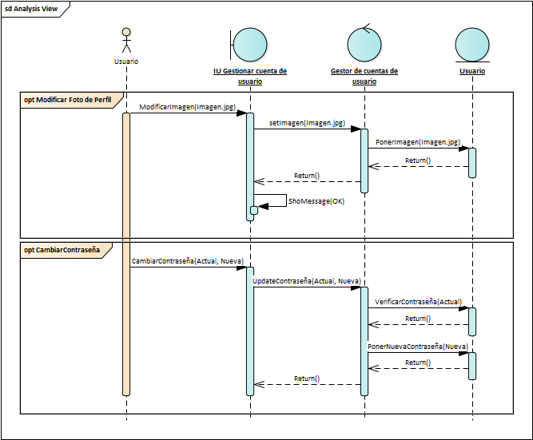



* CU11: Gestionar participantes del grupo.

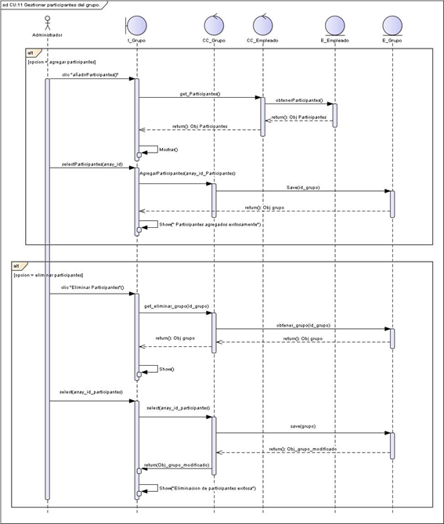

* CU12: Realizar Copia de seguridad.

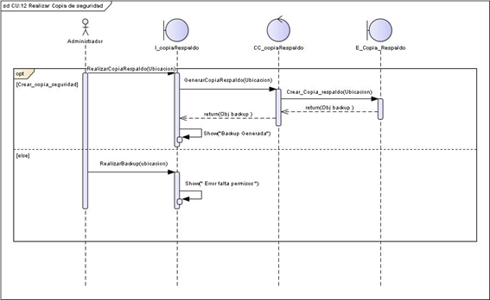

* 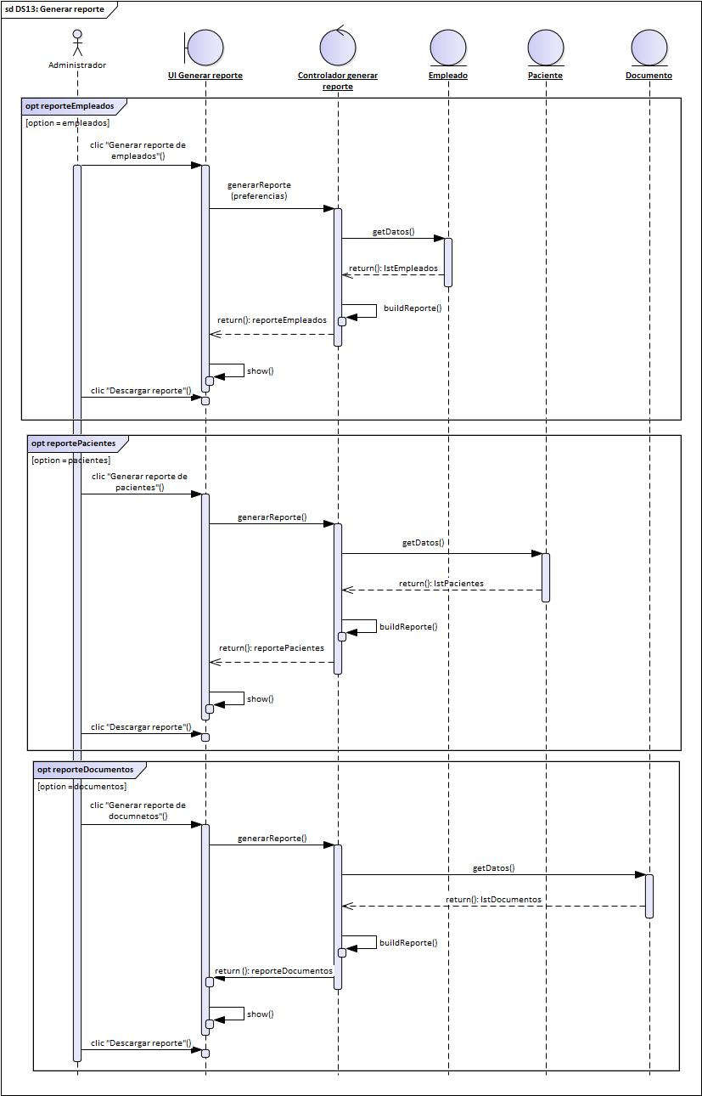CU13: Generar reporte.



* CU14: Personalizar perfil.

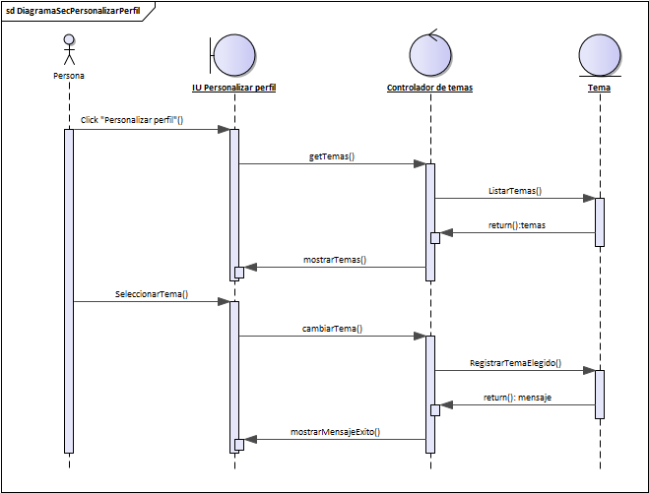

## 20.4. Diagrama de estados

* CU1 Gestionar Documento





* CU2 Gestionar paciente







* CU3 Gestionar empleado







* CU4 Gestionar Grupo







* CU5 Gestionar especialidad







* CU6 Gestionar servicio







* CU7 Realizar comentario



* CU8 Descargar documento



* CU9 Gestionar roles





* CU10 Gestionar cuenta de usuario





* CU11 Gestionar participantes de grupo



* CU12 Realizar copia de seguridad



* CU13 Generar reporte



* CU14 Personalizar perfil



## 20.5. Diagrama de tiempos

## 20.6. Diagrama de navegación

* Gestionar documento.

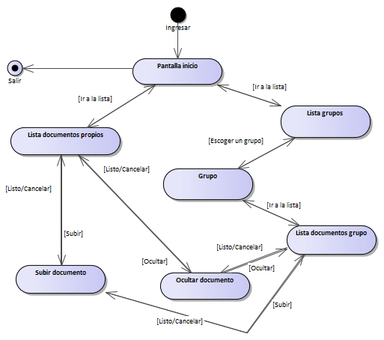

* Gestionar paciente.

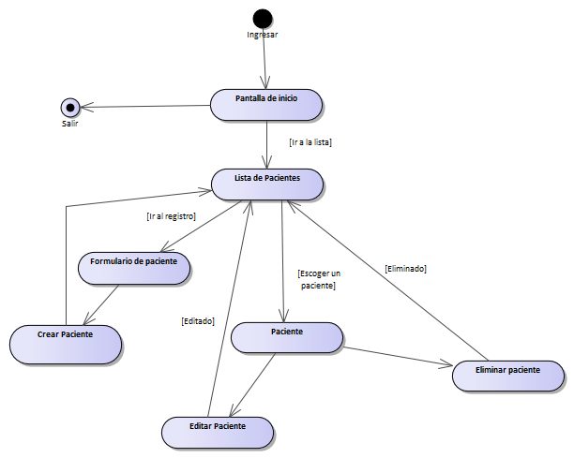

* Gestionar empleado.

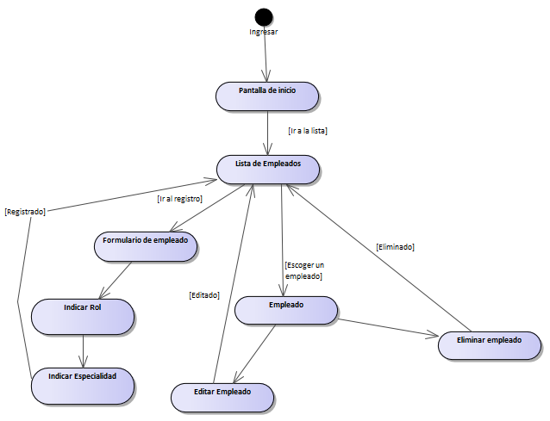

* Gestionar grupos.

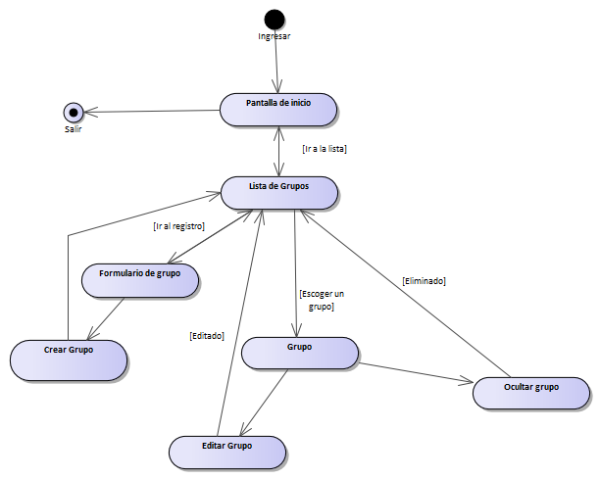

* Gestionar especialidad.

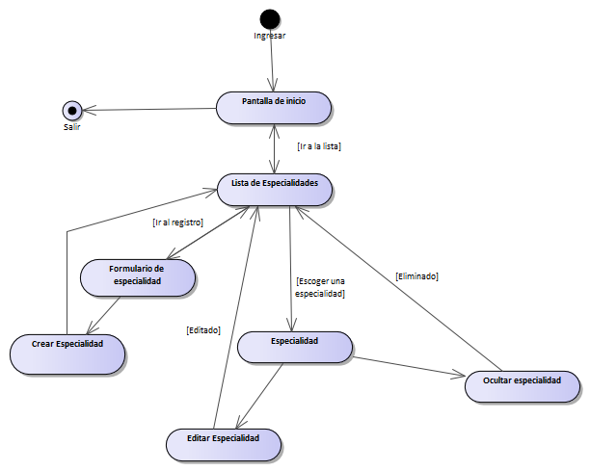

* Gestionar servicio.

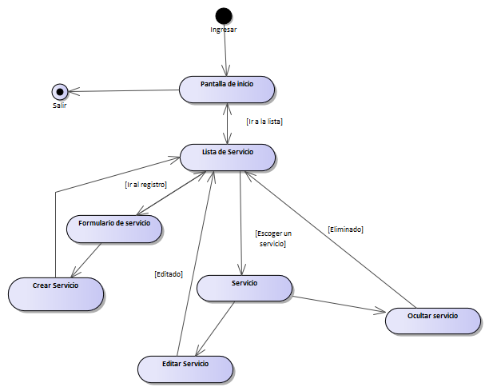

* Realizar comentario sobre documento.

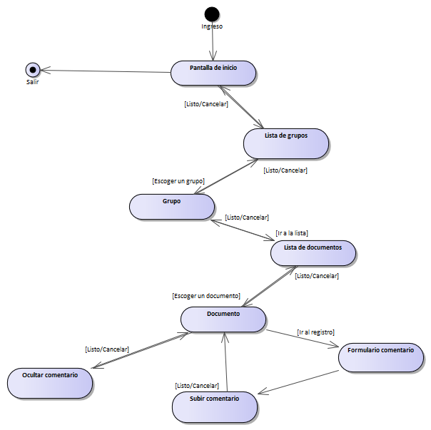

* Descargar documento.

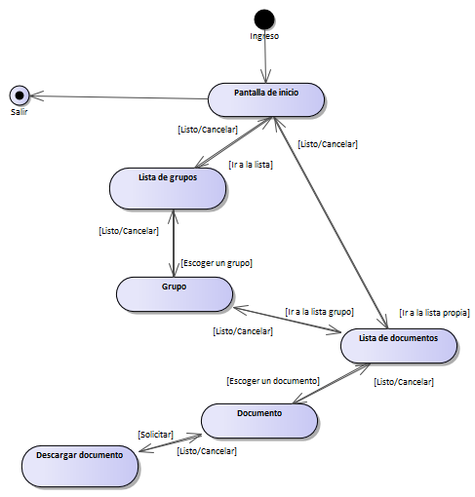

* Gestionar cuenta de usuario.

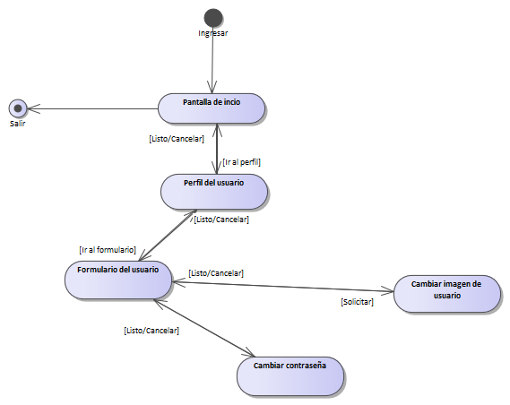

* Personalizar Perfil

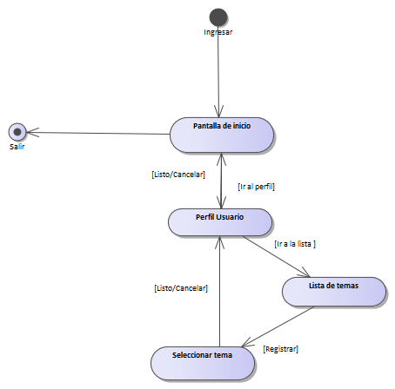

* Gestionar participantes del grupo.

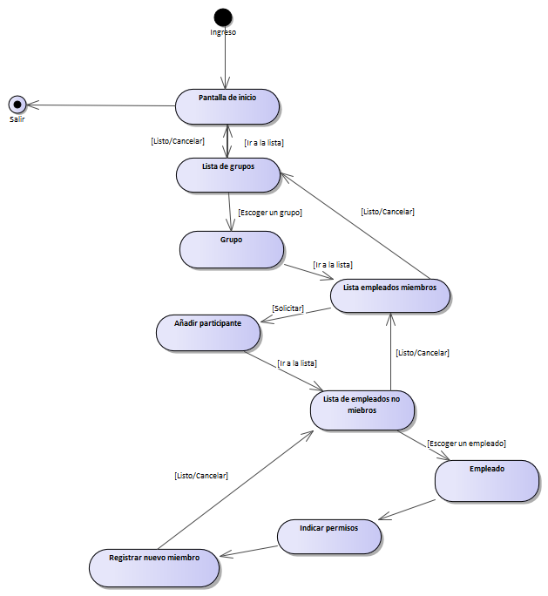

* Generar reporte.

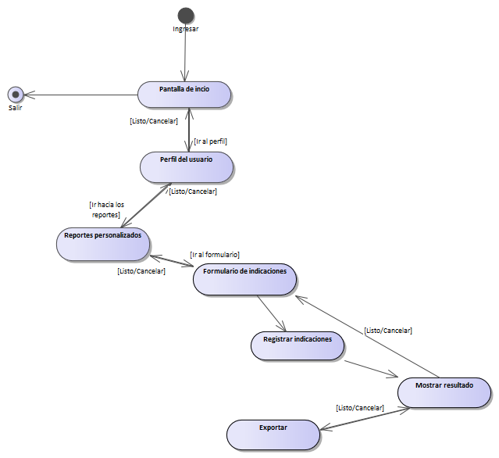

**Diagramas de tiempo**

**CU Gestionar documento**

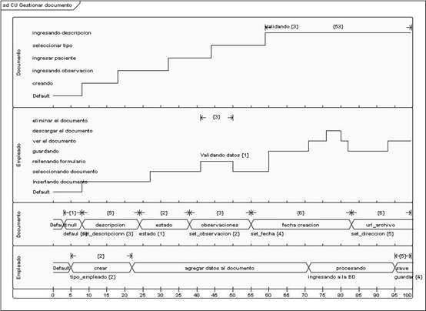

**CU Gestionar paciente**

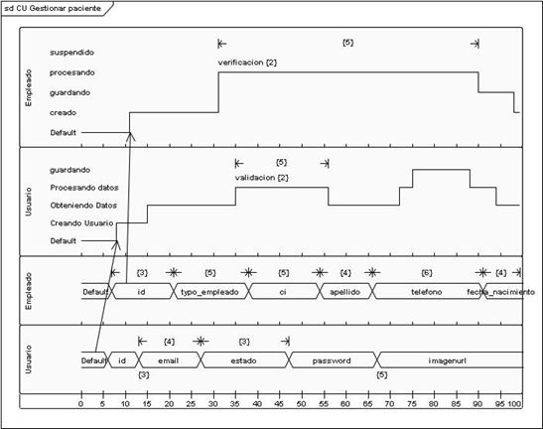

**CU Gestionar grupo**

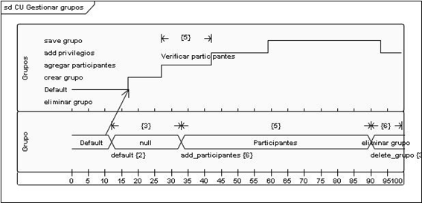

**CU Gestionar Roles**

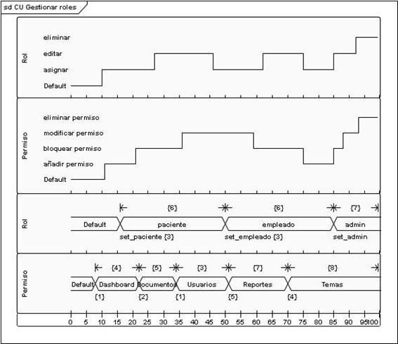

# Bibliografía.

* Dr. Collazo Chao Eliseo (2007): *Título de Experto en ética médica.* Madrid, España.
* Alarcón González Isabel (2002): *Manual de documentación clínica.* Plasencia, España.
* Ministerio de Salud (2014): *Manual de Procesos en la atención hospitalaria.* San Salvador, El Salvador.
* Ministerio de Salud y Deportes (2008): *Norma técnica para el manejo del expediente clínico.* La Paz, Bolivia.
* Alcaldía Mayor de Bogotá (2015): *Programa de gestión documental.* Bogotá, Colombia.
* Alfresco Software (2019): “Getting started with Alfresco One”. Documentación de Alfresco, disponible en: <https://docs.alfresco.com/4.2/concepts/gs-intro.html>.
* Gobierno Autónomo Departamental de Santa Cruz (2019) : Hospital de la mujer Dr. Percy Boland Rodriguez, disponible en: <http://www.santacruz.gob.bo/sczsalud/centros/contenido/13552/131#ancla>.
* Lic. Flores Ana (2019): Hospital de la mujer Dr. Percy Boland Rodriguez.
* Taller de Scrum, disponible en Platzi.
* Cursos de metodología Scrum, disponible en Platzi.
* Ken Schwaber y Jeff Sutherland (2016): La guía definitiva de Scrum (Las reglas del juego).
* Fundamentos de Scrum, disponible en: https://www.youtube.com/watch?v=DTYwhUgCJQM
* Metodologia Agil, disponible en Scrum, disponible en: https://www.youtube.com/watch?v=p9MYRrQEOGI

## 

# Anexos

**ENTREVISTA #1**

**Objetivo:** El objetivo de esta entrevista es obtener información referente al proceso de atención de la paciente en el hospital de la mujer Dr. Percy Boland Rodríguez, políticas de negocio de la institución, software que se utilizan en la misma, así como los diferentes datos y documentos que ésta almacena.

**Fecha:** lunes, 02 de septiembre del 2019

**Hora:** 08:00 am

**Lugar:** Santa Cruz de la Sierra-Bolivia, en el 1er Anillo, entre la calle Cañoto, Rafael Peña y Cuellar.

**Duración:** 15 min.

**Datos de la Empresa:**

**Nombre:** Hospital de la mujer Dr. Percy Boland Rodríguez.

**Tipo de empresa:** Pública

**Datos del entrevistado**

**Nombre:** Rodrigo Arauz

**Cargo:** Ingeniero en Sistemas

**Datos del entrevistador**

**Nombres:**

Marcos Daniel Robles Alpire

Camila Yacob Cwirko

**¿Cuál es el proceso o los pasos a seguir para rellenar el historial clínico?**

El paso inicia cuando el paciente hace su primera visita por consulta externa o por emergencia. El encargado de caja hace el registro si es una consulta nueva o re consulta. Luego se destina al paciente al servicio requerido, en esa consulta también se registran consultas complementarias si se requieren, laboratorios, exámenes de diagnóstico. Etc. Claro que todo va anexando a su historial clínico en físico y en digital hasta el alta del paciente.

**¿Cómo se administra el paciente desde su llegada y salida?**

Depende si el paciente ingresa por consulta externa o por emergencia.

Primero triaje buscará la mejor forma de brindarle los primeros pasos a la consulta del paciente.Luego pasará por caja para q se registre como paciente nuevo o no.

Se registra la consulta a la especialidad requerida.

El médico según su criterio solicitará algún examen complementario. El paciente volverá al médico una vez con los resultados.

El paciente recibe un diagnóstico y el tratamiento.

En el caso de que el paciente entre por emergencia, se diagnostica igual el estado de Ingreso, se destinará el paciente a alguna sala, puede ser quirófano, observación, parto, terapia intensiva, etc.

De igual forma se realizarán los exámenes complementarios… y luego de concluir su estado de postparto, terapia. Etc. Se le dará de alta.

**¿Cómo es el registro de los datos del paciente?**

Los registros de los datos. Lo realiza el cajero, mediante software, se recopilan datos del paciente. Mediante sus documentos.Primero se observa si el paciente cuenta con algún seguro privado, si no es así, se la admite al sistema público de salud. Se registran todos los datos personales y de referencia para su consulta.

¿**Se utiliza algún software para el almacenamiento de los historiales clínicos de un paciente?**

Se utiliza el programa público de salud. SIAF. Sistema integrado de administración financiera. Y el SICE, sistema integrado estadístico.

**¿Qué tipo de datos se almacena?**

· Datos personales.

· Datos de referencia y contrarreferencia de otros hospitales.

· Consultas médicas y exámenes complementarios.

· Resultados y exámenes.

· Diagnósticos médicos.

· Ingreso monetario en el caso de cobro por algún examen.

· Registros de almacenes de farmacia, nutrición, etc

**¿Qué documentos se ponen en cada historial clínico?**

· La historia clínica con los datos del paciente.

· Formulario de ingreso y consulta.

· Exámenes realizados.

· Diagnósticos médicos.

· Alta médica.

**¿Qué datos guardan esos documentos?**

Datos relevantes que servirán en todo el trayecto de consulta en el tiempo presente como de referencia en historia en consulta futura.

Guardan datos predefinidos, de texto, numéricos. Etc.

**¿Cuáles son las formas de ingreso al centro de salud?**

Puede ser por consulta externa, donde existe una cajera de admisión.

Otro por emergencia, donde existe de igual forma cajera las 24 hrs.

**¿En promedio cuanta información se almacena diariamente y de qué sectores?**

En promedio se almacena unos 500 megas de información. De todos los sectores involucrados.

· Consulta externa.

· Cajeros.

· Estadísticos.

· Financieros.

· Administrativos.

· Laboratorios.

· Complementarios. (ecografía, Papanicolaou, mamografía, unidad transfusional, almacenes, etc.)

**¿Qué documentos se llenan para ingresar y salir?**

Se llena el formulario de triaje e Ingreso a consulta.

Se llena el formulario y la orden de alta del paciente.

**ENTREVISTA #2**

* **ENTREVISTA CLÍNICA FOIANINI:**

**Objetivo:** Recopilar información sobre los tipos de historias clínicas que manejan, información sobre el sistema de información que manejan y sus expectativas con respecto a mejorarlo.

**Fecha:** 30/08/2019

**Hora:** 10:30 AM

**Lugar:** Instalaciones de la Clínica Foianini

**Duración:** 40 min.

**Tipo de empresa:** Privada

**Nombre de la empresa:** Clínica Angel Foianini

**Nombre del entrevistador:** Camila Stefanie Yacob Cwirko

**Entrevistados:** Dra. Flavia Suarez Roca e Ing. Martina Vargas Claure.

1. **¿En qué industria se desenvuelve la empresa?**

Se desenvuelve en la industria de la salud.

1. **¿Qué tipos de atención puede recibir el paciente?**

El paciente puede solicitar atención inmediata por emergencias, donde se los clasifica según la categorización “Triage” para luego ser atendidos.

También pueden solicitar un turno en consulta externa, cuyo diagnóstico puede llevarlo a hospitalización si necesitara cirugía o algún procedimiento.

O puede ser internado directamente, pero lo más usual es que sea derivado desde urgencias o consulta externa.

1. **¿Cuál es el proceso de atención al paciente?**

El paciente ingresa y se dirige a la recepción, donde los recepcionistas lo guían según sus necesidades, primero registrando sus datos o verificando que sean correctos si ya estuviera en el sistema.

Luego, puede ser atendido de las tres formas que expliqué anteriormente.

1. **¿Cómo se manejan las historias clínicas de los pacientes?¿Es la misma para todos los casos, o varían según dónde es atendido?**

No, según dónde es atendido, se utiliza un tipo de historia diferente. En esencia, los síntomas y todo lo básico se guarda igual en todas, pero por ejemplo, en la historia de hospitalización, también se registra de dónde fue derivado el paciente y un montón de gráficos de electrocardiograma u otras máquinas y ya que la atención es más prolongada, almacena muchos más datos que las otras dos.

Una diferencia grande, es que las historias de consulta externa y emergencias se ingresan en el sistema y luego se imprime una copia para firmar y archivarla, mientras que la de hospitalización se llena manualmente y luego se escanea para subirla al sistema, debido a la cantidad de gráficos que mantiene.

1. **¿Por qué se imprime una copia de las historias clínicas si se puede ahorrar dinero al tenerlo almacenado en digital?**

Esto se hace según la ley, porque los documentos digitales no mantienen un valor jurídico. Tampoco las firmas digitales.

1. **¿Qué desventajas encuentra en el software que se usa actualmente?**

Principalmente, que no hay comunicación entre las historias clínicas de las diferentes áreas. Alguien de emergencias no puede ver las de internación y así con todos los casos, lo que limita el conocimiento de los antecedentes específicos a la hora de hacer los diagnósticos.

Otro problema es que no se puede acceder al sistema desde todas las computadoras de la clínica, entonces hay que estar corriendo de un lado a otro para hacer algunas cosas.

También, es muy complicado manejarlo, no se entiende. Tiene muchas opciones dentro de otras y eso confunde y hace perder el tiempo.

1. **¿No es posible acceder al sistema desde dispositivos móviles?**

No, sólo desde unas pocas computadoras que se encuentran en la clínica.

1. **¿Qué funcionalidades vería conveniente agregar a un nuevo sistema?**

Bueno, puntualmente, sería bueno poder visualizar todos los tipos de historias de antecedentes.

También más puntos dónde acceder al sistema para no estar corriendo de una punta a la otra de la clínica.

Y una interfaz más sencilla y sin tantas opciones inútiles.

**ENTREVISTA #3**

**Objetivo:** El objetivo de esta entrevista es obtener toda la información necesaria para conocer, acerca del proceso de atención de la Clínica Buena Salud, a su vez ciertos aspectos de su modelo de negocio**.**

**Fecha:** lunes, 02 de septiembre del 2019

**Hora:** 11:10 am

**Lugar:** Clínica Buena Salud “Dra. Benita Gómez”. Av. Virgen de Cotoca, Nro. 5055.

**Duración:** 15 min.

**Datos de la Empresa:**

**Nombre:** Clínica Buena Salud

**Tipo de empresa:** Privada

**Datos del entrevistado**

**Nombre:** Benita Gómez.

**Cargo:** Coordinadora ejecutiva.

**Datos del entrevistador**

**Nombres:**

David Torrez

Cristian Molina

1. ¿Qué le gustaría mejorar de su negocio?

R.-Me gustaría modernizar la parte del proceso de atención del paciente.

Introducir la tecnología digital podríamos decir al procedimiento clínicos.

1. ¿Qué le gustaría automatizar?

R.-Me gustaría automatizar el almacenaje de datos de las historias clínicas, y de manera que pueda agilizar el procedimiento de búsqueda y almacenamiento de los pacientes registrados.

1. ¿Cómo es la atención al cliente?

R.- Bueno el proceso de atención del paciente se inicia cuando el paciente entra por portería y nuestro personal debe ser lo más cordial y amable, dando información para luego pasar a la atención al cliente donde se le orienta sobre los servicios ofrecido que normalmente es una consulta externa.

1. ¿Se realiza reservas o la atención es por hora de llegada?

R.-Bueno, en la clínica no utilizamos reservas de citas, sino, que el paciente es atendido según su hora de llegada, según su ficha de atención.

1. ¿En qué nivel de atención hospitalario cubre esta clínica?

R.-Bueno, la clínica cuenta con una capacidad de atención al nivel 2/3 ya que cuenta con muchas especialidades de atención que solo tienen los hospitales de 3er nivel.

1. ¿Qué servicios ofrecen?

R.-La clínica ofrece diferentes servicios lo podría resumir entonces en: cirugías en en general, ginecología, pediatría, coloproctologia, Dermatología, Endocrinología, Fisioterapia, Gastroenterología, Infecto logia, etc.

1. ¿Cuáles son los servicios más demandados?

R.-Bueno los servicios más demandados son los análisis clínicos, consultas externas, pediatría, ginecología, etc.

1. ¿Dónde realizó sus estudios?

R.- En la universidad Autónoma Gabriel René Moreno, en la especialidad de Enfermería y atención hospitalaria.

1. ¿Cuántas personas pertenecen a la empresa y que cargos cumplen?

R.-Es una empresa cuenta con un departamento de administrativos que llevan la gestión clínica, el departamento de secretaria, recursos humanos.

1. ¿Cuenta con algún software para el registro de datos?

R.-Actualmente contamos con un software que se encarga solo del registro de todo el paciente, nos sirve para poder realizar las búsquedas del paciente con rapidez, así como sus documentos clínicos, que están almacenados en físico.

1. ¿Le gustaría contar con un software para controlar la mayor parte de los procesos?

R.-Por supuesto!! Maximizaría la atención de los pacientes que es lo que se busca, realizar en un tiempo óptimo.

1. ¿Cómo lleva la contabilidad en la empresa?

R.-A través de registros de herramientas office y por la emisión de la factura, y el control de la contabilidad eso hacemos.

1. ¿O sea lleva más o menos la ganancia que tiene y los costos?

Tan así no, en realidad yo no hago digamos hay que obviar, entonces el registro donde está el dato exacto seria a través del talonario de facturación.

1. ¿Cuál es su nacionalidad?

R.- boliviana.

1. ¿Cuál es su fecha de nacimiento?

R.-03 de diciembre del 1986.

1. ¿Cuál es el cargo que ocupa en la empresa?

R.-Yo soy coordinadora administrativa del Clínica.

1. ¿Nos puede hacer un breve resumen de la historia del consultorio?

R.-Claro: La clínica inicio como una farmacia al principio, la idea de abrir una clínica fue por motivos de que los hospitales estatales no abastecían la creciente demanda de paciente, es por eso del año 2000 se crea la clínica Buena Salud.

* **Flujogramas Clínica Foianini:**

-Emergencias:

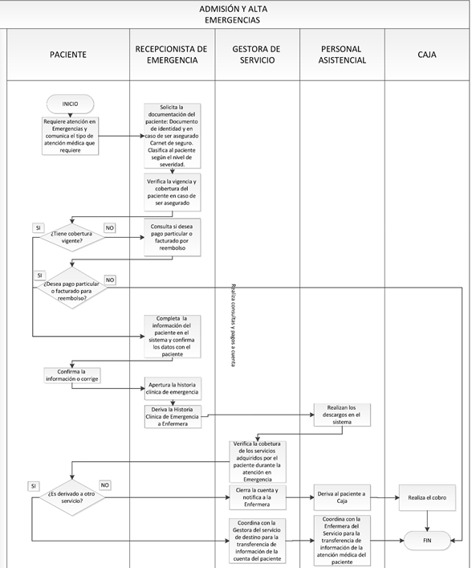

-Triage:

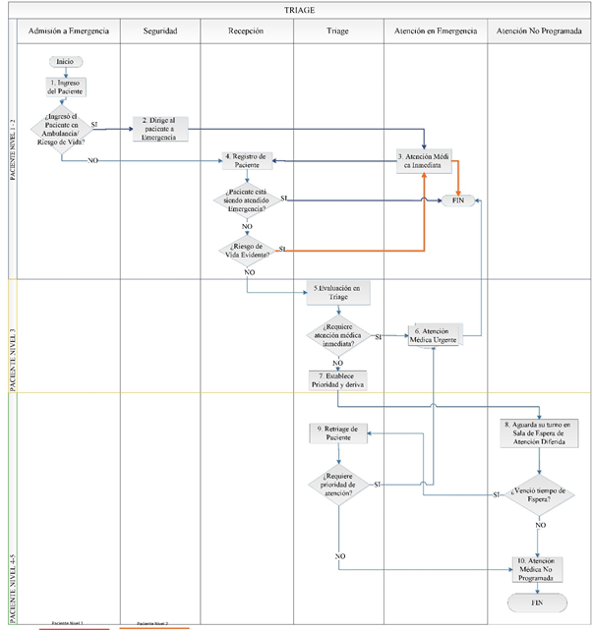

-Consulta externa:

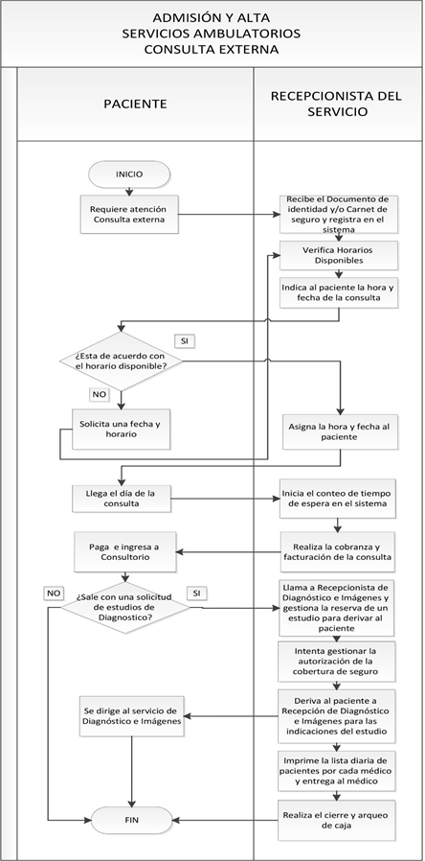

- Hospitalización:

